Una Guida Pratica ai Dispositivi di Energia-Libera Autore: Patrick J. Kelly

Capitolo 4: Sistemi Alimentati a Gravità

Il COP = 3.4 Pulsado-Volano Generatore di Lawrence Tseung.
In generale non è compreso che l'energia in eccesso può essere ottenuto da pulsare un volano o altro dispositivo gravitazionale.
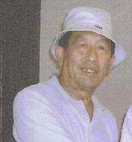

Questo fatto è stato recentemente sottolineato Lawrence Tseung che indica l'energia supplementare così ottenuta come "Lead-out" di energia. Questa funzione gravitazionale ha fatto parte di corsi universitari di ingegneria per decenni, in cui è stato insegnato che lo stress di carico su un ponte causata da un carico di rotolamento attraverso il ponte è molto meno di quanto lo stress causato se stesso carico sono stati improvvisamente ridotto al ponte.

Questa tecnologia impulso è noto da tempo e si è dimostrato alla guida di una canoa nel video a http://video.google.com/videoplay?docid=-5738531568036565057#docid=2330020782283421681 ma sottolinea Lawrence il potenziale di utilizzo come un metodo per ottenere energia in eccesso per l'uso pratico. Nel mese di ottobre 2009, Lorenzo e la sua banda di aiutanti corse manifestazioni pubbliche di un precoce sistema di pulsazione prototipo elettrico che produce energia in eccesso di uscita del COP = 3.3, cioè con energia di uscita superiore a 3,3 volte l'utente deve mettere in esso per renderlo lavoro:

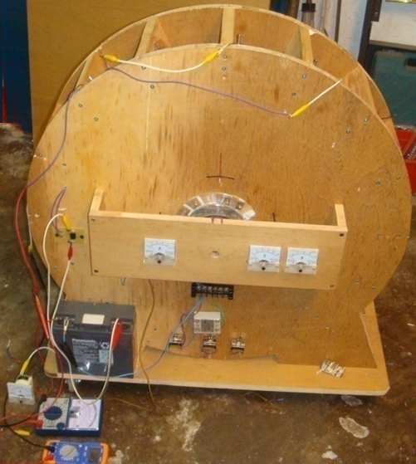

Video: http://www.youtube.com/watch?v=tiafQ9R-REs&feature=mfu_in_order&list=UL Lawrence è impegnata nello sviluppo di questo ulteriore dispositivo come egli intende costruire uno con un eccesso di produzione di energia di molti chilowatt.
Alle spalle di questo dispositivo è di Lawrence teoria "Lead-out" e per questo egli suggerisce una disposizione semplice per dimostrare il principio. Si presenta il caso di un rotore che ha due pesi sostanziali contenute in due cilindri collegato al rotore:

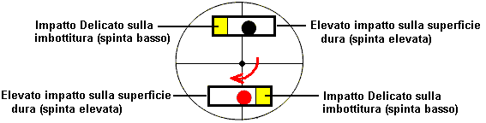

Poiché il disco ruota, la palla cade la lunghezza del tubo. Ad una estremità, il tubo ha una calotta rigida che provoca un impatto significativo quando la palla colpisce. L'altra estremità del tubo è imbottito e che ammortizza l'impatto che provoca uno squilibrio netto degli impatti e che mantiene la rotazione.
Vi è un prototipo su YouTube, ma l'implementazione non è adeguata e il disco smette di ruotare dopo cinque minuti. Lo slot video di YouTube si trova in: http://www.youtube.com/watch?v=zykButGc22U&feature=related e ci sono due problemi significativi con quella generazione particolare. In primo luogo, la rotazione del tubo è troppo lento per essere efficace e al posto del peso, di cui per gravità e l'accelerazione di una buona velocità prima dell'impatto, il peso rotola appena dolcemente lungo un pendio lieve entità e non avere un grande impatto.
In secondo luogo, i pesi sono troppo piccola per le dimensioni della ruota e ci sono solo due pesi forniscono impatti largamente distanziati la rotazione della ruota lentamente. Un uomo ha fatto un tre metri versione e ruotato costantemente per dieci mesi dopo i quali la moglie ha insistito che venga smontato perché era troppo rumoroso.
Vorrei suggerire alcune modifiche alla ruota con il nome Lawrence è troppo impegnato con il suo sviluppo COP> 1 attuazione impulso. In primo luogo, il movimento di ciascun peso deve essere ritardata fino a quando il tubo è molto più vicino alla verticale. Questo può essere ottenuto mediante curvatura parte del tubo come questo:

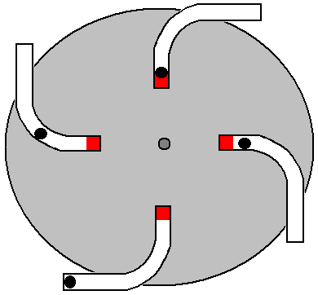

In questo modo, la sfera non incomincia a scivolare la parte principale del tubo è quasi verticale. Questo consente una maggiore accelerazione e impatto. La palla ponderata dovrebbe essere molto più grande, diciamo 2 "(50 mm) di diametro e di piombo, in modo da generare una spinta significativa. Inoltre, le estremità dei tubi imbottiti dovrebbe essere allineato con il perno della ruota in modo che qualsiasi impatto residuo non genera una forza di rotazione nella direzione sbagliata. c'è un effetto negativo dovuto alla rotazione del braccio di leva del peso inferiore. Questa forza di rotazione è solo per un piccolo arco di rotazione come peso rotolerà verso l'interno appena la sezione del tubo supera l'orizzontale e il tubo quindi transita in una curva circolare, il movimento verso l'interno è delicata. probabilmente sarebbe meglio se i tubi sono stati leggermente inclinato più in senso orario, piuttosto che esattamente come mostrato nel diagramma.
In secondo luogo, ci dovrebbero essere otto tubi sul disco, quattro per lato e un lato sfalsati di 45 gradi in modo che vi sia un effetto di guida ogni 45 gradi invece dei 180 gradi della versione mostrata nel video YouTube. Con tale accordo di quattro volte molti impatti, ciascuno sostanzialmente maggiore, e non inversa impatti significativi, la ruota ha molte più possibilità di rotazione di successo senza bisogno di essere particolarmente grande. La ruota stessa non deve essere leggera in quanto agisce come un volano e un volano pulsata è già stato dimostrato di produrre energia in eccesso. I cuscinetti ruota devono essere corse a sfera e non la varietà chiusa, perché quelli sono pieni di grasso e hanno una seria resistenza alla rotazione. Invece, il lato aperto varietà di cuscinetto deve essere utilizzato mentre ruotano molto liberamente.
Utilizzo di tubi diritti per l'illustrazione, ciascun tubo potrebbe essere così:

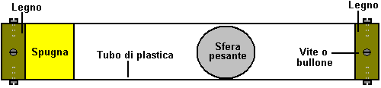

Qui, un disco di legno è montato a ciascuna estremità di un pezzo di tubo di plastica e tenuto saldamente in posizione con viti o bulloni che passano attraverso piccoli fori praticati nel tubo di plastica e vite nel disco di legno. Un pezzo di spugna spessa è incollata al disco ad una estremità e il peso all'interno del tubo non è una buona tenuta in modo che possa muoversi molto liberamente all'interno del tubo. Quattro di questi tubi sono montati su ciascun lato di ciascun disco utilizzato nel dispositivo come mostrato qui:

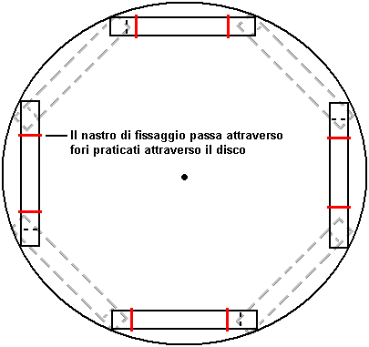

I quattro tubi collegati sul retro del disco sono 45 gradi di distanza dai tubi montati sulla parte anteriore del disco. Ogni tubo è attaccato saldamente con le cinghie che passano attraverso il disco e sono fissati sul lato lontano. I tubi possono anche essere incollati in atto per rafforzare ulteriormente l'allegato. Queste otto tubi dare un impatto sbilanciato per ogni 45 gradi di rotazione. Se due di questi dischi sono collegati ad un albero comune rotore, quindi il secondo disco può essere posizionato 22,5 gradi intorno dal primo. Tale disposizione conferisce un impatto sbilanciato per ogni 22,5 gradi di rotazione. Se tre dischi sono stati posti su un albero comune rotore e uniformemente posizionato, allora ci sarebbe un impatto sbilanciato ogni 15 gradi di rotazione, che è di 24 impatti per rotazione. A due dischi accordo potrebbe essere simile a questo:

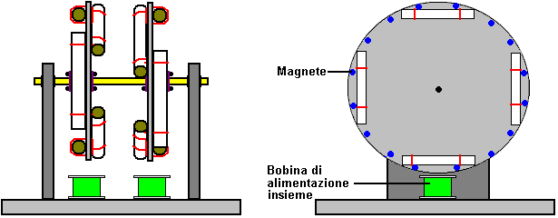

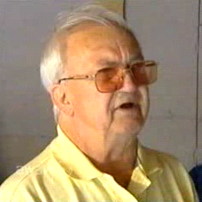

Se il rotore gira bene, allora varrebbe la pena mentre si collega una serie di magneti ai dischi, facendo attenzione a tenere ogni disco perfettamente equilibrato. Uno o più aria-core bobine può quindi essere usato per determinare se la corrente può essere prelevato dal dispositivo senza arrestare la rotazione. Le bobine non dovrebbe avere un nucleo magnetico che causerebbe una maggiore resistenza alla rotazione se corrente veniva disegnato o meno.

Il Sistema Volano di Chas Campbell.
Di recente, il signor Chas Campbell of Australia ha dimostrato guadagno di energia elettrica con un sistema a volano che ha sviluppato:

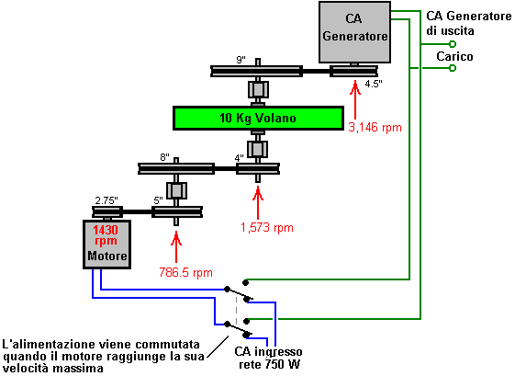

Ma ciò che questo diagramma non indica, è che un paio di cinghie di trasmissione possono essere eccessivamente molle. Questo provoca una rapida serie di scatti nell'unità di rete tra il motore e il volano. Questi si verificano così rapidamente che non appaiono evidenti quando si guarda il sistema operativo. Tuttavia, questo flusso di impulsi molto brevi nella catena di trasmissione, genera una notevole quantità di energia in eccesso disegnata dal campo gravitazionale. Chas ha ora confermato l'energia in eccesso ottenendo il volano alla velocità e quindi l'ingresso di commutazione motore al generatore di uscita. Il risultato è un autoalimentato sistema in grado di eseguire carichi aggiuntivi.
Lasciate che vi spieghi il sistema nel suo complesso. Un motore di alimentazione della capacità di 750 watt (1 CV) viene utilizzato per pilotare una serie di cinghie e pulegge che formano un ingranaggio del treno che produce il doppio della velocità di rotazione all'albero di un generatore elettrico. La cosa interessante di questo sistema è che una maggiore potenza elettrica può essere prelevato dal generatore di potenza che sembra trarre dall'unità di ingresso al motore. Come può essere? Ebbene, teoria gravità Mr Tseung spiega che se un impulso di energia viene applicato ad un volano, poi durante l'istante di tale impulso, l'energia in eccesso pari a 2mgr viene alimentato nel volano, dove "m" è la massa (peso) del volano , "g" è la costante gravitazionale e "r" è il raggio del centro di massa del volano, che è, la distanza dal perno al punto in cui il peso della ruota sembra agire. Se tutto il peso del volano è al cerchio della ruota, la "r" sarebbe il raggio della ruota stessa.
Ciò significa che se il volano (che è rosso nelle fotografie seguenti) è azionato agevolmente a velocità costante, allora non c'è guadagno di energia. Tuttavia, se l'unità non è liscia, quindi l'energia in eccesso viene prelevata dal campo gravitazionale. Che l'energia aumenta il diametro aumenta volano. Aumenta anche il peso degli aumenti volano. Aumenta anche se il peso del volano è concentrato fino verso il bordo del volano come è possibile. Inoltre aumenta, più velocemente gli impulsi sono applicati al sistema.
Tuttavia, Jacob Bitsadze rileva che un altro meccanismo entra in gioco, anche se tutte le cinghie sono ben tesa. L'effetto è causato dall'accelerazione perpetua verso l'interno del materiale del volano dovuto al fatto che ruoti in una posizione fissa. Egli si riferisce ad esso come 'la regola della spalla di Archimede', che non è qualcosa che mi è familiare. Il punto importante è che il sistema di Chas Campbell è autoalimentato e può apparecchiature altro potere.
Ora date un'occhiata alla costruzione che Chas ha utilizzato:

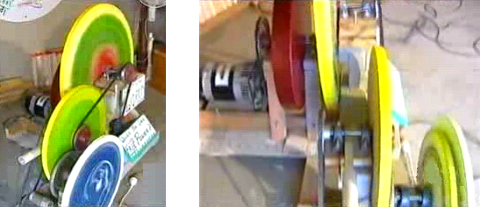

Si nota che non solo ha un pesante volano di dimensioni discrete, ma che ci sono altre tre o quattro dischi di grande diametro montato cui ruotano anche alle velocità intermedie di rotazione. Mentre questi dischi possono non sarebbero stati posti come volani, comunque, esse agiscono come volani, e ognuno di essi sarà contribuiscono al guadagno di energia libera del sistema nel suo complesso. Un video replica con ingresso 750 watt e 2340 watt di uscita è qui: http://www.youtube.com/watch?v=98aiISB2DNw e questa implementazione non sembra avere un volano pesante, come si può vedere da questa foto, anche se il grande puleggia sembra come se contiene un peso considerevole:

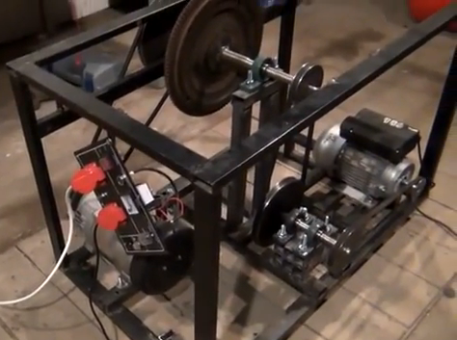

L'analisi di Jacob Byzehr.
Nel 1998, Jacob ha presentato una domanda di brevetto per un progetto del tipo mostrato da Chas Campbell. Jacob ha analizzato il funzionamento e che richiama l'attenzione su un elemento chiave di design:

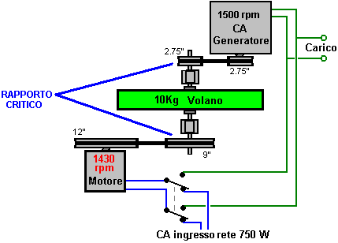

Jacob afferma che una caratteristica molto importante per elevate prestazioni con un sistema di questo tipo è il rapporto dei diametri di guida e di decollo pulegge sull'albero che contiene il volano, soprattutto con sistemi in cui il volano ruota ad alta velocità. La puleggia di guida deve essere tre o quattro volte più grande della presa di forza puleggia. Utilizzando 1430 Chas 'rpm del motore e un generatore comunemente disponibile 1500 rpm, l'00:09 intensificare all'albero del volano dà una velocità soddisfacente generatore 3,27 fornendo un rapporto tra il diametro di 9 pollici puleggia motrice e l'2,75 "diametro presa di forza puleggia. Se un generatore che è stato progettato per wind-generatore uso e che ha il suo picco di potenza di uscita a soli 600 rpm viene utilizzato, quindi una ancora migliore rapporto diametro puleggia può essere raggiunto.

Il Generatore Autoalimentato di José Luis García del Castillo
Nel 1998, lo spagnolo brevetto ES 2.119.690 è stato concesso a José Luis García del Castillo. Ho il sospetto che i generatori ausiliari indicati nel brevetto sono lì solo per ottenere il brevetto accettato dalla esaminatore dei brevetti, piuttosto che perché sono effettivamente necessari. Se questo è corretto, allora il disegno è quasi lo stesso disegno di Chas Campbell, sebbene costruita in una forma più compatta:

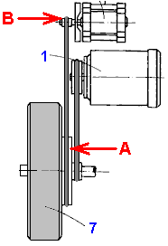

Come sottolinea Jacob Byzehr, un guadagno di energia è ottenuta attraverso l'accelerazione inerziale causata dalla presenza della puleggia "A" attaccato all'albero volano, maggiore della puleggia "B" attaccato all'albero del generatore. Come disegnato, vi è una grande differenza di tali diametri. Ecco un tentativo di traduzione del brevetto:

Brevetto: ES 2119690 Data: 1 Ottobre 1998 Ideatore: José Luis García del Castillo

AUTONOMA SISTEMA ENERGETICO RIGENERAZIONE

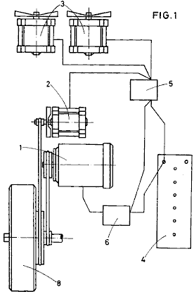
Astratto
Il sistema comprende un motore elettrico (1), un generatore principale (2), generatori ausiliari (3), una batteria (4), un regolatore di carica (5), e un regolatore di velocità (6). Il sistema è destinato a generare la propria potenza di funzionamento, e di fornire un apporto supplementare per altri scopi.

DESCRIZIONE
Campo dell'invenzione
La presente invenzione si riferisce ad un sistema autonomo di recupero dell'energia, che in aggiunta ha diversi vantaggi illustrati di seguito.

Sfondo dell'invenzione
E 'noto da molti anni , come costruire macchine che possono generare corrente elettrica. Questi sono noti con il nome generico di "generatori di energia elettrica", costituite da una macchina rotante che trasforma l'energia meccanica in energia elettrica a seguito di un'azione alternativa tra un campo magnetico e un conduttore mobile.

Tuttavia, i vari tipi di generatore che compongono lo stato attuale della tecnica, richiedono l'aiuto di un motore, che trasforma l'energia meccanica in energia elettrica, e che il motore richiede una sorgente di alimentazione autonoma che deve essere erogata continuamente.

Così, un sistema in grado di generare un proprio alimentatore, oltre a fornire un alimentatore supplementare per altri scopi, non è noto allo stato attuale della tecnica.

Sommario dell'invenzione
Il richiedente del presente brevetto ha progettato un sistema di rigenerazione di energia indipendente, in grado di produrre la propria energia operativo oltre a generare un surplus che può essere utilizzato in reti elettriche utilizzando convertitori di tensione necessari per qualsiasi impianto elettrico, sia in abitazioni, uffici, magazzini ecc., con esso è possibile raggiungere luoghi dove è difficile installare la rete elettrica, consentendo il suo utilizzo come fonte alternativa di energia diversa da energia solare o eolica.

Altre applicazioni sarebbero in campo automobilistico, come fonte di energia per i motocicli, autoveicoli, ecc collegando il sistema al motore di propulsione, e ottenendo così il moto necessario del veicolo.

Nel complesso, il sistema è costituito dai seguenti componenti di base:
1. Un motore elettrico di trazione.
2. Un generatore principale.
3. I vari generatori ausiliari.
4. Una batteria o accumulatore.
5. Un carico e il controller uscita di potenza.
6. Un regolatore di velocità.

Il motore elettrico fornisce la forza elettromotrice necessaria necessaria per il sistema di funzionare, il generatore alimenta il sistema, caricare la batteria e l'alimentazione diretta al motore di trazione quando necessario, o se la batteria è completamente carica, quindi solo al potere il motore. Si può andare di fornire potenza meccanica diretta mediante pulegge e cinghie, ingranaggi o qualsiasi altro mezzo.

I generatori ausiliari sono responsabili per fornire alimentazione di backup e può utilizzare eliche o essere sotto forma di una turbina funzionanti mediante l'azione del vento o da ingranaggi collegati ad un volano posto nel motore di trazione.

La funzione della batteria è di fornire la potenza necessaria per avviare il motore e, inoltre, a fornire alimentazione supplementare che il motore può avere bisogno durante il funzionamento. La batteria viene ricaricata dal generatore principale che è azionato direttamente dal motore. La funzione del regolatore di carica è quello di evitare che la batteria diventa sovraccarica. La funzione del regolatore di velocità è di controllare la velocità del motore di azionamento.

La presente invenzione offre i vantaggi sopra descritti, nonché altri che saranno compresi dall'esempio forma di realizzazione del sistema descritto in dettaglio nel seguito, per facilitare la comprensione delle caratteristiche sopra menzionate, e introducendo allo stesso tempo, varie oltre alla presente specifica. Si dovrebbe comprendere che i disegni sono solo a titolo di esempio e non limitano l'ambito della presente invenzione in alcun modo, essendo solo un esempio di una forma di costruzione.

Breve descrizione dei disegni
Nei disegni:

Fig.1, è uno schema del sistema come un esempio di una forma di realizzazione pratica del trovato.

Fig.2 mostra una realizzazione alternativa della presente invenzione.

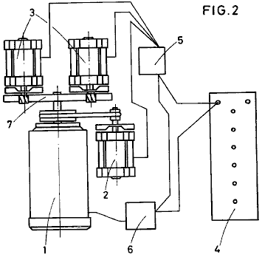

Descrizione di una forma di realizzazione preferita della presente invenzione
Come mostrato nel disegno, il sistema autonomo di rigenerazione di energia, in accordo con una realizzazione del presente brevetto, comprende un motore elettrico di trazione (1), un generatore principale (2), più generatori ausiliari (3), una batteria o accumulatore (4), un regolatore di carica e alimentatore (5), e un regolatore di velocità del motore (6).
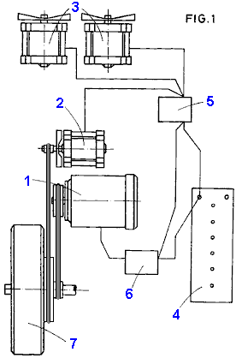

Il motore elettrico (1) fornisce la forza elettromotrice necessaria per il funzionamento del sistema, e la sua tensione e potenza vengono selezionati in conformità con qualsiasi dimensione di sistema si vuole costruire.

Il generatore principale (2) alimenta il sistema, in primo luogo, per ricaricare la batteria (4), e in secondo luogo, il potere diretto al motore (1) se la richiede. Quando la batteria (4) è completamente carica, la carica è mantenuto dalla potenza dal motore, fornito da apposite pulegge o altro metodo di trasmissione di potenza meccanica.

La velocità di rotazione del generatore deve essere organizzato attraverso scelta del rotismo tra il motore e il generatore, in modo che quando il motore sta funzionando a velocità massima e che tragga corrente massima, che il generatore gira abbastanza veloce per fornire corrente che. Il generatore principale (2) sarà quindi collegato elettricamente alla batteria (4) e meccanicamente al motore (1). I generatori ausiliari (3), sono sotto forma di una turbina, che opera in azione del vento o da ingranaggi collegati ad un volano (7), azionata dal motore (1), come mostrato in Fig.2. Questi generatori ausiliari (3) forniscono energia di riserva per il sistema.

La batteria (4), devono avere una capacità che supera la potenza massima del motore (1), e il suo ruolo nel sistema è di fornire la potenza necessaria per avviare il motore (1), e di fornire alcuna energia supplementare che l' motore (1), può avere bisogno durante il funzionamento. La batteria viene ricaricata direttamente dal generatore principale (2) che è azionato dal motore (1).

Il regolatore di carica e distributore di corrente (5) è posizionato tra il generatore principale (2), i generatori ausiliari (3) e la batteria (4). Il suo compito è quello di regolare l'assorbimento di corrente dalla batteria (4), per evitare un eccessivo assorbimento di corrente. Distribuisce inoltre qualsiasi surplus di potenza come alimentazione diretta al generatore (2) e il motore di azionamento (1) quando è necessario corrente aggiuntiva. I generatori ausiliari (3) possono sia fornire potenza supplementare al motore (1), o la loro potenza possono essere utilizzati per qualsiasi altra necessità di potenza.

Il regolatore di velocità (6), è destinato a regolare la velocità del motore (1), questa regolazione è graduale, ed è regolata per corrispondere alla destinazione d'uso del sistema .

Applicazioni di sistema possono essere molteplici e diversi, tra i quali sono degni di nota impieghi nel settore automobilistico, dove può essere utilizzato come mezzo per la propulsione di automobili e altri veicoli a motore, con il motore (1) collegato ad una ruota motrice che muove il veicolo. In queste applicazioni, i generatori ausiliari (3) , possono essere dotati di eliche o essere sagomate a turbina, in modo che il vento che passa fornisce energia supplementare al sistema elettrico. Con i veicoli elettrici, solo il generatore principale è collegata ad una ruota motrice.

Altre applicazioni di questo sistema sono nel campo della fornitura di energia, cioè in reti elettriche. Il vantaggio di questo sistema brevettato è che l'alimentazione è praticamente inesauribile e pulita, e soggetti solo componente usura e rottura durante il funzionamento.

Il suo funzionamento è il seguente:
Batteria (4) fornisce l'energia necessaria per avviare il motore (1), e prevede la possibilità di una maggiore ingresso elettrico essendo necessario in certi momenti durante il funzionamento del sistema. La batteria (4) è collegato elettricamente al motore (1) attraverso il regolatore di velocità (6), che è alimentato dal generatore principale (2) dal controllore distribuzione del carico (5). Il generatore (2), viene azionato direttamente dal motore (1), e la trasmissione del moto da un componente all'altro è attraverso ingranaggi, cinghie e pulegge, o altri mezzi convenzionali.

I generatori ausiliari (3) sono collegati elettricamente al regolatore di carica (5), e la batteria (4), e il loro movimento dal vento genera la propria energia, con pale di turbine o eliche, o attraverso essere filata dal volano (7) che è collegato direttamente al motore (1). L' energia prodotta da tali generatori ausiliari (3) può essere usato per caricare altre batterie per un uso successivo, o utilizzato direttamente per alimentare altre apparecchiature elettriche o installazione reti elettriche. Attraverso convertitori di tensione è possibile convertire la tensione prodotta dal sistema ad una tensione che è adatto per l'uso in altre apparecchiature.

Il Generatore CC Autoalimentato del Signor Wilson.
Mr. Wilson del Texas ha costruito un sistema di auto-alimentato generatore utilizzando un vecchio tavolo e alcune parti di automobili. La sua costruzione era traballante, ma nonostante ciò, si è alimentato e altre attrezzature. La tabella che ha usato era di 1,5 m di diametro e 50 mm di spessore il che significa che avrà pesato almeno 60 Kg, che è una quantità notevole, ben superiore a quella utilizzata da Chas Campbell con il suo CA autoalimentato sistema. In questa costruzione CC il sistema è stato guidato da una norma, non modificata, off-the-shelf motore CC alimentato da due batterie per auto collegati in parallelo per dare una maggiore capacità di corrente. Queste batterie sono state mantenute in carica da due "generatori" di pre-1964 auto americane (il più vicino oggi disponibili sono alternatori a magneti permanenti). Questi generatori anche alimentato apparecchiature aggiuntive e il signor Wilson ha sottolineato che tre o più generatori potrebbe essere gestito dal sistema, dando un sostanziale livello di eccesso di potenza elettrica.
La macchina deve essere descritto come 'traballante' perché ha scelto di convertire il piano del tavolo in una V-puleggia cinghia volano guidando una serie di chiodi nel bordo del disco di legno, con quelle unghie angolate per formare un vuoto a forma di V attraverso la quale ha corso una puleggia. Dopo tre giorni di funzionamento continuo, quelle unghie ha iniziato a venire fuori, costringendolo al potere il sistema. Questa unità è stata costruita intorno al 1990, e se qualcuno decide di tentare una replica, allora suggerisco che il bordo del disco di legno è scanalata per prendere la cintura piuttosto che fare affidamento sulle unghie. La disposizione era così:

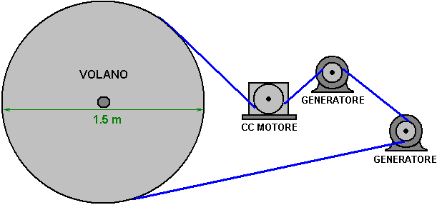

C'era anche un tendicinghia rullo che non è mostrato nel diagramma di sopra del quale si presume che il volano è scanalata per prendere la cinghia di trasmissione. Schematicamente, la disposizione era così:

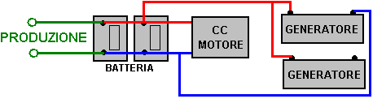

Qui, l'uscita aggiuntivo può essere utilizzato direttamente per l'alimentazione a 12 volt apparecchiatura o un inverter può essere utilizzato per fornire tensione e la frequenza. Un inverter tipico assomiglia a questo:

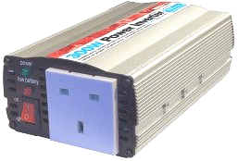

La batteria è collegata ad una estremità mediante cavi spessi di condurre la corrente pesante, e una o più prese di rete vengono forniti all'altra estremità del caso, insieme con un On / Off interruttore indicatori e potenza. Gli inverter sono disponibili in varie dimensioni e potenze, in genere vanno da 150 watt a 3000 watt (3 kW). Quelli più costosi sono specificati come "True Sine-Wave Output", ma ben pochi elementi attuali di attrezzature non funziona bene sulle versioni più economiche che non producono una vera uscita sinusoidale.
Signor Wilson ha deciso di non brevettare il suo progetto e invece voluto che fosse open-source le informazioni per chiunque di utilizzare liberamente. Tuttavia, il brevetto Jesse McQueen mostrato nel capitolo 13 sembra essere disegno signor Wilson, anche se il volano non sembra essere menzionati qui. Va sottolineato che l'uscita del generatore deve essere alta e così tipi magnete permanente sono considerati essenziali per questa applicazione. Il motore specializzato (e di conseguenza, generatore) avvolgimento metodi 'UFOpolitics' illustrato nel capitolo 2, l'aumento di efficienza di un fattore tipicamente 300% o più, e così sarebbe aumentare la potenza di questo sistema molto sostanzialmente se fossero applicata al motore , o generatori, o entrambi.

Batteria Sistema Pulsing di John Bedini.
Il sistema Chas Campbell non è un caso isolato. A pagina 19 del libro "Free Energy Generation - Circuiti e schemi" John Bedini mostra uno schema di un motore / generatore, che ha avuto in esecuzione per tre anni in modo continuativo, mantenendo il proprio batteria completamente carica. Al sito web di John http://www.icehouse.net/john1/index11.html circa a metà strada in basso nella pagina, c'è una foto in bianco e nero di una versione più grande costruzione di questo motore costruito da Jim Watson e che aveva una potenza superiore a dodici kilowatt. Tuttavia, nonostante il volano disegno John, non è utilizzata direttamente per estrarre energia da gravità anche se potrebbe facilmente farlo. Invece, il progetto utilizza un metodo molto difficile cercare di impulsi l'acido all'interno della batteria con impulsi risonanti. Questa è una cosa pericolosa da fare e se il pulsante non è esattamente corretto, può far esplodere la batteria. A rigor di termini, il disegno pericoloso Giovanni non deve davvero essere in questo capitolo sui sistemi gravitazionali.

Disegno John ha un motore che fa ruotare il volano e l'albero volano ruota un disco di alluminio con sei magneti permanenti incorporati in esso. I magneti hanno i loro poli sud si affacciano sei rotoli avvolti in modo elicoidale di 200 trasforma ogni filo di 0,8 mm di diametro. Le bobine sono collegate in serie, in modo efficace è una bobina 1.200 volta che viene eccitato da sei magneti contemporaneamente.

John mostra il suo meccanismo di commutazione come fissaggio meccanico montato, ma isolato dal motore. Il disco ha un solo settore conduzione di circa 100 gradi di arco. Questo sarebbe dà impulsi di durata pari ad eccezione del fatto che i pennelli commutatore hanno posizioni regolabili permettono la durata dell'impulso da modificare.

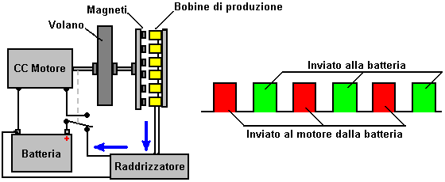

Vorrei sottolineare ancora una volta che lo scopo di questo sistema non è gravitazionale, ma invece è un tentativo di scuotere gli ioni in acido della batteria in auto-ricarica tramite impulsi sonori. A mio parere si tratta di una idea altamente pericolosa e mentre si può avere successo attraverso la regolazione quasi casuale di scorrimento posizioni dei contatti, e un condensatore di sintonia attraverso il generatore, certamente non consiglierei a nessuno di provare a fare quello. John emette quello che lui chiama "severi ammonimenti" contro persone inesperte che tentano di fare questo. Va detto che perfettamente sicuro motore generatori possono essere costruiti - sistemi aventi significativo uscita elettrica eccesso.

Il Generatore Autoalimentato Getto d'Acqua di James Hardy.
Come descritto più dettagliatamente nel Capitolo 2 e Capitolo 8, vi è un dispositivo molto semplice, basata su un potente pompa dell'acqua. In questo sistema, una piccola quantità di acqua viene pompato in continuo, nello stesso stile generale come una fontana ornamentale. La differenza qui è che un getto di acqua ad alta velocità viene prodotto e diretto ad una ruota di turbina. La turbina può essere di qualsiasi tipo, come indicato nel brevetto che James è stato assegnato per questo motivo. Nel video attualmente sul web, la ruota di acqua è di design molto semplice e funziona ancora bene - si è mostrato qui:

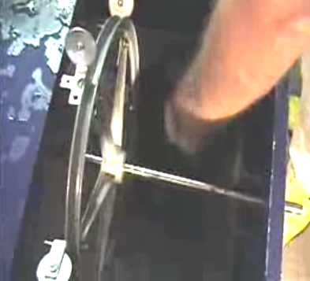

Piccoli dischi sono attaccati alla ruota a intervalli molto distanziati intorno è cerchione. Il getto d'acqua colpisce questi e si applica un impulso alla ruota, di guida in giro, ma anche l'energia in eccesso attraverso quegli impulsi.
La ruota idraulica è accoppiato ad un generatore di corrente standard tramite pulegge e cinghie trapezoidali. Il sistema viene avviato con l'alimentazione di rete e poi, quando è in funzione a pieno regime, l'alimentazione elettrica per la pompa viene commutato dalla rete con l'uscita del suo generatore. Questo è esattamente lo stesso Chas Campbell fa con i suoi impulsi volano ed entrambi i sistemi sono in grado di alimentare ulteriore apparecchiatura standard elettrico destinato all'uso rete.
Chas Campbell volano, John Bedini volano e il getto d'acqua generatore di tutto dimostrare molto chiaramente che l'energia ambientale è prontamente disponibile per noi da usare ogni volta che scegliamo di farlo. Tutto ciò che è necessario è per noi costruire uno di questi dispositivi.

L'Unità di Centrifuga Energia Amplificazione di Conversione ("CEACU") di Donnie Watts.
L'unità di James Hardy si basa sulla potenza di uscita della pompa dell'acqua. Il motore Clem descritto nel capitolo 8 è auto-alimentato, diventa molto caldo durante l'uso e fa sì che il liquido di lavoro sia l'olio piuttosto che l'acqua e dà l'impressione che la spirale rastremata molto difficile da realizzare sia una caratteristica essenziale. Tuttavia, è perfettamente possibile realizzare un generatore autoalimentato molto efficace, che utilizza la casa, usando principi semplici. Un numero considerevole di persone è stato coinvolto nello sviluppo di cui sono venuto a conoscenza solo a luglio 2016.

Il design si basa su principi ben noti e non assomiglia al pompaggio di una grande quantità di energia nel dispositivo. Invece, stiamo esaminando una versione semplificata e migliorata del Clem Engine che è solo un singolo cilindro. Questo motore funziona a freddo ed è abbastanza semplice da consentire a molte persone di crearne uno. Con un cilindro rotante di appena 250 mm (10 pollici) di diametro, è possibile ottenere una potenza autoalimentata di dieci cavalli e una potenza di dieci cavalli è di 7,5 kilowatt, quindi guidare un generatore con esso alimenterebbe una casa. La potenza di uscita aumenta con il diametro del rotore e con la velocità di rotazione e quindi per arrestare l'accelerazione del dispositivo finché non si distrugge da solo, una valvola di afflusso per limitare l'acqua che entra nel cilindro rotante è un requisito di controllo importante.

Ciò che deve essere compreso molto chiaramente è che si tratta di un motore di potenza esponenziale. La potenza di uscita è proporzionale al quadrato della velocità di rotazione, quindi raddoppia la velocità di rivoluzione e quadruplichi la potenza di uscita. Inoltre, la potenza di uscita è proporzionale al quadrato del diametro del rotore, quindi raddoppiare il diametro e quadruplicare la potenza di uscita. Quindi, raddoppiando il diametro del cilindro del rotore e raddoppiando la velocità di rotazione, la potenza in uscita aumenta di sedici volte. Il Coefficiente di prestazione di base per il design è quattro.

Inizialmente, è necessario avviare il dispositivo con una pompa dell'acqua da 500 watt, ma quando la rotazione raggiunge i 60 giri / min il dispositivo non ha più bisogno della pompa dell'acqua, anche se può essere lasciato in funzione se lo si desidera. A 60 giri al minuto, la pressione all'interno del tamburo del rotore raggiunge il punto in cui l'aspirazione causata dall'acqua che passa attraverso i getti del rotore crea un'aspirazione sufficiente a mantenere l'operazione. Ma ricorda che questo è un sistema di feedback positivo, con un aumento della velocità che causa un aumento di potenza, un aumento del flusso d'acqua, un aumento della velocità di rotazione, ... .. e di conseguenza, il motore si spegnerà automaticamente e se non sei pronto per quello con una valvola a farfalla sulla velocità del flusso d'acqua nel cilindro, quindi il motore è perfettamente suscettibile di accelerare fino al punto in cui la pressione interna distrugge il motore.

A grandi linee, il design è così:

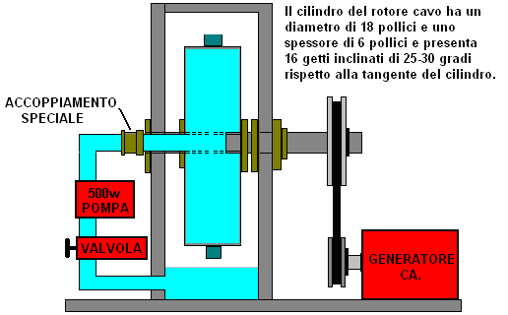

La maggior parte dei generatori richiede di essere centrifugata a 3000 giri / min o leggermente più veloce. Tale velocità può essere raggiunta dall'ingranaggio della cinghia tra l'albero di uscita e l'albero di ingresso del generatore. Un generatore di quel tipo generale potrebbe assomigliare a questo alternatore da 5 kilowatt che costa £325 nel 2018:

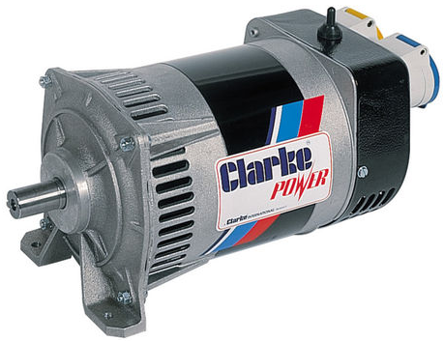

Tuttavia, la potenza di uscita di questo design può essere ulteriormente aumentata includendo dei deflettori di spinta in acciaio inossidabile all'interno dell'alloggiamento. L'idea è di fare in modo che i getti d'acqua colpiscano una superficie fissa ad angolo retto rispetto al getto e il più vicino possibile all'ugello del getto:

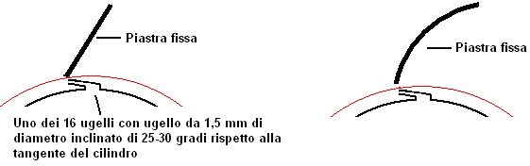

La versione con piastra curva è teoricamente più efficiente, ma la differenza è talmente ridotta che generalmente vengono utilizzate piastre piatte. Permettetemi di sottolineare che questo dispositivo è effettivamente un motore senza carburante con una potenza notevole e può alimentare veicoli in movimento o far funzionare un generatore elettrico. Può essere costruito in diverse configurazioni.

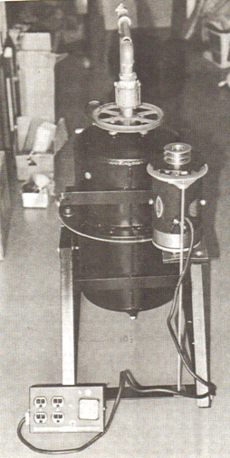

Il settembre 1989 domanda di brevetto da parte di 25 Donnie C. Watts descrive il funzionamento del dispositivo:

DESCRIZIONE E PARTICOLARI DI LAVORO DEL
CENTRIFUGA AMPLIFICAZIONE ENERGIA E CONVERSIONE UNITA

Descrizione di Unità
Il gruppo è costituito da due lastre di acciaio circolari un ottavo di un pollice di spessore e quattro piedi o più grandi di diametro, formante l'esterno di una ruota. Queste piastre sono posizionati sei pollici a parte su un asse cavo tre pollici di diametro. Tra queste due piastre sono quattro pezzi a forma di V di lamiera distanziati appunto per formare raggi sei pollici che dirigeranno acqua fori del perno centrale al bordo esterno, mentre l'interno della V formerà sacche d'aria tra i raggi. Le estremità del V non devono trovarsi a meno di due pollici al bordo esterno della ruota. Tutte e quattro le unità a forma di V devono essere posizionati con precisione in equilibrio tra loro e saldati in modo sicuro per mantenere le sacche d'aria e le sacche d'acqua separati. Il bordo esterno della ruota è costituito da un pezzo di un ottavo di pollice strato spesso di metallo larga sei pollici, formato in un cerchio perfetto e saldato saldamente al bordo delle piastre circolari in modo che l'area interna è completamente chiuso. Su questo bordo esterno, direttamente nel centro, sono posti tra quattro e cinquanta getti d'acqua delle dimensioni di un ago calcio, inclinato bruscamente da un lato per dare ruota un movimento rotatorio. (Il numero ottimale di getti d'acqua sul bordo esterno dipende dall'applicazione, ma il volume di acqua espulsa attraverso i getti non deve superare sessantasei percento del volume di acqua che può passare attraverso le aperture al centro dell'asse. Il ragioni sono:

1. L'acqua uscendo getti sarebbe andare più velocemente di ingresso dell'acqua ruota che comporterebbe alcuna pressione vicino al bordo esterno, pressione che è essenziale per il funzionamento del motore.

2. L'acqua che entra la ruota deve andare immediatamente in una pozza d'acqua. Più lungo rimane un flusso di acqua invece di una pozza di acqua, più energia viene sprecata.

Poiché l'acqua di essere espulso attraverso i getti esterni è sempre inferiore alla quantità di acqua disponibile ai getti, un accumulo di pressione si verifica vicino al bordo esterno. Un getto di rilascio di pressione a molla (non mostrata) deve essere integrato nel bordo esterno insieme con gli altri getti, ma orientato nella direzione opposta per mantenere la ruota dal over-spinning se il carico (generatore) cade o non prende sufficiente alimentazione per mantenere costante la velocità della ruota. Ci sono molti altri modi per controllare la velocità.

L'asse centrale è progettato per avere acqua andando in una estremità di esso, e un generatore elettrico attaccato all'altra estremità di esso. Tra l'ingresso di acqua e il generatore, molto vicino alla ruota stessa, sarebbe cuscinetti a rulli oa sfere molto robusti riposo, e saldamente fissato ad un quadro che terrà un piede ruote dal pavimento. L'acqua è forzata nel ponte tramite una pompa a bassa potenza forza centrifuga ad alto volume, circa la metà del motore cavallo, a circa 20 (US) galloni al minuto a seconda delle esigenze di velocità e potenza. Questa pompa motore e l'acqua è principalmente per avviare la ruota CEACU e poiché la potenza da questo è tutto aggiunto alla potenza della grande ruota, che preferisce lasciare la pompa in funzione durante il funzionamento.

L'intera unità (a seconda dell'applicazione) può essere messo in un guscio di contenimento che può essere pressurizzato o evacuata dell'aria. Se l'unità deve funzionare in un campo aperto, il guscio esterno può essere pressurizzato e la pompa di partenza rimosso o spento quando il motore è in funzione da solo. Se l'unità deve funzionare in un garage o vicino ad una casa, sarebbe essere azionato a pressione atmosferica o sotto vuoto, nel qual caso è necessario lasciare la pompa collegata e funzionante in modo che le bolle d'aria non formano vicino al centro asse.

Inoltre, il guscio di contenimento deve essere in grado di raccogliere circa dieci pollici di liquido sul fondo, in attesa di essere riciclati attraverso la ruota.

Note importanti che riguardano la CEACU:

1. La curva di velocità e la potenza di un motore auto-alimentato è esattamente il contrario di quello di un motore normale. Un motore normale raggiunge un picco di potenza e quindi si avvia verso il basso. La curva di potenza CEACU inizia con una salita verso l'alto lento e poi accelera rapidamente fino alla linea curva di potenza è quasi verticale (appena prima disgregazione se non viene utilizzato il controllo di velocità).

Il motore CEACU non genera più energia che viene messo in esso prima che raggiunga 60 a 100 rpm, a seconda del design e dimensioni.

2. Come velocità aumenta, bolle d'aria che si verificano nel fluido di lavoro si accumulano nelle sacche d'aria. Le sacche d'aria servono solo a mantenere la pressione costante e invia un leggera pressione convincente che è multi-direzionale invece di centrifuga, causando una pressione costante per i getti. Non è solo possibile o probabile che l'unità sarebbe soffiare si distingue per il suo proprio potere (se la pressione non sono stati rilasciati ad un certo punto o il potere tolto); sembra essere un fatto. Pressione d'aria si accumula nelle sacche d'aria all'interno della ruota solo dopo la ruota sta 60 rpm o superiore.

3. L'aria pressurizzata nel bordo esterno della ruota è essenziale perché spinge in tutte le direzioni, mentre l'acqua spinge in una sola direzione. In altre parole, l'acqua centrifuga forzata non è interessato a trovare la sua strada attraverso i getti, è interessato solo premendo direttamente contro il bordo esterno. L'acqua mantiene l'aria in luogo allo stesso tempo che l'aria costringe l'acqua attraverso i getti, e l'acqua che scende dal perno mantiene sostituzione dell'acqua espulsa. Questo è il motivo per cui continuo a dire più e più volte, "Make it abbastanza grande, lo rendono abbastanza grande". Altrimenti sarebbe più praticabile che una piccola diga.

4. Affinché questo motore funzioni correttamente, l'acqua che scende i raggi non deve essere limitato in alcun modo fino a raggiungere il bordo esterno. Questo è il motivo per cui abbiamo raggi sei pollici. L'appoggio acqua contro il bordo esterno non può essere muoveva rapidamente; vogliamo che l'acqua seduta ancora come possibile sotto il più pressione possibile.

5. Ci sono due fattori primari che non devono essere alterati nella progettazione di questa ruota, altrimenti non funzionerà:

A. I raggi devono essere molto grandi e senza restrizioni, perché il liquido in generale tende ad aggrapparsi a qualsiasi cosa che si avvicina.

B. La velocità di rotazione della ruota è essenziale per la forza centrifuga necessaria per aumentare la pressione in prossimità del bordo esterno, e per questo motivo i getti del bordo esterno deve essere piccolo diametro e in grandi numeri in modo che la concentrazione è su accelerare anziché sul volume (ma non superare il 66% dell'acqua che può inserire perno centrale).

6. Per quanto riguarda il fluido di lavoro: Sebbene sia stato qui definito "acqua", il fluido di lavoro può essere qualsiasi tipo di fluido di trasmissione, olio, fluido idraulico, ecc, tenendo presente che il fluido di lavoro deve anche fungere lubrificante per i cuscinetti che dovrebbero durare per dieci a venti anni. Vi consiglio di regolare fluido di trasmissione off-the-shelf, che ho visto usare da solo in un motore di automobile, con risultati di lubrificazione del tutto comparabili al petrolio.

Le principali differenze funzionali tra, CEACU e sbarramento di un fiume sono: Noi creiamo la nostra "gravità" e pre-determinare la quantità di che la gravità in due modi invece di uno solo. La gravità in una diga può essere aumentata solo con la costruzione della diga più grande; il motore CEACU può anche aumentare la gravità di lavoro, aumentando il numero di giri. Questo viene fatto aggiungendo più getti, fino al punto in cui viene espulso 66% dell'acqua in ingresso. Per utilizzare più dell'acqua disponibile di questo causerebbe troppa turbolenza dell'acqua all'interno della ruota. Ma tenere a mente che c'è sempre un sacco di pressione all'interno della ruota per fare il lavoro è progettato per, sempre che sia lasciare correre ad una velocità sufficientemente alta da mantenere la pressione nel bordo esterno molto elevato - esattamente nello stesso senso che non si tenta di decollare in auto fino a quando il motore sta andando ad alto numero di giri sufficiente per gestire l'applicazione del carico.

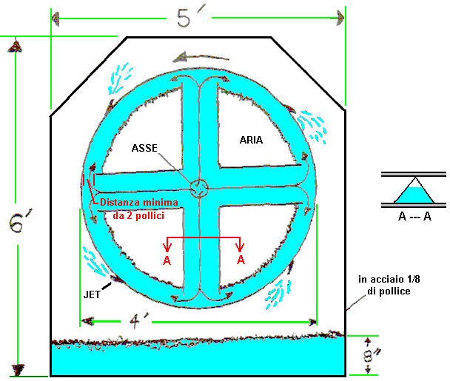

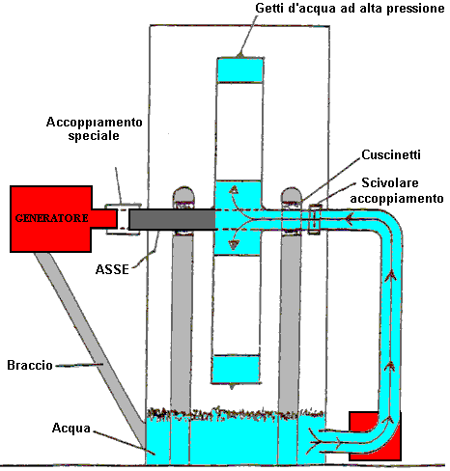

-------------------

L'unica parte difficile questo motivo sembra essere il giunto di slittamento in cui un tubo di acqua stazionaria viene unito ad un tubo dell'acqua rotante. Mentre ci sono familiari con rotazione irrigatori che ruotano utilizzando esattamente gli stessi principi questo motore Donnie Watts, vale a dire impulso all'azione del getto, come illustrato di seguito:

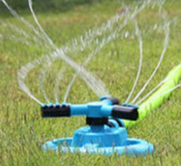

il punto chiave è che la velocità di rotazione è bassa. Ciò è del tutto intenzionale in quanto il produttore sta considerando il modo in cui i vari flussi d'acqua raggiungono il suolo. Se si considera la velocità di rotazione, è probabile che l'irrigatore più veloce ruoti a meno di 300 giri / min, che potrebbe essere molto più lento del nostro fabbisogno motorio.

Ricercando i vari accoppiamenti sul mercato, la velocità di rotazione indicata è tipicamente pari a 400 giri / min o meno, il che potrebbe essere il motivo per cui Donnie cita una dimensione del tamburo del rotore così grande e un tubo di alimentazione del diametro di 3 pollici (asse). Gli accoppiamenti adatti potrebbero essere https://www.alibaba.com/product-detail/50A-npt-male-thread-brass-water_2009800594.html o
https://www.alibaba.com/product-detail/Mechanical-brass-fitting-3-4-2_60520780545.html con capacità di 2000 giri/min:

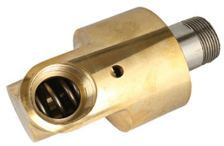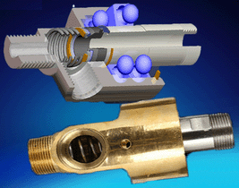

Costruire il Generatore di Donnie Watts

Esistono molti modi diversi per costruire un generatore Donnie Watts. Il metodo mostrato qui è semplicemente un metodo conveniente di costruzione che utilizza acciaio dolce da 3 mm (1/8 di pollice) e una saldatrice. Il diametro del tamburo rotante può essere qualsiasi cosa tu scelga, ma la potenza di uscita aumenta con il quadrato del diametro, quindi se raddoppi il diametro la potenza in uscita diventa quattro volte maggiore. Si inizia tagliando due dischi come questo:

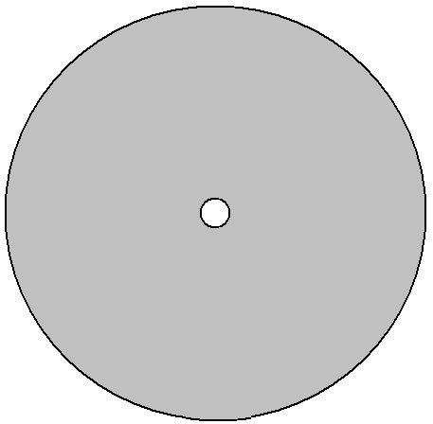

Quindi saldare otto rettangoli di acciaio largo 150 mm (6 pollici) come questo:

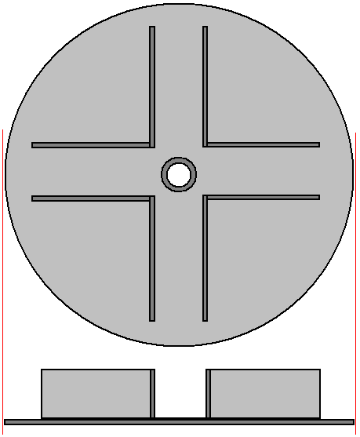

Queste strisce devono convogliare l'acqua (o altro fluido) mentre passa attraverso il tamburo quando il generatore è in funzione. Tra queste piastre e il bordo del disco devono esserci almeno due pollici (50 mm) di distanza per consentire un facile passaggio dell'acqua oltre le piastre.

La profondità di 150 mm delle piastre consente il gioco per il secondo disco da saldare in posizione per formare un tamburo. Visto di lato, sembra questo:

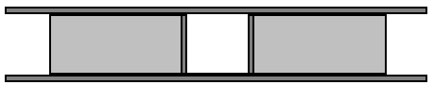

E poi il bordo esterno del tamburo è saldato in posizione:

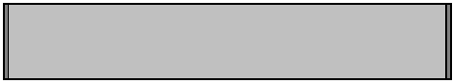

Se non hai mai costruito nulla in acciaio, ti assicuro che non è una cosa difficile da fare, e sì, ho costruito in acciaio, iniziando come un principiante assoluto. Tuttavia, mentre l'acciaio dolce è facile da lavorare e saldare, l'acciaio inossidabile è molto, molto più difficile, quindi evita l'acciaio inossidabile. I pezzi di acciaio vengono tagliati e modellati usando una smerigliatrice angolare come questa:

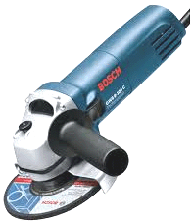

E mentre l'immagine mostra una maniglia che sporge dal lato del macinino in modo da poter usare due mani, in genere è più comodo rimuovere la maniglia e tenere la smerigliatrice con una sola mano in quanto non è pesante. Quando lavori con l'acciaio, indossa un paio di guanti "rigger" che sono robusti, guanti rinforzati che proteggeranno le tue mani dai bordi affilati in acciaio e indossano sempre occhiali protettivi.

Se si sta per perforare l'acciaio, è necessario un trapano alimentato dalla rete poiché i trapani a batteria non sono all'altezza del lavoro, a meno che non si tratti di un singolo foro. Quando si fora l'acciaio è utile avere un'impugnatura supplementare.

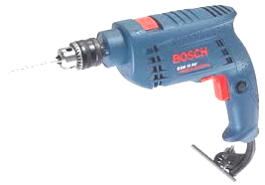

Con il trapano mostrato sopra, l'impugnatura si aggancia all'anello appena dietro il mandrino e può essere regolato in qualsiasi angolazione. I pezzi di acciaio vengono uniti mediante saldatura. Alcuni saldatori sono piuttosto economici. La maggior parte dei tipi può essere assunta per un giorno o mezza giornata. È anche possibile modellare i pezzi e fare in modo che un laboratorio locale di produzione di acciaio li saldi insieme per voi e fare un buon giunto saldato richiede solo un secondo o due. La cosa veramente vitale è non guardare mai una saldatura fatta a meno che non si indossi una visiera o un occhiale per saldatura, in quanto si può danneggiare la vista guardando un arco di saldatura senza protezione.

Se decidi di acquistare un saldatore, assicurati di averne uno che funzioni sulla rete elettrica della tua casa, altrimenti devi aggiornare il cablaggio della tua casa per portare la corrente più alta. Questo saldatore sarebbe adatto, e all'inizio del 2016 costa solo £60 tasse incluse che è di circa 82 euro o US $90.

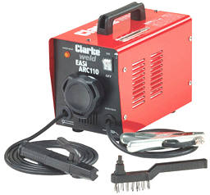

Con questo "saldatore a bastone", il morsetto d'argento sulla destra è attaccato al metallo da saldare e un'asta di saldatura rivestita di 2,3 mm di diametro posta nel morsetto nero a sinistra. Il bastone viene quindi applicato all'area di saldatura e il rivestimento sull'asta di saldatura diventa una nube di gas, che protegge il metallo caldo dall'ossigeno presente nell'aria. Quando la saldatura si è raffreddata, potrebbe esserci uno strato di ossido sulla parte esterna del giunto e quindi il retro della spazzola metallica viene utilizzato come un martello per rompere lo strato e la spazzola metallica usata per pulire il giunto pulito.

Tuttavia, l'equipaggiamento più importante per chi fa lavori di saldatura è un casco protettivo. Esistono molti design differenti e costi molto diversi. Molti saldatori professionisti scelgono uno dei tipi più economici che assomiglia a questo:

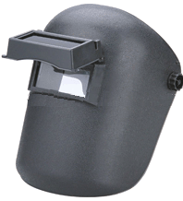

Questo tipo ha uno schermo di vetro trasparente e un filtro di sicurezza provvisto di cardini per consentire la saldatura sicura. I professionisti regolano la tensione della cerniera in modo tale che il filtro possa rimanere in posizione sollevata. Il saldatore quindi posiziona i pezzi di giunzione nella loro posizione esattamente corretta mentre guarda attraverso il vetro piano, e quando è pronto per iniziare la saldatura, annuisce semplicemente la testa che fa cadere il filtro e inizia la saldatura. Mai e poi mai provare a saldare senza un'adeguata protezione per gli occhi.

La saldatura è facile da imparare ed è un metodo brillante di costruzione ... ma ha un grosso problema. Quando un giunto viene fatto i due pezzi di acciaio si fondono e si fondono insieme. Questo può accadere in un decimo di secondo. Non mettere il dito sul giunto per vedere se è ancora caldo, se lo è, allora si otterrà una bruciatura dolorosa e questo dovrebbe ricordarti di non farlo di nuovo. Quel calore è il problema, perché quando l'acciaio si scalda si espande e quando si raffredda si contrae. Ciò significa che se si dovesse montare un pezzo di acciaio esattamente ad angolo retto e saldare i pezzi insieme, mentre il giunto si raffredda, si contrae e tira fuori il giunto dall'allineamento:

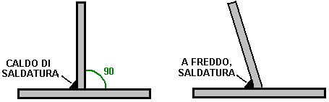

Per favore, non immaginare di poter semplicemente riportare il pezzo verticale in posizione perché ciò non accadrà perché l'articolazione è istantaneamente molto, molto forte. Invece, si usano due saldature veloci di uguali dimensioni, con il secondo di 180 gradi opposto al primo:

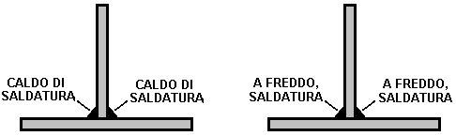

Poi, man mano che le saldature si raffreddano, tirano in direzioni opposte e mentre producono dei tensioni nel metallo, il pezzo verticale rimane verticale. Lasciare che le saldature si raffreddino nel loro momento giusto, impiegando forse dieci minuti per raffreddarsi correttamente. Non applicare acqua alle saldature per accelerare il raffreddamento in quanto ciò altera effettivamente la struttura dell'acciaio e davvero non si vuole farlo.

Il metallo può essere tagliato abbastanza facilmente usando una lama da taglio nella smerigliatrice angolare, ma assicurati di installare la lama in modo che ruoti nella direzione indicata sulla lama. È probabile che la lama assomigli a questo:

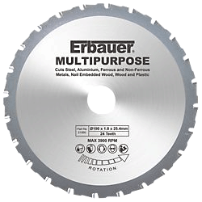

Durante il taglio o la levigatura indossare sempre occhiali protettivi per assicurarsi di non avere un frammento di metallo nei tuoi occhi - gli occhi non sono facilmente sostituibili !! Se si ottiene un piccolo frammento di acciaio nei tuoi occhi, ricorda che l'acciaio è altamente magnetico e quindi un magnete può aiutare a ottenere il frammento con il minimo di danni, tuttavia è molto più facile indossare gli occhiali e non avere il problema in primo luogo.

Il tamburo Donnie Watts gira su un asse e quindi ha bisogno di un cuscinetto sul tubo dell'asse che lo supporta. Il flusso di liquido attraverso il tamburo sarà notevole e quindi Donnie consiglia un tubo di 75 mm (3 pollici) di diametro come asse. Può sembrare eccessivo, ma la realtà è che è piuttosto difficile forzare il liquido attraverso un tubo perché c'è una contropressione molto maggiore di quanto ci si aspetterebbe. Quindi se riesci a gestire un tubo da 75 mm, usane uno così grande.

Il prossimo passo è quello di attaccare la striscia esterna per completare il tamburo di base. Se sei bravo a piegare l'acciaio di 3 mm di spessore, fallo ma la maggior parte dei costruttori troverà molto più facile saldare, diciamo, 32 strisce alte 150 mm, attorno al tamburo (che in realtà rende più facile attaccare gli ugelli per completare il tamburo in una fase successiva. Qui, assumeremo che il tamburo sia costruito da un negozio di fabbricazione di acciaio professionale che può piegare l'acciaio di 3 mm di spessore alla curvatura richiesta, cioè al diametro del tamburo:

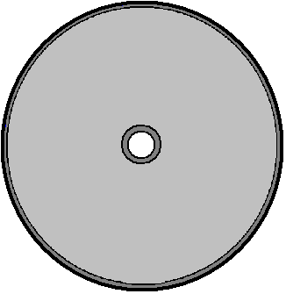

Il bordo esterno del tamburo è saldato per tutta la sua lunghezza. La saldatura deve essere a tenuta stagna, ma ti preghiamo di comprendere che a causa dello stress da calore, le saldature lunghe devono essere eseguite in brevi lunghezze, ad esempio di 25 mm di lunghezza o meno e lasciate raffreddare prima della successiva saldatura. La tecnica consiste nel realizzare questa serie di saldature corte lungo tutta la lunghezza della saldatura lunga e quando quelle saldature si sono raffreddate, ciascuna viene estesa per altri 25 mm. La costruzione lenta e attenta è facilmente il metodo migliore.

Ora abbiamo bisogno di collegare gli ugelli attraverso la parete esterna del tamburo. Un foro deve essere perforato attraverso la parete esterna per ciascun ugello. Come tutti i fori praticati attraverso l'acciaio, il foro viene forato ad angolo retto rispetto all'acciaio, che è perpendicolare. Non sto dicendo che non si può praticare un foro ad angolo, ma è molto, molto difficile da fare senza rompere la punta del trapano ed è molto difficile mantenere il trapano abbastanza stabile da far partire il foro.

Vogliamo che il getto di liquido lasci l'ugello a 25 gradi rispetto alla faccia dell'acciaio. Vogliamo anche che l'orifizio del getto sia di 1,5 mm di diametro. Quindi abbiamo bisogno di costruire getti da un tubo d'acciaio con quel diametro interno, inserirli attraverso la parete esterna del tamburo e saldarli in posizione:

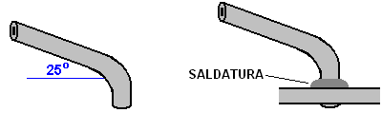

Quanti getti? Suggerirei sedici, ma il numero non è critico. I getti d'acqua sono più efficaci se colpiscono una superficie vicina, quindi colleghiamo una serie di piastre deflettrici all'alloggiamento esterno. Quanti piatti deflettori? Suggerirei sedici o trentadue. Lo schema disegnato da Donnie mostra i bordi superiori angolati, ma probabilmente è più facile usare solo lastre quadrate, poiché se si eseguono meno tagli e saldature. Le piastre di alloggiamento devono essere più larghe di 300 mm rispetto al tamburo e avere 150 mm di luce sopra di esso e 150 + 200 = 350 mm di luce sotto di esso poiché il fondo dell'alloggiamento funge da pozzetto per il liquido che passa attraverso i getti:

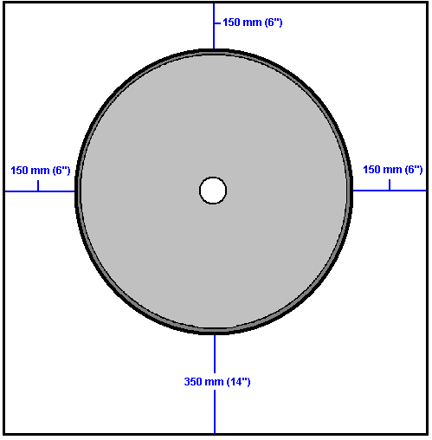

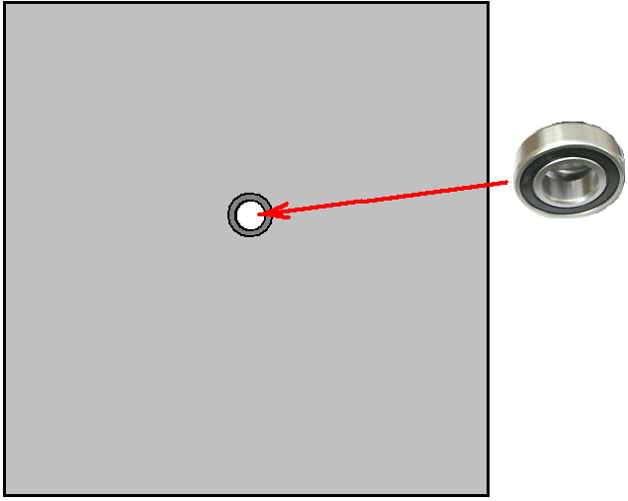

I diaframmi sono saldati alla piastra posteriore dell'alloggiamento del tamburo, ma assicuratevi che cancellino tutti gli ugelli saldati al tamburo:

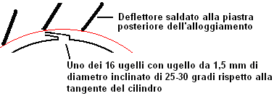

Le piastre deflettrici sono saldate ad una delle piastre di alloggiamento rettangolari. Possono essere saldati a punto solo una volta stabilito che sono appena fuori degli ugelli mentre ruotano:
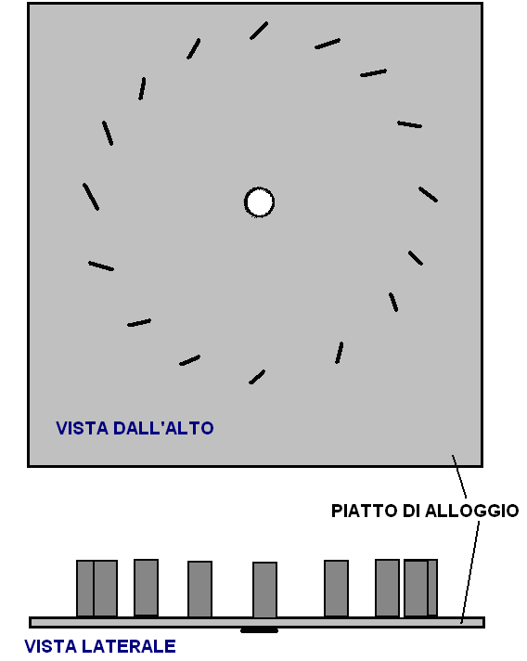

Quando il tamburo viene messo in posizione sembra che questo:

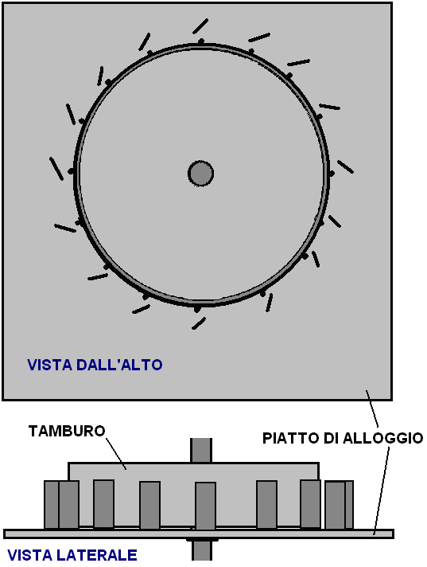

Non c'è bisogno di ulteriori alloggi. C'è una pompa necessaria per avviare il sistema e che può essere montato all'esterno dell'alloggiamento del tamburo, così come il generatore. La valvola a cassetto che controlla la quantità di liquido consentita nel tamburo viene montata anche all'esterno dell'alloggiamento del tamburo. Il tubo dell'assale di supporto gira con il tamburo, azionando il generatore dell'alternatore, fornendo la tensione di rete CA richiesta anche per l'esterno dell'alloggiamento. Questa disposizione generale produce un dispositivo che è molto più alto di quello che è largo, quindi una piastra di stabilità è saldata alla base per fornire quella stabilità mancante. La disposizione complessiva potrebbe essere così:

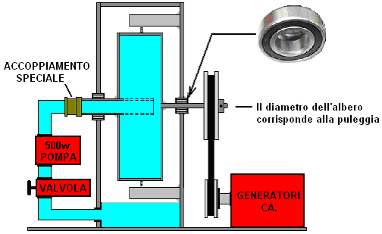

Mentre l'albero dell'asse può essere costituito da due parti saldate insieme e saldate al tamburo, suggerisco che è più pratico saldare il tubo di diametro da 3 pollici in entrata al tamburo e quindi scegliere un diametro della barra che corrisponda alle dimensioni necessarie per la ruota della puleggia scelta, quella barra viene saldata sull'altro lato del tamburo come mostrato sopra. La parte dell'asse a destra è solida e fornisce l'azionamento al generatore:

L'unico oggetto non ancora menzionato è il giunto rotante mostrato sopra. Questo accoppiamento deve essere in grado di ruotare ad alta velocità in quanto la potenza di questo generatore di Donny Watts è esponenziale e aumenta con il quadrato della velocità di rotazione del tamburo: raddoppia la velocità di rotazione e la potenza di uscita sale a quattro volte maggiore. Questo accoppiamento potrebbe essere così:

Questo connettore girevole ha una corsa a sfera interna e si afferma che può funzionare in modo soddisfacente a 2000 giri / min:

Un fornitore è:
https://www.alibaba.com/product-detail/50A-npt-male-thread-brass-water_2009800594.html
o
https://www.alibaba.com/product-detail/Mechanical-brass-fitting-3-4-2_60520780545.html

Per far funzionare il generatore è necessario azionare la pompa e quindi è essenziale l'accesso alla rete o l'accesso alla batteria e all'inverter. Una volta che il generatore è in funzione, la pompa può essere alimentata dal generatore. Si afferma che quando la velocità di rotazione supera un giro del tamburo al secondo, che il liquido che passa attraverso i getti causa un vuoto sufficiente all'interno del tamburo che la pompa può essere spenta, ma è anche possibile lasciare la pompa in funzione il tempo.

Uno di questi generatori con un tamburo di soli 250 mm (10") può emettere dieci cavalli di potenza che è 7,5 kW e che è sufficiente per alimentare una casa.

Il Pendolo Magnete Permanente.
Al momento attuale, vi è un breve video su YouTube, che mostra un pendolo che è attivo nudo per due anni: http://www.youtube.com/watch?v=SZjNbjhxgt4 e che utilizza sia la gravità e magnetismo mantenere andando. Il dispositivo è installato in un caso con pareti trasparenti:

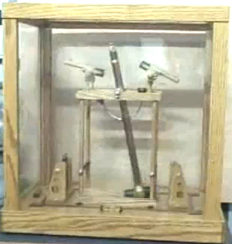

Il pendolo stesso sembra un po 'come un grazie al suo albero rigido ed i magneti supplementari montati sul peso mazza. L'immagine qui sopra mostra il pendolo alla fine del suo spostamento a destra e l'immagine qui sotto, nella sua posizione estrema sinistra dondolamento:

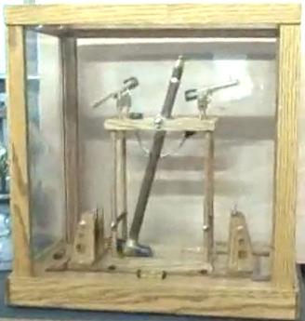

Che indica l'oscillazione su una distanza relativamente breve. Montato vicino alla parte superiore del pendolo, vi sono due bracci snodati che sembrano abbastanza come microfoni, a causa di avere un grande magnete montato sulla loro estremità più interne:

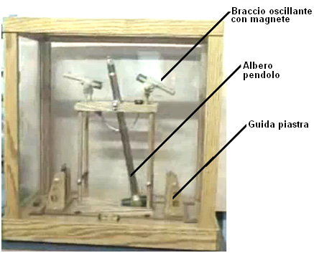

Il dispositivo funziona in questo modo: Il pendolo oscilla a destra e come lo fa, si solleva un magnete attaccato all'albero pendolo da un braccio d'argento curvo:

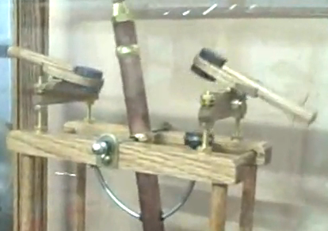

Presumibilmente, il braccio è curvato per evitare le complicazioni costruttive al perno pendolo che sarebbe causata da un braccio diritto montaggio attaccato all'albero pendolo. Il magnete aumento attaccato al pendolo spinge l'estremità magnete del bilanciere verso l'alto anche se non si avvicina ad esso.
Il bilanciere viene utilizzato per sollevare e abbassare una piastra che ha un magnete montato in esso. Il sollevamento e l'abbassamento è realizzata avendo due corde attaccate alla fine del bilanciere e le loro altre estremità collegato ai due angoli superiori della piastra mobile:

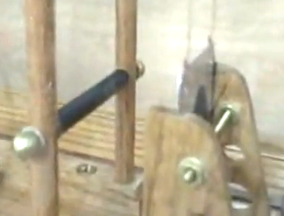

La piastra scorre in due tacche del corpo di supporto e il movimento della piastra è relativamente piccola:

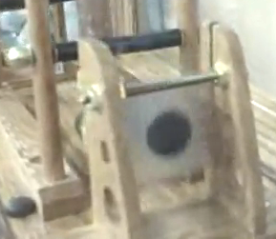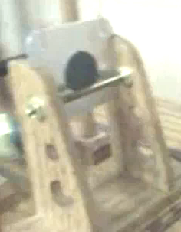

Il ribaltamento del braccio di leva della piastra scende giù come il pendolo avvicina alla piastra. Questo introduce un effetto frenante magnetico in cui è memorizzato alcuni dei momento del peso pendolo nei campi magnetici opposti dei magneti pendolo e il magnete piastra. Questo frena il movimento del pendolo e dà una spinta magnetica sulla sua altalena opposto, sostenendo è giorno oscillare dopo giorno dopo giorno.
Si tratta di una disposizione intelligente e il dispositivo di visualizzazione è stato costruito ad un livello molto elevato di costruzione. Non sembra avere alcuna energia supplementare decollare, ma sembra molto probabile che l'aria-core batterie potrebbero essere utilizzati lungo il percorso di swing per generare energia elettrica. La disposizione appare così vicino al caricatore pendolo John Bedini batteria che può ben essere possibile utilizzare un pendolo di questo tipo per caricare le batterie, proprio come John fa.
Mentre questo sembra un dispositivo molto semplice, è altamente probabile che esso richiede una precisa regolazione della lunghezza dei bracci di leva, le dimensioni traferro in rapporto alla forza dei magneti, ecc ecc aggiustamenti ripetuti piccoli sono probabilmente necessari per Prendi il dispositivo funziona senza difficoltà e sostenere l'oscillazione del pendolo. Nel complesso, però, si tratta di un dispositivo molto interessante.

L'amplificatore di Potenza Meccanica di Jerzy Zbikowshi.
Veniamo ora ad un dispositivo che mi piacerebbe descrivere come "impossibile", ma a malincuore, non posso davvero farlo. A prima vista, questo dispositivo ha tutta l'aria di essere impossibile, eppure è stata misurata in un laboratorio come 147% efficiente. Forse le misure di laboratorio sono sbagliate, però, sembra che ci sia ben poco spazio per l'errore di misura, il dispositivo è quindi fondamentalmente semplice. Il mio problema è che, se i risultati sono al 100% genuino, che è decisamente possibile, poi una serie di questi disposti in cerchio, ognuno di questi aziona il prossimo, sarebbe creare una periferica autoalimentata e non riesco a spiegare dove la guida potere sarebbe venuto da. Riesco a capire quasi ogni altro dispositivo in questo eBook, ma questo mi ha perplesso. Poiché non ho alcuna base per la rivendicazione di essere un genio, sto condividendo le informazioni qui e vi permetterà di decidere se può funzionare come il brevetto afferma che lo fa.
Il brevetto in questione è il più innocente degli Stati Uniti 7.780.559 dal titolo "Trasmissione a catena", in cui si afferma candidamente che si tratta di un unico sistema a catena per la rotazione di una ruota dentata di grandi dimensioni con la stessa velocità, come una più piccola, di guida ruota dentata, e senza dubbio, questo è esattamente quello che fa. A questo punto, i miei salti di formazione in ingegneria e dice: "certo, ma l'efficienza meccanica complessiva sarà inferiore al 100% e mentre la ruota dentata più grande gira alla stessa velocità, lo farà molto meno potente, e si ha esattamente la stesso effetto come guidare il secondo albero con una piccola ruota dentata che ha una ruota dentata grande imbullonato ad esso.
L'unico problema è che la sperimentazione sembra mostrare che questo non è il caso e infatti, (probabilmente a causa del braccio di leva maggiore del raggio maggiore ruota dentata) la disposizione ha una potenza che è stata misurata nel prototipo come 47 % maggiore della potenza in ingresso. OK, quindi come funziona?
Nello schema mostrato qui, un piccolo diametro ruota motrice marcato "1" ha esattamente lo stesso numero di denti della ruota condotta molto più grande "2". Quanto legati da una catena, queste due ruote ruotano esattamente alla stessa velocità, cioè i giri al minuto sono esattamente gli stessi per ciascuna di tali due ruote.
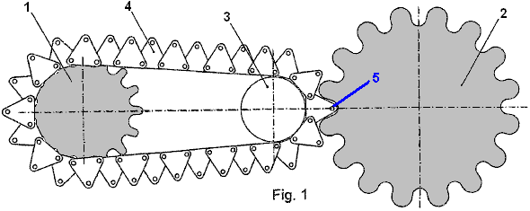

Il modo in cui la catena riesce a spingere i denti più grandi della ruota grande è di avere il rullo di azionamento "5" sollevata da un collegamento triangolare "4" in modo che abbia lo stesso passo di rotazione, come i denti della ruota grande.

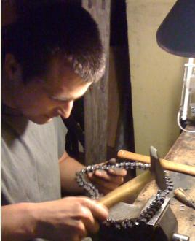

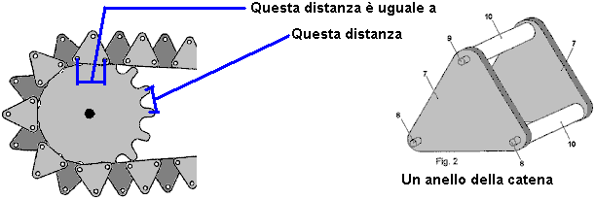

La mia reazione immediata a questo è da dire che come collegamenti triangolari nella catena di trasmissione hanno una base un po' più ristretta rispetto loro altezza, che questo causerà il rullo motore "5" per avere un'unità meno potente rispetto la ruota motrice "1". Ma se le misurazioni di laboratorio effettuate sul prototipo sono corrette, allora aumento dell'effetto braccio di leva non è sufficiente per superare i guadagni causati dal raggio maggiore della ruota più grande. Le misurazioni di laboratorio sono state effettuate presso il laboratorio certificato dell'Istituto di Macchine ed Azionamenti Elettrici del Politecnico di Wroclaw, in Polonia. Un video di presentazione in lingua polacca può essere visto http://www.focus.pl/video/film/perpetuum-mobile/. È difficile vedere come questa catena di trasmissione potrebbe essere COP> 1 ma ha il vantaggio che chiunque con buone capacità di costruzione meccaniche può testare senza la necessità di alcuna conoscenza di elettronica.

Effetti Gravitazionali
Siamo tutti familiarità con gli effetti della gravità. Se si lascia cadere qualcosa, cade verso il basso. Gli ingegneri e gli scienziati di solito sono del parere che il lavoro utile non può essere eseguita su base continua dalla gravità, in quanto, sottolineano, quando un peso cade e lo converte è "energia potenziale" in lavoro utile, è quindi necessario mettere in proprio come molto lavoro per sollevare il peso di nuovo al punto di partenza. Anche se questo sembra essere una buona analisi della situazione, in realtà non è vero.
Alcune persone sostengono che un peso dispositivo alimentato è impossibile perché, dicono che sarebbe un "moto perpetuo" della macchina, e si dice, il moto perpetuo è impossibile. In realtà, il moto perpetuo non è impossibile come l'argomento su di esso l'impossibilità si basa su calcoli che assumono che l'oggetto in questione è parte di un sistema "chiuso", mentre in realtà, è molto improbabile che qualsiasi sistema nell'universo è in realtà un sistema "chiuso", poiché tutto è immerso in un mare massiccio di energia chiamato "punto zero campo energetico". Ma a parte questo, esaminiamo la situazione attuale.
Johann Bessler fatto una ruota gravità completamente funzionante nel 1712. A 300 libbre (136 Kg) ruota che ha dimostrato di sollevare un peso di 70 libra in una distanza di 80 piedi, dimostrando un eccesso di potenza di 5.600 piedi-libbre. Considerando il basso livello di tecnologia a quel tempo, non sembra essere ben poco spazio per quella dimostrazione di essere un falso. Se si trattasse di un falso, allora lo stesso falso sarebbe stato un risultato più impressionante.
Tuttavia, Bessler agito nello stesso modo come la maggior parte inventori, e ha chiesto che qualcuno avrebbe dovuto pagare lui una grande quantità di denaro per il segreto di come la sua ruota gravità funzionato. In comune con il giorno d'oggi, non ci sono stati acquirenti e Bessler preso i dettagli del suo progetto nella tomba con lui. Non esattamente una situazione ideale per il resto di noi.
Tuttavia, il principale argomento contro la possibilità di una ruota gravità di lavoro è l'idea che la gravità sembra esercitare una forza diretta in direzione della terra, pertanto, esso non può essere utilizzato per eseguire qualsiasi lavoro utile, soprattutto perché l'efficienza di qualsiasi dispositivo sarà inferiore al 100%.
Mentre è certamente convenuto che l'efficienza di ogni ruota sarà inferiore al 100% da attrito sarà sicuramente un fattore, non necessariamente che una ruota gravità successo non può essere costruito. Cerchiamo di applicare un po 'di buon senso per il problema e vedere quali risultati.
Se abbiamo un altalena disposizione, in cui il dispositivo è esattamente bilanciata, con la stessa lunghezza di un asse forte su ogni lato del punto di articolazione, come questo:
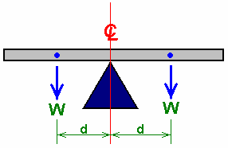

Riequilibra perché il peso della tavola ("W") a sinistra del punto di appoggio cerca di rendere l'asse di ribaltamento in senso antiorario, mentre esattamente lo stesso peso ("W") cerca di capovolgerlo in senso orario. Entrambe le forze di tornitura sono d volte W e come corrispondono esattamente, l'asse non si muove.
La forza di rotazione (d volte W) è chiamato "torque", e se si modifica la ripartizione ponendo pesi diseguali sulla tavola, allora il raggio di ribaltamento in direzione del lato più pesante:
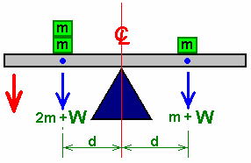

Con questo carico disuguale, il fascio si punta verso il basso sul lato sinistro, come indicato dalla freccia rossa. Questo mi sembra una cosa molto semplice, ma è un fatto molto importante. Vi segnalo quello che succede qui. Non appena il peso su un lato del perno è più grande del peso sull'altro lato (entrambi i pesi essendo uguale distanza dal punto di perno), quindi l'asse pesante inizia a muoversi. Perché si muove? Dato che la gravità sta spingendo verso il basso peso.
Un altro punto è che la distanza dal punto di rotazione è importante. Se i pesi aggiunti "m" sono uguali ma poste a distanze diverse dal punto di rotazione, allora l'asse anche rovesciarsi:
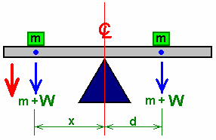

Questo perché maggiore è il braccio di leva "x" fa la mano sinistra peso "m" hanno più influenza il peso identico "m" sul lato destro.
Pensi che questi fatti sono troppo semplice per chiunque di preoccuparsi veramente con? Beh, costituiscono la base di dispositivi in grado di fornire il potere reale per fare il lavoro vero e proprio, senza la necessità per l'elettronica o le batterie.
I seguenti suggerimenti per i sistemi pratici vengono proposti per voi di prendere in considerazione, e se siete interessati basta provare. Tuttavia, se si decide di tentare di costruire qualcosa qui illustrato, si prega di capire che lo fate a vostro rischio e pericolo. In termini semplici, se si rilascia un grosso peso su la punta del piede, mentre altre persone potrebbe essere simpatico, nessun altro è responsabile o responsabile per il danno - è necessario essere più attenti in futuro! Lasciatemi sottolineare ancora una volta, questo documento è solo a scopo informativo.



Il Deviato-Peso Generatore di Mikhail Dmitriev.
Mikhail è uno sperimentatore russo che ha lavorato per molti anni in via di sviluppo e test gravità dispositivi alimentati. La sua perseveranza ha pagato e che ha avuto molto successo. Il suo lavoro viene visualizzato sul web http://peswiki.com/index.php/Directory:Mikhail_Dmitriev_Gravity_Wheel Sterling Allan sito dove ci sono i video e le fotografie di alcuni dei suoi prototipi. Si prevede che le versioni di grandi dimensioni che generano 6-12 chilowatt di potenza in eccesso saranno disponibili per l'acquisto nel 2011. Ciascuno dei suoi vari disegni si basa sul principio di avere pesi attaccati ad una ruota e l'organizzazione per tali pesi da compensare l'esterno in caso di caduta e offset verso l'interno quando aumentano. A causa dei bracci di leva coinvolte, che dà una forza di sbilanciamento che causa la ruota per ruotare in modo continuo e se i pesi sono di dimensioni notevoli, quindi la rotazione è potente e può essere utilizzato per generare energia elettrica.
Al fine di disporre i pesi da compensare la ruota gira, ciascun peso è sospeso su un braccio imperniato:
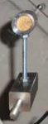

Per il dispositivo per funzionare secondo, che il braccio della sospensione deve essere spostato a (diciamo) il diritto in caso di caduta e di essere centrata o deviata verso destra quando ci si alza. Mikhail ha scelto di utilizzare una piccola quantità di energia elettrica per rendere questo accada, perché l'energia fornita da gravità girando la ruota supera di gran lunga l'ingresso piccola elettrica necessaria per far girare la ruota.
Diversi meccanismi per rendere questo accada sono stati testati come si può vedere dalla presentazione di Sterling. Un metodo è quello di spingere i bracci di leva a destra con un semplice disco rotante che ha bracci deflettori ad esso:

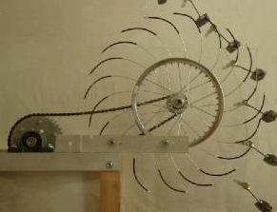

Dopo aver dato la spinta laterale, ciascun peso rimane fuori centro, fino a raggiungere il fondo della sua corsa. Si prega di ricordare che, mentre i pesi qui mostrati sono piccoli, una full-size dispositivo di lavoro avrà un peso che il peso di un totale di forse 130 chilogrammi e le forze coinvolte sono poi grandi. L'immagine sopra è un po 'difficile distinguere il disco rotante è trasparente e il supporto per i bracci rotanti è anche trasparente. Il braccio metallico orizzontale serve a sostenere il pannello trasparente su cui è montato il cuscinetto 'ruota armi'.
Un metodo alternativo è quello di utilizzare un piccolo motore che aziona i bracci direttamente come mostrato qui:

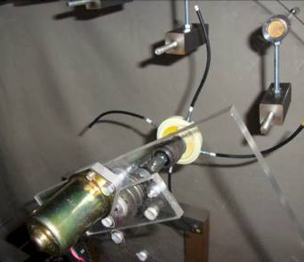

Ogni peso è tenuto rigidamente e quindi quando si preme braccio motore contro di essa, il braccio di leva viene spinta lateralmente senza il peso torsione dal braccio motore. Questi pesi prototipi non sono pesanti, ma quando una unità di lavoro è in costruzione avranno peso considerevole, in modo da ottenere una disposizione equilibrata, potrebbe essere consigliabile avere pesi su entrambi i lati della ruota in modo che non vi è carico di offset assiale posto sull'albero che supporta la ruota:

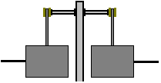

Disposizione Mikhail funziona bene quando si basa sul movimento oscillante dei pesi per tenerli fuori dal centro durante il periodo in cui sono in calo e si può guardare un video che questo accada. Tuttavia, è da chiedersi se non sarebbe possibile organizzare questo movimento senza la necessità di un motore, anche se si utilizza un motore è un metodo molto intelligente e sensibile di assicurare la potenza di rotazione. Forse, se due deflettori fissi sono stati utilizzati, uno per tenere i pesi verso destra in caso di caduta e una a tenerli fuori a destra quando ci si alza, un sistema efficace può essere creato. Forse qualcosa di simile:

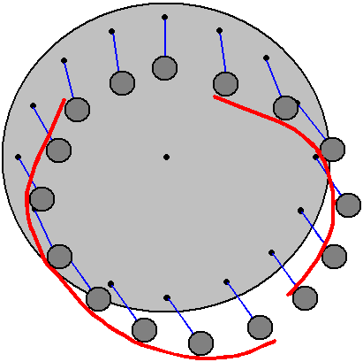

Certamente, i pezzi deflettori avrebbe una forma più liscia disegnata qui, ma il principio è mostrato nonostante la scarsa qualità del diagramma. In cui pesi sono coinvolti, ciascuno potrebbe avere un cuscinetto a rulli pressione tra il peso e lo scudo deflettore in modo da minimizzare l'attrito come il peso scivola passato. In alternativa, lo scudo deflettore potrebbe essere confrontato con potenti magneti contrapposti magneti analoghi connessi ai pesi che darebbe una non-contatto, movimento di attrito molto basso. Un'idea abbastanza simile è parte della voce successiva da Dale Simpson.



La Ruota Suggerimento Gravità di Dale Simpson.
Il design di gravità macchine funzionanti è un settore che è stato di notevole interesse per un certo numero di persone che per un bel po 'di tempo. Il disegno qui illustrato viene da Dale Simpson degli Stati Uniti. Va sottolineato che le seguenti informazioni è pubblicato come open-source, dotato al mondo e quindi non può essere brevettato da qualsiasi persona o organizzazione. Ruota prototipo Dale ha un diametro di circa cinque metri, utilizzando pesi di valore sostanziale. La strategia generale è quella di creare coppia in eccesso avendo la slitta pesi lungo aste metalliche irradia da un mozzo centrale un po 'come i raggi di una ruota del carro. L'obiettivo è quello di creare una situazione asimmetrica dove i pesi sono più vicini al mozzo quando si alza, di loro in caso di caduta.
La difficoltà di progettazione di un sistema di questo tipo è ideare un meccanismo efficace e pratico per spostare i pesi verso il mozzo quando sono in prossimità del punto più basso nel loro percorso ellittico del movimento. Progettazione di Dale utilizza una molla e un latch per assistere controllare il movimento di ciascun peso. La chiave per qualsiasi sistema meccanico di questo tipo è la scelta accurata dei componenti e la regolazione precisa del meccanismo finale per garantire che il funzionamento è esattamente come previsto. Questo è un problema comune a molti free-energy la replica incurante tenta spesso portare al fallimento, non perché il design è la colpa, ma perché il necessario livello di competenza e attenzione nella costruzione non sono state soddisfatte dalla persona che tenta la replica. Ecco uno schizzo del disegno di Dale:
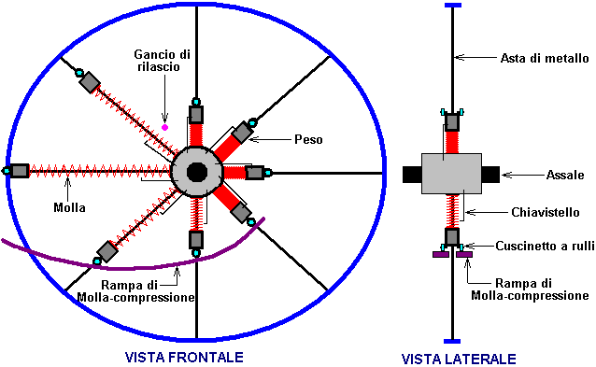

La ruota ha un bordo esterno di colore blu e un mozzo centrale in grigio. Razze metalliche mostrate in nero esaurito radialmente dal mozzo al cerchio. Otto raggi sono mostrati in questo schema come quel numero permette una maggiore chiarezza, ma un numero maggiore sarebbe probabilmente utile per la costruzione di una ruota di questo tipo.
La ruota come mostrato, ruota in senso antiorario. Ciascun peso, mostrato in grigio scuro, ha una coppia di basso attrito cuscinetti a rulli allegati. C'è anche una molla, mostrato in rosso, tra il peso e il mozzo. Quando un peso raggiunge gli 8 posizione ore, i cuscinetti a rulli in contatto con un rampa di compressione della molla, mostrato in viola. Questa rampa è formato da due parti, una su ciascun lato dei raggi, fornendo una rampa di rotolamento per ciascuno dei due cuscinetti a rulli. La rampa è formata in una curva che ha un tasso costante di approccio verso il mozzo della ruota.
La rampa è posizionato in modo che la molla è completamente compressa quando il peso ha appena superato il punto più basso nel suo viaggio. Quando la molla è completamente compressa, un latch si tiene in quella posizione. Questo tiene il peso in prossimità del mozzo durante il suo movimento verso l'alto. Le molle non sono particolarmente potenti, e dovrebbe essere solo abbastanza forte per essere in grado di spingere il peso verso il cerchione della ruota quando il raggio è a 45 gradi sopra l'orizzontale. La "forza centrifuga" causato dalla rotazione assiste la molla sposta verso l'esterno peso a questo punto. La spinta della molla viene avviata dal chiavistello essendo scattato aperto dal componente chiusura a scatto in rosa.
I pesi hanno un movimento verso l'interno verso il mozzo quando premuti dal movimento rotatorio della ruota che costringe i cuscinetti a rulli verso l'alto lungo la molla di compressione rampa. Hanno un movimento verso l'esterno lungo i raggi quando le catture che esercita la molla compressa viene rilasciato a circa il 11 in posizione centrale. Il fermo e il meccanismo di sgancio meccanico sono entrambi - senza elettronica o di fornitura di energia elettrica è necessaria in questo disegno.
Questi dettagli sono riportati nel grafico qui sotto:

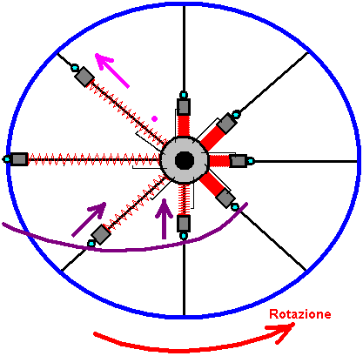

La questione, naturalmente, è, ci sarà abbastanza energia in eccesso per fare la ruota girare correttamente? La qualità di costruzione è sicuramente un fattore da cose come l'attrito tra i pesi ei loro raggi deve essere molto bassa. Consideriamo le forze in gioco qui:

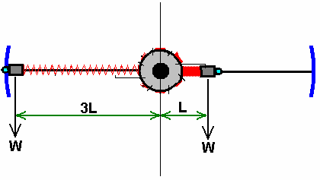

Prendete una qualsiasi peso per questo calcolo. L'eccesso di energia rotazionale verrà creato dalla differenza tra le forze che tentano di girare la ruota in senso orario e quelle forze che cercano di girare la ruota in senso antiorario. Ai fini di questa discussione, supponiamo che abbiamo costruito la ruota in modo che la molla compressa posizione è un terzo della molla non compresso posizione.
Come i pesi sono tutti dello stesso valore "W", l'altalena tornitura effetto in senso orario è il peso ("W") moltiplicato per la sua distanza dal centro del perno ("L"). Vale a dire, W x L.
L'effetto di rotazione in senso antiorario è il peso ("W") moltiplicato per la sua distanza dal centro del perno ("3W"). Cioè, L x 3 x L.
Così, con WL spinta in senso orario, e 3WL spingendo in senso antiorario, vi è una forza netta di (3WL - WL), cioè una forza netta di 2WL guida della ruota in senso antiorario. Se tale forza è in grado di spingere il peso verso il mozzo, comprimendo la molla e il funzionamento lo scrocco, quindi la ruota sarà pienamente operativo. Vi è in realtà, alcuni Accensione aggiuntive fornite dai pesi sul lato sinistro del diagramma, sopra e sotto l'orizzontale, in quanto sono una buona ulteriormente fuori dal perno di quelli con molle di massima compressione e bloccato.
L'unico modo per determinare se questo progetto funziona correttamente è quello di costruire uno e testarlo. Sarebbe naturalmente possibile avere più di queste ruote montate su un unico albero assale per aumentare la potenza di uscita disponibile eccesso dall'albero motore. Questa idea di design è probabilmente il più basso livello di eccesso di potenza di tutti coloro che in questo documento. I seguenti disegni sono alta potenza e non particolarmente difficile costruire.

Il Pendolo / Leva Sistema di Veljko Milkovic.
Il concetto che non è possibile avere eccesso di potenza da un dispositivo puramente meccanico è chiaramente sbagliato come è stato recentemente dimostrato da Veljko Milkovic a http://www.veljkomilkovic.com/OscilacijeEng.html dove il suo doppio stadio pendolo / leverismo mostra un COP = 12 produzione di energia in eccesso. COP sta per "Coefficient Of Performance" che è una quantità calcolata immersioni la potenza in uscita dalla potenza in ingresso che l'operatore deve provvedere a far funzionare il sistema. Si prega di notare che stiamo parlando di livelli di potenza e non di efficienza. Non è possibile avere un sistema di efficienza superiore al 100% ed è quasi impossibile raggiungere tale livello 100%.
Ecco schema Veljko del suo grande successo leva / pendolo:

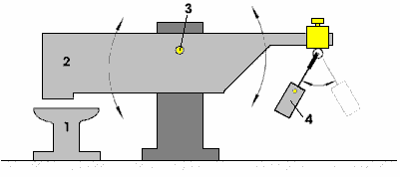

Qui, il fascio 2 è molto più pesante del 4 peso pendolare. Ma, quando il pendolo si trova oscilla da una leggera spinta, il fascio di due libra verso il basso sul incudine 1 con forza considerevole, certamente forza molto maggiore di quella necessaria per rendere l'oscillazione del pendolo.
Poiché non vi è eccesso di energia, non sembra esserci alcuna ragione per cui non dovrebbe essere autosufficiente per l'alimentazione indietro una parte dell'energia in eccesso per mantenere il movimento. Una modifica molto semplice questo potrebbe essere:

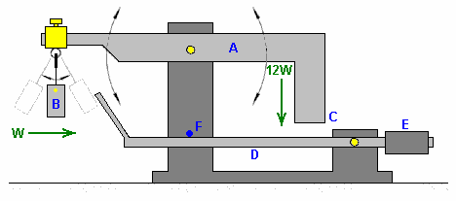

Qui, la trave principale A, è esattamente bilanciato quando B peso è appeso immobile è in posizione "di riposo". Quando B è impostato peso oscillante, provoca un fascio per oscillare, con una potenza molto maggiore al punto C a causa della massa molto maggiore del raggio R. Se un ulteriore, leggero fascio D è fornito e controbilanciato dal peso E, in modo che abbia una leggerissima pressione al rialzo sulla sua F movimento di arresto, l'operazione dovrebbe essere autosufficiente.
Per questo, le posizioni sono regolate in modo che, quando il punto C si sposta al suo punto più basso, si dà un colpetto solo fascio D leggermente verso il basso. In questo momento nel tempo, il peso B è nel punto più vicino al punto C e in procinto di iniziare a oscillare via di nuovo a sinistra. D Beam si spinse verso il basso fa sì che la sua punta a spingere B peso appena sufficiente per mantenere la sua oscillazione. Se il peso B ha una massa di "W", quindi il punto C del fascio A ha una spinta verso il basso di 12W il modello di lavoro di Veljko. Come l'energia richiesta per spostare leggermente trave D è piuttosto piccola, la maggior parte della spinta 12W rimane per fare ulteriore lavoro utile ad esempio azionando una pompa.

Il Brevetto di Amr Al-Hossary.
Se questo è il caso, allora il disegno dovrebbe forse essere modificati secondo le linee della domanda di brevetto di Amr Al-Hossary cui sono fissati piastre incernierate direttamente al rotore. In questo modo, il braccio di leva della piastra viene sicuramente in gioco:

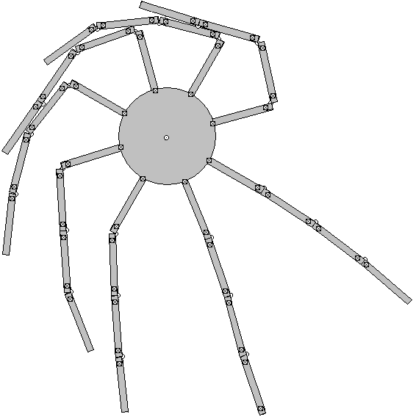

Qui, i bracci incernierati o lastre darà anche un impulso impatto quando si aprono nella loro totalità, e che fornisce una potenza supplementare di svolta. Tuttavia, lo squilibrio tra il lato due non è una quantità principale e quindi questo motivo non è suscettibile di fornire una grande quantità di coppia per pilotare carichi esterni.

Il Suggerimento di Catena di Gravità di Murilo Luciano.
Murilo Luciano del Brasile, ha messo a punto una molto intelligente, la gravità dispositivo a potere che egli ha chiamato "Avalanche-drive". Ancora una volta, questo progetto non può essere brevettato come Murilo ha regalato al mondo come una royalty-free design che chiunque può fare. Questo dispositivo pone continuamente più pesi su un lato di un albero motore per dare una disposizione sbilanciato. Questo viene fatto inserendo collegamenti espandibili tra i pesi. I collegamenti funzionano in un modo simile a forbice che si aprono quando i pesi sono in aumento, e il contratto, quando i pesi sono in calo:

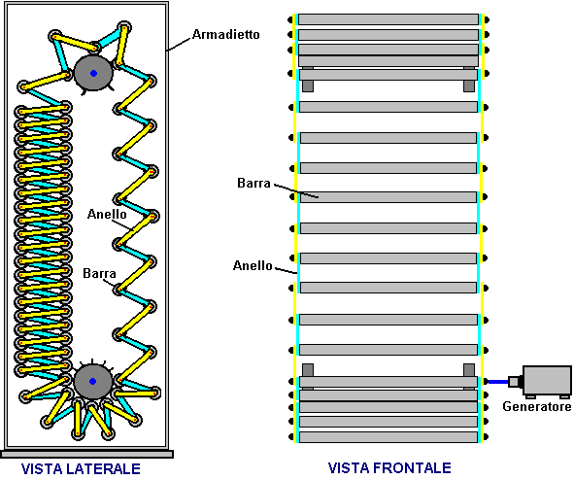

Nella disposizione illustrata, i pesi vengono mostrati come barre di acciaio. Il design è scalabile in entrambe altezza, larghezza e la massa e il numero di pesi. Nel schizzo sopra, i dettagli pratici controllo della posizione delle barre e coordinare la rotazione dei due alberi di supporto non sono mostrati per chiarire il movimento. In pratica, i due alberi sono collegati con una coppia di pignoni dentati e una catena. Due serie di guide verticali sono inoltre necessari per controllare la posizione delle barre quando sono in-tra i quattro ingranaggi che li collegano agli assi di trasmissione, e come vanno attorno alle ruote dentate.
Nello schizzo, ci sono 79 pesi. Questa disposizione controlla questi in modo che ci sono sempre 21 sul lato di salita e 56 sul lato discesa (due sono morti-centro). Lo squilibrio di peso risultante è sostanziale. Se prendiamo la situazione in cui ciascuna delle barre di collegamento pesa un decimo tanto quanto uno dei pesi, quindi se chiamiamo il peso di un link "W", il lato ascendente ha 252 di questi "W" unità cercando di girare i pignoni in senso orario, mentre 588 delle "W" unità cercano di trasformare i pignoni in senso antiorario. Questo è uno squilibrio continuo 336 della "W" unità in senso antiorario, e che è una quantità considerevole. Se una disposizione può essere attuata in cui i collegamenti si aprono completamente, quindi lo squilibrio sarebbe 558 delle "W" unità (un miglioramento del 66%) e la differenza di livello di braccio sarebbe notevole.
Vi è un altro aspetto, che non è stato preso in considerazione in questo calcolo, e che è il braccio di leva con cui questi operano pesi. Sul lato cade, il centro dei pesi è più lontano dall'asse dei semiassi in quanto i bracci di collegamento sono quasi orizzontale. Sul fronte di salita, i collegamenti sono distribuiti su una distanza inferiore orizzontale, quindi il loro centro non è così lontano dalla loro corona di supporto. Questa differenza di distanza, aumenta la potenza di rotazione degli alberi di uscita. Nel disegno sopra, un generatore elettrico è mostrato attaccato direttamente ad un albero di uscita. Questo per rendere lo schema più comprensibile, come nella pratica, il collegamento del generatore può essere uno orientato in modo che l'albero del generatore ruota molto più velocemente della rotazione dell'albero di uscita. Questo non è certo come prevede Murilo che questo dispositivo in grado di funzionare così rapidamente che una qualche forma di frenatura può essere necessaria. Il generatore fornirà frenata, specialmente quando forniscono un pesante carico elettrico.
Questo diagramma mostra come il lato due del dispositivo hanno il carico sbilanciato che provoca una rotazione in senso antiorario:

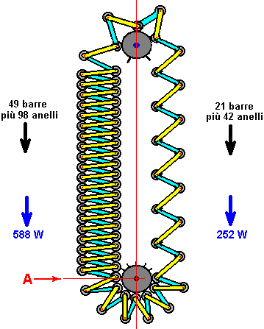

Gli schemi sopra riportati sono destinate a mostrare i principi di come questo dispositivo opera e quindi per chiarezza, i meccanismi di controllo pratici non sono stati indicati. Vi sono naturalmente molti modi diversi di controllo del funzionamento e assicurare che funziona come richiesto. Uno dei metodi più semplici di costruzione è di collegare i due alberi insieme usando una catena e ruote dentate. E 'essenziale avere lo stesso numero di pesi passano sulle ruote dentate superiori come passa sotto le ruote dentate inferiori. Sulle ruote dentate superiori, le barre sono sparsi, diciamo, tre volte più lontano di quello che sono sulle ruote dentate inferiori, in modo che le ruote dentate superiori bisogno di ruotare tre volte più veloce di quelli inferiori. Questo è disposto utilizzando un'unità inferiore pignone-catena che ha tre volte il diametro di quello superiore.
La forza di azionamento fornita dal squilibrio di peso delle due colonne di pesi asta deve essere applicato alle ruote dentate inferiori al punto "A" nella figura precedente. Perché ciò accada, ci deve essere un collegamento meccanico tra la pila di pesi e il rocchetto. Questo può essere fatto in diversi modi. Nei diagrammi concettuali sopra, questo collegamento è stato mostrato come un dente pignone o, in alternativa, una proiezione semplice spillo dalla ruota dentata. Questa non è una buona scelta in quanto comporta una notevole quantità di lavoro e non ci sarebbe bisogno di essere un metodo per impedire la barra ruotare leggermente e ottenere fuori allineamento con la ruota dentata. Una soluzione molto migliore è mettere distanziali tra i pesi e hanno i denti del pignone inserire tra le barre in modo che nessuno slot barre sono necessari e posizionamento accurato bar non è più essenziale. Questa disposizione è la seguente:

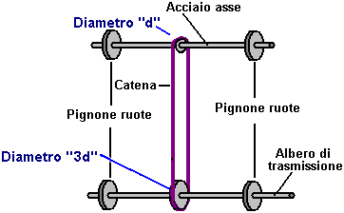

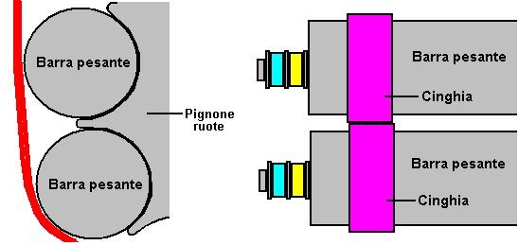

La descrizione fin qui non ha menzionato più importanti aspetti pratici della progettazione. E 'giunto il momento di prendere in considerazione la parte di salita del dispositivo. Per controllare la sezione espansa della catena, e per assicurare che si nutre correttamente alle ruote dentate superiori, il divario tra pesi successive deve essere controllato.

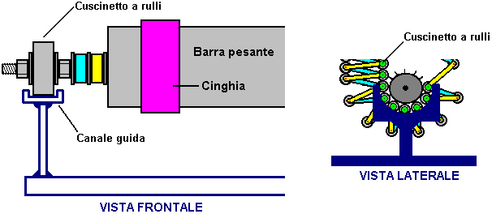

Un canale di guida può essere utilizzata, come mostrato qui, e standard di cuscinetti a sfere o rulli cuscinetti possono essere fissati alle estremità dei pesi mediante barra filettata (o un bullone con la testa all'interno del peso) e dadi di bloccaggio.
Nell'esempio qui illustrato, che è ovviamente, solo una opzione su centinaia di diverse implementazioni, le barre sul lato di salita sono tre volte più lontano quelli sul lato cadere. Ciò significa che le ruote dentate superiori, solo ogni terzo dente si collega con un peso bar. Questo è mostrato nella figura seguente. Tuttavia, se i pesi collegati sono stati lasciati a se stessi, quindi le barre laterali aumento sarebbe pendono in una linea retta. Mentre sarebbe ottimale per unità di potenza, Murilo non prevede che una soluzione pratica, presumibilmente a causa del movimento dei collegamenti come i pesi muovono sul loro punto più alto. Secondo me, tale accordo è abbastanza possibile implementare attendibilmente purché la lunghezza dei collegamenti è selezionato per corrispondere esattamente alla distanza pignone, tuttavia, il metodo Murilo è indicato qui.
Murilo metodo è quello di utilizzare ulteriori collegamenti di contenimento tra i pesi. L'obiettivo è quello di fare in modo che quando i pesi sparsi sul loro viaggio verso l'alto, che occupano posizioni esattamente tre larghezze bar a parte, e quindi alimentare correttamente ai denti della ruota dentata superiore. Questi collegamenti devono chiudere sul lato caduta e si aprono sul lato di salita. Essi potrebbero essere fabbricati da brevi lunghezze di catena o da nastri metallici intaglio con perno scorrevole lungo la scanalatura.
Qualunque sia il metodo scelto, è importante che i collegamenti soggiorno chiaro delle barre e non impediscono di bar impilamento stretto sul lato che cade da impedire loro sedere correttamente i denti delle ruote dentate inferiori. L'opzione più semplice di precisione per il costruttore domestico utilizza catena, dove due pesi sono posizionati sulla ruota dentata superiore per dare la spaziatura esatta, e la catena tensionata è saldato in posizione, come mostrato di seguito. Ponendo la catena all'interno di un tubo di plastica induce ad assumere una forma "A" in piedi verso l'esterno i collegamenti quando si spostano nella loro posizione di chiusura. In questo modo le catene da ottenere tra le barre di collegamento. Inoltre, le catene sono sfalsati da una coppia di barre di collegamento al successivo, come illustrato di seguito, come ulteriore misura per mantenere il funzionamento affidabile e silenzioso ..
Nel diagramma di seguito, solo alcuni di questi collegamenti di vincolo sono visualizzati in modo da mantenere il diagramma più semplice possibile. Non è una buona scelta per rendere le ruote dentate superiori bar tre volte più grandi delle ruote dentate inferiori come questo costringerebbe entrambe le sezioni di salita e discesa catena dal verticale, che a sua volta introduce attriti contro le guide. La centrale 01:03 ingranaggi è necessaria per fare in modo che le catene sul lato di salita sono completamente allungato e la spaziatura dei pesi corrisponde alla distanza tra pignone superiore esattamente.

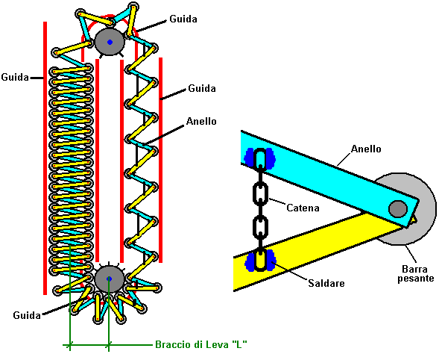

I diagrammi non hanno dimostrato l'intelaiatura di supporto che contiene gli assi in posizione e mantiene l'unità in posizione verticale, come questa inquadratura non è specializzata in alcun modo, e ci sono molte varianti accettabili. Una precauzione sensata è di racchiudere il dispositivo in un armadio casella verticale per assicurarsi che non vi è alcuna possibilità di essere scoperti qualcosa nel meccanismo di rapido movimento. Si tratta di un disegno impressionante di Murilo, che raccomanda che nell'attuazione mostrato sopra, che i collegamenti mostrati in blu sono il 5% più di quelli indicati in giallo, in quanto migliora la distribuzione del peso e l'unità del rocchetto inferiore ..
Una lavatrice ha un requisito potenza massima di 2,25 kW e nel Regno Unito un idoneo 3,5 kW Alternatore costa £ 225 e deve essere centrifugata a 3000 rpm per l'uscita completa.
Mentre la descrizione di cui sopra copre disegno principale Murilo, è possibile far avanzare ulteriormente il disegno, aumentando l'efficienza del processo, nonché ridurre lo sforzo necessario per costruire costruzione esso. Per questa versione, i componenti principali rimangono gli stessi, con l'asse superiore orientata verso l'asse inferiore come prima e l'asse rotante superiore più veloce di quello inferiore. La differenza principale è che sul lato di salita, la catena si apre completamente. Questo elimina la necessità che le maglie della catena, sposta i pesi aumento molto più vicino e riduce il numero di pesi crescenti:

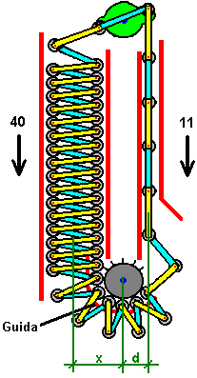

Con un ridotto numero di pesi nel diagramma sopra, lo squilibrio di peso è un rapporto molto sostanziale 40:11 con il grande vantaggio di una sostanziale riduzione del braccio di leva "d" che è molto più piccolo del braccio di leva "x" dei pesi rientrano . Questo è un grave squilibrio, dando 40x tirando l'asse in senso antiorario e solo 11d oppone a tale movimento.
Nella descrizione finora, si è supposto che tutti i componenti vengono realizzati in metallo. Questo non è necessariamente la scelta migliore. In primo luogo, metallo contro metallo in movimento fa un rumore, quindi le guide in robusta plastica spessa o altro materiale simile sarebbe una buona scelta per le guide per i pesi.
Stessi pesi potrebbe anche essere fatta da forte tubazioni di plastica riempito di sabbia, pallini di piombo, calcestruzzo o qualsiasi altro conveniente materiale pesante. I tubi avrebbe allora testate forti in grado di contenere i perni per i link. Le ruote dentate stesse potrebbe essere realizzato in materiale plastico di spessore che darebbe un funzionamento più silenzioso e che potrebbe essere avvitato alla presa di forza con un bullone posizionato a destra attraverso l'assale.
La maggior parte delle dimensioni non sono critiche. Aumentando il diametro della ruota dentata inferiore aumenta la potenza di uscita del perno ma ridurrà la sua velocità. Aggiungendo più pesi aumenterà sia la potenza di uscita e, in misura minore, la velocità, ma aumenta la dimensione complessiva dell'unità e il suo peso complessivo e costo. Rendere ogni peso più pesante si alza la potenza in uscita, o ridurre la dimensione complessiva se il peso è contenuto in meno pesi. Aumentando la lunghezza dei collegamenti significa meno pesi sul lato di salita, ma richiederà ruote dentate grandi.
Non è necessario avere tutti i collegamenti della stessa dimensione. Se le lunghezze sono scelti con cura e le rientranze della ruota dentata superiore coprire l'intera circonferenza, allora ogni secondo link può essere una rientranza più breve che consigli i pesi in una colonna più compatta ed efficace sul lato che cade:

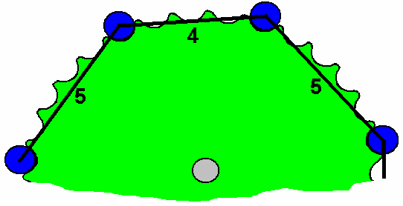

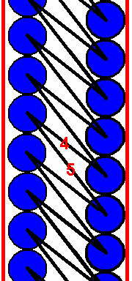

Con questa disposizione, i pesi esterni, mostrato qui a sinistra, premere con forza il tutto all'interno della colonna di pesi, rendendo un gruppo compatto. Se si utilizza tubi in plastica con cemento allora il dispositivo di incernieramento per le aste possono essere molto semplice, con un bullone fissato nel cemento come mostrato di seguito.
Le aste, rondelle e il bullone può essere supportato su una sottile striscia rigida collocato nella parte superiore del tubo. Quando il calcestruzzo è andato solido, il nastro viene rimosso e la lacuna prodotta dalla sua rimozione permette quindi libero movimento delle aste. Se si utilizza questa tecnica, i pesi sono espressi in due fasi, con un disco di tenuta perfetta spinto modo parte all'interno del tubo in modo che un'estremità può essere riempito mentre l'altra estremità rimane aperta e pronta per il completamento della estremità .
Uno dei vantaggi di tubi in plastica è che se le ruote dentate sono realizzate in un duro ad alta densità di materiale plastico, quale è utilizzato per alimentare pannelli taglieri, e le guide di peso sono anche realizzati in plastica dura, quindi non ci dovrebbero essere in metallo-upon-metallo rumore prodotto durante il funzionamento, se i fori dei bulloni nelle bielle sono una buona misura per i bulloni usati.
Il calcestruzzo o malta usata come ripieno può essere bagnato e flessibile, in quanto la resistenza meccanica non è un problema qui, e un riempimento senza vuoti, è auspicabile. Anche in cemento di bassa qualità (causata da più acqua del necessario) sarebbe più che sufficiente per questo scopo.
La disposizione alle estremità di un calcestruzzo pieno peso plastica bar tubo potrebbe essere costruito come questo:

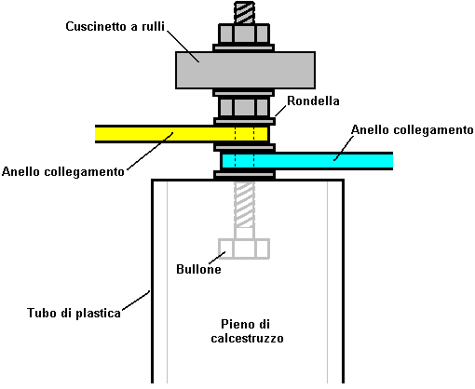

Vi è una tendenza molto forte quando la costruzione di un dispositivo per farlo funzionare correttamente. Se l'energia in eccesso viene disegnato dal campo gravitazionale, il contrario è necessario, con una operazione di scatti è il migliore. Ricordare che l'energia extra si verifica solo durante la durata degli impulsi che causano gli scatti. Ne consegue quindi che in una situazione ideale, qualsiasi dispositivo di questo tipo deve essere guidato da una rapida serie di impulsi forti. In pratica, utilizzando un volano pesante o di qualsiasi componente simile che ha una massa inerziale alta, anche se una rapida serie di impulsi taglienti viene applicato al componente e il funzionamento a scatti non è visibile all'occhio umano, l'energia in eccesso viene ancora essere "led-fuori "e messo a disposizione per fare un lavoro utile.
Un altra osservazione che può essere di interesse, e che il feedback da parte dei costruttori di ruote gravità che dice che la potenza da una ruota di gravità è maggiore se l'asse è orizzontale e la ruota girevole è allineata esattamente con magnetico Est-Ovest.

Una Query di Costruzione Pratica
Mi è stato chiesto circa le questioni pratiche di montaggio dei componenti guida per i pesi. Mi scuso per non aver precisato che i diagrammi in questo descrizione hanno lo scopo di mostrare le modalità generali di funzionamento, piuttosto che essere un accordo di costruzione diretta. Ci saranno diversi modi di costruire un'implementazione di ciascun dispositivo. Ecco un suggerimento per un metodo di costruzione pratico per il dispositivo catena di gravità.
La query è la seguente:

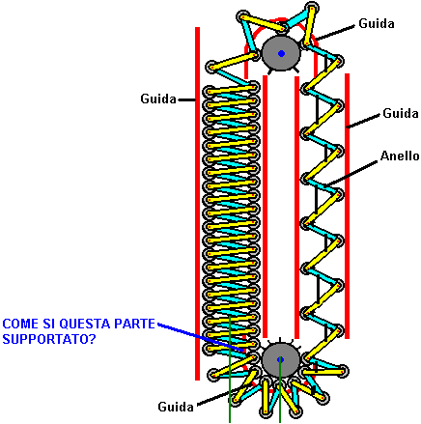

Si precisa che la guida inferiore come mostrato, non può essere sostenuta dall'interno come lo sweep pesi attraverso l'area che verrà usato per tale supporto. Inoltre, non può essere sostenuto dall'esterno esempio le bielle devono muoversi attraverso la zona dove tale sostegno sarebbe posizionato. Una soluzione è stata suggerita dove la guida inferiore è supportato da una cinghia dalla guida superiore, la cinghia che corre tra i pesi interni ed esterni. Si tratta di una soluzione che potrebbe funzionare, ma introduce significative inutili frizioni. Un metodo alternativo è quello di posizionare le guide di fuori dei pesi in movimento come mostrato qui:

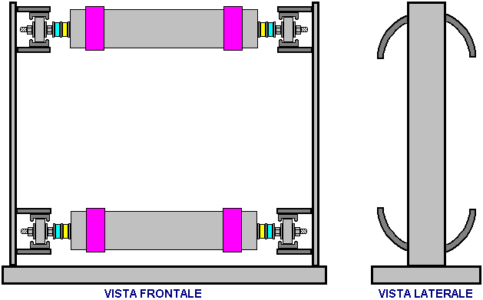

Questo metodo fornisce un basso attrito canale per i rulli cuscinetti a muoversi lungo. Questo controlla la posizione dei pesi molto preciso e le pareti terminali forniscono anche i supporti per gli assi che sincronizzano le posizioni dei pesi e fornire ingranaggi tra gli assi se ciò è richiesto. Per chiarezza, solo due dei molti pesi sono mostrati e le proporzioni totali distorto in modo che il diagramma in una stessa pagina.
Con gli assi, che potrebbe assomigliare a questo:

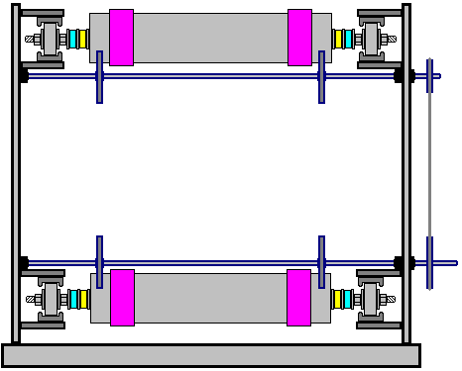

Qui, i semiassi sono orientati insieme fuori della parete di fondo e sia una catena o una cinghia di trasmissione utilizzato. L'albero inferiore permette una presa di forza. Il rapporto tra i diametri delle pulegge o pignoni determina i tassi relativi di rotazione dei due alberi.

Altri Gravità Alimentazione Designs.
Sterling Allan riporta sul design Bobby Amarasingam, che dispone di 12 kilowatt di potenza in eccesso: http://pesn.com/2010/12/04/9501738_British_gravity_motor_generates_12_kilowatts/

Inoltre riportato da Sterling è la Smith-Caggiano gravità/moto/centrifuga-forza di progetto generatore. La relazione è: http://www.peswiki.com/index.php/Directory:OBM-Global%27s_Angular_Force_Generator

Un'altra delle relazioni Sterling è sulla Chalkalis Ruota Gravità che può essere visto:
http://peswiki.com/index.php/OS:_F._M._Chalkalis_Gravity_Wheel

Galleggiabilità
Mentre siamo consapevoli di galleggiamento viene utilizzato per convertire l'energia del moto ondoso in energia elettrica, ci sembra di trascurare l'idea di usare le forze di galleggiabilità molto potente (causate dalla gravità) come strumento diretto in luoghi lontano dal mare. Questo è sicuramente un errore perché gravi livelli di potenza possono essere generati da un sistema del genere. Un tale sistema è:

Il "Hidro" Autoalimentato Generatore di James Kwok.
Questo progetto dimostra ancora una volta, la natura pratica di disegno di grandi quantità di energia dall'ambiente locale. Versioni commerciali sono offerti in tre dimensioni standard: 50 kilowatt, 250 kilowatt e 1 megawatt e partner delle licenze sono ricercate. Questo generatore che James ha progettato può essere visto sul sito web di Panacea-bocaf.org a http://panacea-bocaf.org/hidrofreeenergysystem.htm e sul sito web James' a http://www.hidroonline.com/ entrambi dotati di clip video che spiega come funziona il design. Il metodo si basa su diverse pressioni a diverse profondità d'acqua, gravità e sulla galleggiabilità dei contenitori pieni d'aria. Il sistema non si basa su meteo, sole, vento, combustibile di qualsiasi tipo, e può funzionare tutto il tempo, giorno e notte, senza causare alcun tipo di inquinamento o di pericolo. Questo particolare design chiama per una struttura piena d'acqua di qualche altezza, una sorgente di aria compressa e un sistema di pulegge, e senza voler essere in alcun modo critico, sembra piuttosto più complicato di deve essere. Se, a differenza di James, non hanno fatto la matematica per il sistema, si potrebbe pensare che la quantità di energia generata da un sistema come questo sarebbe inferiore alla quantità di potenza necessaria per farlo funzionare. Tuttavia, che è sicuramente molto lontano dalla realtà come una notevole potenza in eccesso è acquisita attraverso le forze naturali dell'ambiente locale, che rendono il sistema di operare. La domanda di brevetto che James ha fatto parte è illustrato di seguito:

US 2010/0307149 A1 Data: 9 dicembre 2010 Inventore: James Kwok

SISTEMA DI GENERAZIONE DELL'ENERGIA IDRODINAMICA

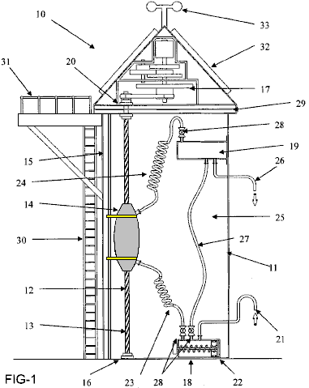

Fig.1 è una vista di sezione trasversale di un'incarnazione del sistema di generazione di energia della presente invenzione. Qui, la generazione di energia sistema 10 comprende una nave 11 sotto forma di un serbatoio d'acqua e un albero 12 che può ruotare su è asse longitudinale. L'albero 12 viene fornito con una scanalatura elicoidale vite 13 ed è collegato all'estremità inferiore di esso ad un cuscinetto 16 che permette di ruotare liberamente attorno al suo asse longitudinale.

L'estremità superiore dell'albero è collegato ad un generatore 17 che è un sistema di volano. L'energia di rotazione dell'albero 12 possa essere trasferito al generatore attraverso un sistema a cricchetto-Pignone 20. Una capsula gonfiabile galleggiante 14 è fornita insieme al suo meccanismo di guida 15 che è nella forma di un filo o palo per assistere nel movimento verticale liscio di boa 14.

Vi è un serbatoio di aria prima 18 disposta in una porzione inferiore del recipiente 11 e un serbatoio di aria 19 secondo situata in una porzione superiore del serbatoio 11. Il primo serbatoio 18 aspira aria dall'atmosfera, attraverso l'immissione dell'aria 21. Una volta che la pressione nel serbatoio prima ha raggiunto un valore predeterminato, un pistone 22 è azionato, forzando l'aria attraverso il tubo 23 nella capsula galleggiante 14 che, quando gonfiato, inizia a muoversi verso l'alto attraverso il serbatoio 11, come la boa 14 è diventata meno denso del fluido 25 (come acqua dolce o salata) nel serbatoio 11. Questo a sua volta provoca la rotazione dell'albero 12, e l'attivazione del generatore di potenza 17, generando energia.

Quando boa 14 raggiunge il limite superiore della sua corsa, l'aria in boa può essere costretto a fluire attraverso un secondo tubo 24 e nel serbatoio di aria 19 secondi. Quando l'aria viene rimossa dalla boa si muove verso il basso attraverso recipiente 11 per gravità e con l'assistenza di zavorra (non mostrato). Il movimento verso il basso della boa 14, provoca la rotazione dell'albero 12, che aziona il generatore 17, generando energia.

Aria immagazzinata nel secondo serbatoio 19 può essere scaricata nell'atmosfera attraverso uno sfiato 26, se la pressione nel secondo serbatoio 19 diventa troppo elevata. In alternativa, l'aria può fluire dal secondo serbatoio 19 nel primo serbatoio 18 attraverso un tubo 27 terzo modo che meno aria deve essere aspirata nel primo serbatoio 18 quando boa 14 raggiunge il limite inferiore della sua corsa e deve nuovamente gonfiato con aria dal primo serbatoio 18.

I tubi 23, 24 e 27 sono dotati di valvole di non ritorno 28 per assicurare che l'aria scorre in una sola direzione attraverso il sistema 10. Serbatoio 11 può essere provvisto di ventilazione 29 come richiesto e può anche essere fornito con scale di accesso 30 e una piattaforma di accesso 31 in modo che la manutenzione può essere effettuata come richiesto. Il sistema può anche essere dotato di un dispositivo di raccolta di energia solare 32 per generare almeno una parte dell'energia necessaria per guidare pistone 22 e le valvole di non ritorno 28. L'energia prodotta dal dispositivo di raccolta di energia solare 32 può anche essere utilizzato per alimentare una luce o faro 33 per indicare la posizione del sistema 10.

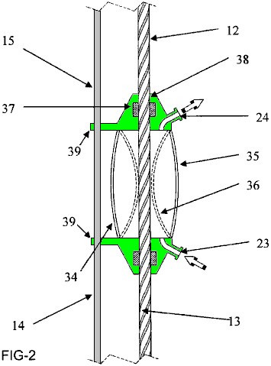

Fig.2 mostra una disposizione per la boa 14 comprendente una capsula gonfiabile 34. Questa figura illustra la forma delle pareti della capsula gonfiabile 34 quando gonfiato 35 e sgonfia 36. Aria passa nella capsula 34 attraverso il tubo 23 ed esce dalla capsula attraverso il tubo flessibile 24.

La boa 14 ha anche un manicotto 37 collegato ad esso. Questo manicotto presenta sporgenze che si impegnano con la scanalatura elicoidale 13 dell'albero 12, provocando la rotazione dell'albero quando la boa si sposta rispetto all'albero 12. Manicotto 37 è provvisto di zavorra 38, come pesi di acciaio inossidabile che aiutano nel movimento verso il basso della boa quando è sgonfio.

Boa 14 è collegato ad un palo di guida 15 e la boa ha una coppia di bracci 39 che scorrono sul palo di guida 15 ed assistere nel movimento scorrevole verticale della boa.

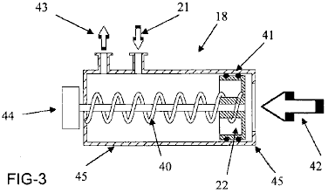

Fig.3 mostra una versione del primo serbatoio dell'aria 18. L'aria viene aspirata nel serbatoio da 18 a presa d'aria 21. Il serbatoio include un pistone 22 associato ad una molla 40, il pistone 22 essendo provvisto di guarnizioni 41 per impedire perdite di aria.

Quando la pressione, come la pressione idrostatica, è applicata nella direzione della freccia 42, il pistone si muove verso sinistra del serbatoio 18 comprimendo la molla 40 e forzando l'aria attraverso uscita 43. Un motore 44 è previsto per invertire il movimento del pistone 22. Serbatoio 18 può essere fissato al pavimento della vasca.

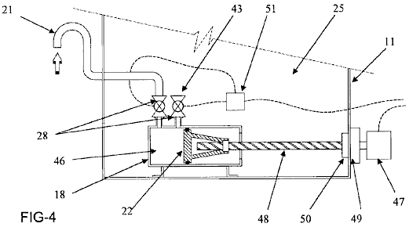

Una costruzione alternativa del serbatoio dell'aria prima 18 è mostrato in Fig.4. In questa forma di realizzazione, il serbatoio 18 è alloggiato all'interno di un contenitore 11 contenente un liquido 25. Aria entra serbatoio 18 attraverso la presa d'aria 21 ed è tenuta in una camera 46. Il serbatoio ha un pistone 22 e il movimento del pistone 22 verso la sinistra del serbatoio 18 forze aeree nella camera 46 attraverso uscita aria 43.

Pistone 22 è azionato da un motore 47 che fa ruotare l'elica-scanalato albero 48. Il motore è collegato all'albero mediante un meccanismo a cricchetto e cremagliera 49, che è provvisto di una molla di tenuta 50 sulla superficie interna del contenitore 11. Un attuatore 51, ​​può essere utilizzato per controllare l'apertura e la chiusura delle valvole di non ritorno 28 e l'azionamento del motore 47.

Fig.5 illustra una vista in sezione trasversale di un sistema di generazione di energia secondo una delle forme di realizzazione della presente invenzione:

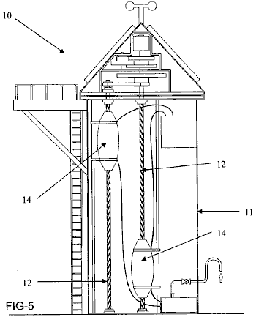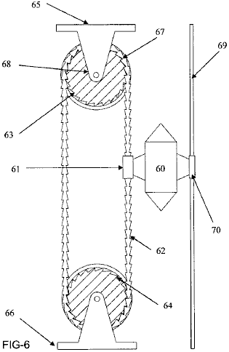

Fig.5 mostra una realizzazione in cui la quale una coppia di boe 14 sono presenti. Ogni boa è associato con un proprio albero 12 e possono muoversi su e giù all'interno del recipiente 11 indipendenti tra loro.

In Fig.6, una realizzazione alternativa della presente invenzione è illustrata, in cui la boa 60 è un metodo di collegamento 61 sotto forma di un manicotto cilindrico attraverso il quale una catena guida 62 passaggi. Catena 62 è fornito in un ciclo infinito e si trova su un dispositivo di tracciamento superiore 63 e inferiore 64 di un dispositivo di monitoraggio, che sono entrambi pulegge. La puleggia superiore 63 può essere fissato ad una parete superiore (non mostrata) di un recipiente (non mostrato) mediante una staffa 65, mentre la puleggia 64 inferiore può essere fissata ad una parete inferiore (non illustrato) di un recipiente (non mostrato) tramite una staffa 66.

Il meccanismo di collegamento 61 contiene cricchetti che si impegnano con le maglie della catena 62 quando boa 60 muove verso il basso. Così, come boa 60 scende, catena 62 si muove anche, causando entrambe le pulegge superiori ed inferiori a ruotare in senso orario. Le pulegge 64 superiore e inferiore hanno una serie di tacche 67 corrispondenti alla forma delle maglie della catena 62. In questo modo, la catena 62 si trova nelle rientranze 67 e pinze del dispositivo di monitoraggio (63, 64), assicurando quindi che il dispositivo di monitoraggio (63, 64) ruota.

Nella forma di realizzazione dell'invenzione illustrata in Fig.6, un albero di lavoro 68 è associato alla puleggia superiore 63 in modo tale che la rotazione dei risultati puleggia superiore in rotazione dell'albero lavoro 68. L'albero di lavoro 68 è disposta sostanzialmente perpendicolare alla direzione di marcia della boa 60. L'albero lavoro aziona un generatore per produrre energia.

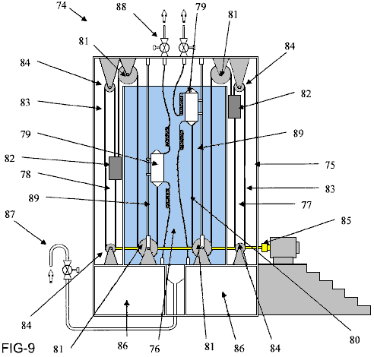

Fig.9 mostra una realizzazione alternativa di questo sistema di generazione di energia 74. Il sistema è composto da un contenitore 75 avente un pieno di liquido scomparto "wet" 76 e uno o più "secco" compartimenti (in questo caso, una coppia di compartimenti secco 77, 78) senza liquido in essi. Questi compartimenti secchi possono essere fabbricati da qualsiasi materiale adatto, ad esempio, cemento, acciaio, fibra di vetro, plastica o qualsiasi combinazione di materiali.

Il sistema ha anche una coppia di boe 79 ciascuno con una sgonfiabile vescica simile costruzione. Le boe sono rotaie di guida 89 che assicurano che le boe si muovono dolcemente su e giù all'interno del contenitore 75.

In questa forma di realizzazione dell'invenzione, serbatoi dell'aria 86 si trovano nella base del contenitore 75. L'aria entra nel serbatoio 86 attraverso l'ingresso 87, mentre l'aria in uscita dalla boa viene scaricata attraverso le valvole 79, 88. Il flusso d'aria può essere sia espulso nell'atmosfera o riciclato al serbatoio 86.

Ciascuna delle boe è progettato per essere collegato ad una estremità di una catena o corda 80. Un peso 82 è collegata all'altra estremità della catena o della fune 80. La catena o corda 80 ha una serie di pulegge 81 tale che quando la boa viene gonfiato e pieno di aria, il galleggiamento è maggiore del peso 82 e quindi la boa sorge nel contenitore.

Quando la boa 79 è sgonfiato, peso, 82 è più pesante la galleggiabilità e così i lavandini boa in un contenitore 75. Nella realizzazione qui illustrata, i pesi 82 si trovano negli scomparti asciutti 77, 78. Ci sono diverse ragioni per questo, compreso che, posizionando i pesi 82 nelle compartimenti asciutti 77, 78, la velocità dei pesi 82 ​​nella direzione verso il basso viene aumentata, e quindi un aumento dell'energia prodotta dal sistema 74 è sperimentato .

I pesi 82 sono associati con funi o catene 83 secondi, in modo tale che il movimento verticale dei pesi 82 provoca la rotazione delle funi o catene 83 secondi su una coppia di ruote dentate 84. Energia di rotazione generato dalla rotazione delle funi o catene 83 secondi viene trasferita ad un dispositivo di generazione di energia elettrica 85 (ad esempio una turbina o simili) per generare energia (ad esempio energia elettrica)

***

Nonostante la sua complessità meccanica, il disegno Hidro è offerto come generatore commerciale con decine di kilowatt di potenza in eccesso, indicando che galleggiamento è un metodo di generazione di energia significativa, basata sul fatto che l'acqua è centinaia di volte più pesante dell'aria. Grazie al suo peso, il movimento in acqua è lento, ma possono essere molto potenti. Il metodo scanalatura elicoidale di convertire il movimento verticale dei galleggianti in energia rotazionale viene utilizzato per questo in quanto ha un rapporto molto alto tra spire albero e movimento lungo l'albero. Questo può essere compreso se si considera il fatto che una rivoluzione completa dell'albero è causata dal galleggiante salendo solo un passo alla posizione successiva filettatura direttamente sopra. Il rapporto spire del movimento galleggiante completo viene determinata dall'angolo della scanalatura tagliata nel motore.

Un'altra cosa che deve essere considerato per tale progetto è il peso della struttura complessiva quando riempito di acqua. Il peso complessivo è suscettibile di essere molte tonnellate e quindi il piede sotto il generatore deve essere molto robusta. Inoltre, mentre l'aria compressa viene menzionato, dando l'impressione di bombole di aria compressa o di gas, per un funzionamento continuo si aspetterebbe una pompa d'aria da utilizzare. O meno una pompa dell'aria viene utilizzato, il diametro dei tubi dell'aria deve essere considerato. La maggior parte della gente pensa che un gas può fluire lungo un tubo o un tubo molto facilmente. Non è questo il caso. Se si vuole ottenere un tatto per la costrizione causata da un tubo, poi prendere un metro di lunghezza di 6 mm di diametro tubo di plastica e provare a soffiare attraverso di essa. Nessuna quantità significativa di aria passerà attraverso il tubo, anche se si soffia molto difficile. Il http://www.engineeringtoolbox.com/natural-gas-pipe-sizing-d_826.html sito web mostra questa tabella:

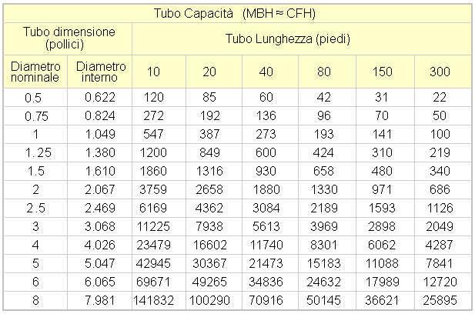

Notare la differenza principale in capacità di carico di uno di questi tubi con solo il passaggio da un 10-piedi (3 metri) lunghezza, da un modesto 20 piedi (6 Metre) lunghezza, e queste lunghezze sono il tipo di lunghezze necessarie per molte applicazioni . Inoltre, guardare i dati relativi, ad esempio, il pollice 0,5 (nominale) diametro del tubo. Con soli 10 metri di lunghezza, ci sarebbe voluto ben due minuti per pompare solo un piede cubo d'aria attraverso di essa. Ne consegue, che i tubi di diametro di dimensioni notevolmente maggiori sono necessarie per un progetto come il 'Hidro'.

E 'possibile costruire una versione molto più semplice del 'Hidro', forse come questa:

Un Generatore Semplice Salvagente Potenza

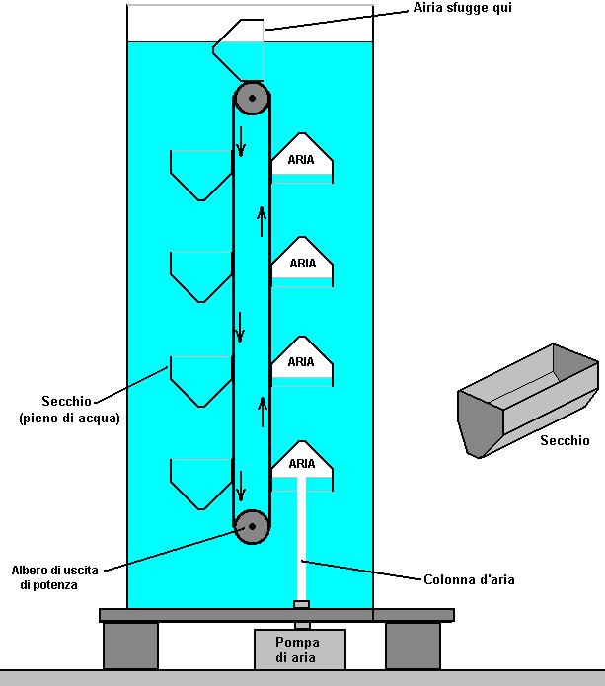

Un semplice, generatore - galleggiabilità alimentato idraulico può essere costruito con due o più orizzontale, alberi sommerso in acqua in modo tale che siano effettivamente posizionati uno sopra l'altro rotante. Ciascun albero ha uno, e preferibilmente due o più ruote dentate montate su di esso. Ciascuna di queste ruote dentate si impegna con un anello catena continua che si impegna anche con la ruota dentata che viene posizionato verticalmente sopra di esso. Questi anelli di catena verticali costituiscono un supporto cintura stile per una serie di secchi identici. Su un lato del nastro verticale le benne hanno loro viso aperto verso l'alto e dall'altro lato le aperture benna sono rivolti verso il basso. Una pompa ad aria è posizionata direttamente sotto l'insieme di secchi che hanno le aperture benna rivolti verso il basso. La pompa dell'aria genera un flusso verso l'alto movimento d'aria che raccoglie nei secchi crescenti, spostando l' acqua riempiendo il secchio. Ciò si traduce in una potente spinta verso l'alto causata dalla spinta idrostatica che secchio, e la spinta provoca il secchio per spostare verso l'alto, ruotando i due alberi orizzontali e portando un altro secchio pieno d'acqua in posizione sopra la pompa pneumatica. Un sistema di ingranaggi trasferisce la coppia di rotazione così prodotta, ad un generatore che produce elettricità per usi generici.

Questo è un generatore cui albero di ingresso è ruotato di galleggiabilità causato da contenitori pieni d'aria immerso in un serbatoio di acqua o altro liquido pesante adatto. Continuo, rotazione potente dell'albero generatore è prodotto attraverso l'uso di una o più pompe, vie disponibili in commercio convenzionali. Una pompa di aria viene utilizzata per riempire una serie di contenitori che sono aperti ad una estremità e che sono attaccati a ciò che è effettivamente una disposizione cintura creato da due robusti anelli di catena-collegamento che ingranano con pignoni montati su due alberi, un , o entrambi dei quali può essere utilizzato per l'estrazione di potenza utile , preferibilmente per azionare un generatore elettrico ma non necessariamente limitato a tale funzione come qualsiasi coppia potente ha molte applicazioni utili.

Gli obiettivi sono di fornire un sistema di generazione di energia che è molto semplice in forma e che può essere compreso, gestito e mantenuto da persone con una formazione minima. Inoltre, un sistema che utilizza componenti che sono già prontamente disponibili, evitando così i costi di produzione significativi, e uno che funziona senza la necessità di qualsiasi tipo di meccanismo o alta precisione complessa apparecchiatura e che può operare con una vasta gamma di prodotti disponibili in commercio.

Fig.1, è una vista parziale schematica in sezione trasversale semplificata che mostra i principali componenti del generatore come visto da un'estremità.

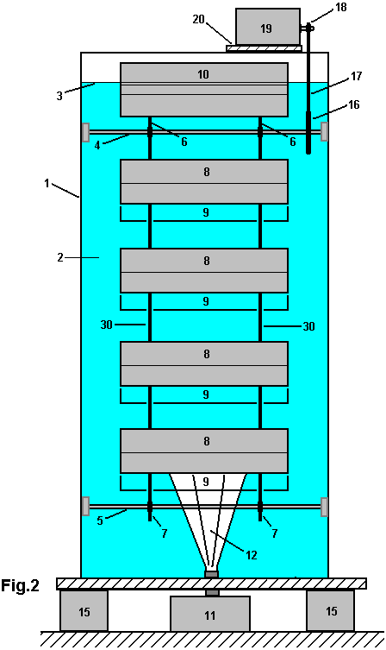

Fig.2, è un concettuale vista schematica in sezione trasversale che mostra la vista frontale del generatore, nella sua forma più semplice.

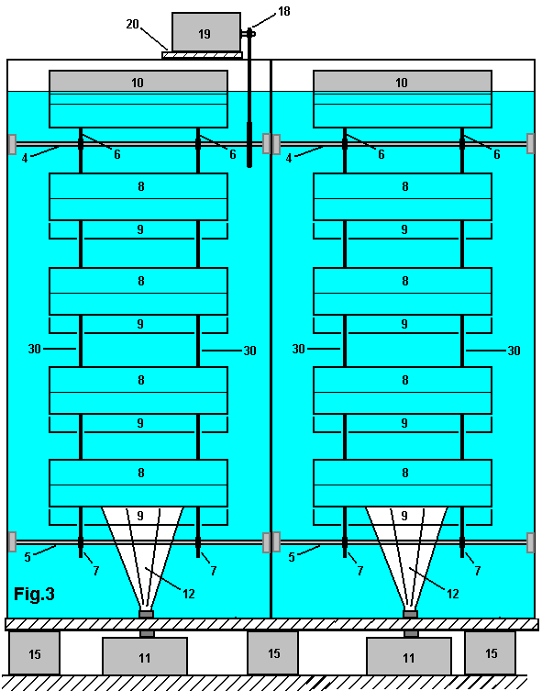

Fig.3, è un concettuale vista schematica in sezione trasversale che mostra la vista frontale del generatore dove viene utilizzato più di un insieme di benne.

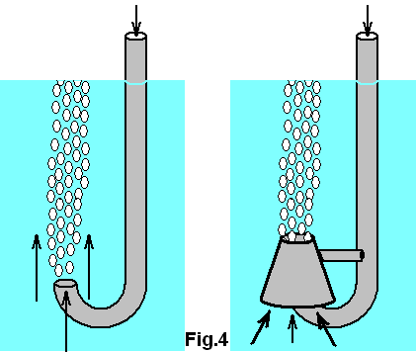

Fig.4, è una vista concettuale in prospettiva che mostra le modalità di un sistema semplificato di aria di alimentazione che opera da sopra il serbatoio.

Fig.1, illustra il concetto generale del generatore, nella sua forma più semplice, dove secchi rigidi leggeri sono utilizzati per catturare l' aria che sale dalla pompa dell'aria. In questa figura, un serbatoio di acqua 1 , trattiene l'acqua o altro liquido adatto 2. La superficie del liquido 3, è indicato per illustrare il fatto che un secchio 10, che è in fase di ribaltamento nella parte superiore del suo moto orbitale , è posizionato in modo che un bordo del secchio è chiaro della superficie del acqua, che permette l'aria che è stata intrappolata all'interno del secchio per sfuggire nell'atmosfera e il riempimento acqua tutta secchio causando solo una turbolenza molto minore quando farlo. Questa è una caratteristica desiderabile, ma non essenziale come l'aria intrappolata in qualsiasi secchio fuoriesce verso l'alto non appena il secchio inizia il suo movimento verso il basso, posizionando l'estremità aperta verso l'alto, anche se questo provoca turbolenze inutili all'interno del serbatoio . Una possibile forma benna è mostrato in vista prospettica , ma molte differenti forme di secchio può essere utilizzato, compresi tipi di membrane flessibili o in alternativa, tipi incernierato piastra che sono molto ridotti resistenza al movimento attraverso l'acqua quando nel loro stato collassato durante il loro movimento verso il basso.

I secchi 8 , 9 e 10 , sono collegati a due robuste catene 30, che ingranano con la ruota dentata superiore 6, montati sull'asse superiore 4, e la ruota dentata inferiore 7, che è montato sull'asse inferiore 5. Anche se non è visibile in Fig.1, ci sono due ruote dentate superiori 6, due pignoni inferiori 7, e due loop catena 30, anche se questi possono essere visti in Fig.2.

Il serbatoio è supportato su una robusta piastra 14, che è sostenuta da una serie di montanti 15 che poggiano su un basamento sicuro 16, fornendo spazio di manovra sotto il serbatoio per l'installazione e la manutenzione degli impianti di pompaggio dell'aria. Come acqua fresca pesa 1000 Kg per metro cubo, il peso del sistema operativo generatore è sostanziale e quindi questo deve essere consentito per predisporre il basamento necessaria per sostenere il serbatoio e il suo contenuto. Mentre un serbatoio a parete sottile è mostrato in Fig.1, molte forme diverse di deposito possono essere utilizzati, comprese le banche terra e stili di membrana di plastica, o riemerse pozzo abbandonato alberi. Il serbatoio di Fig.1 presuppone che l'asse inferiore 5 viene estratto attraverso la parete del serbatoio 1, usando una disposizione simile a quello utilizzato per gli alberi che alimentano le viti di navi e altre imbarcazioni di potenza del convertitore. Mentre una disposizione di questo tipo fornisce un albero motore che si trova vicino al terreno, la disposizione molto più semplice di Fig.2 laddove la potenza di uscita disattivato mediante il semplice catena e pignone metodo utilizzato per il secchio supporta (catena 30 , e ruote dentate 6 e 7). In generale, più semplice e diretto tutto il disegno è, meglio funziona nella pratica ei bassi costi di manutenzione diventa.

Facendo nuovamente riferimento alla Fig.1 , quando attivato, pompa dell'aria 11 produce un flusso d'aria 12, che scorre rapidamente verso l'alto. Questo flusso di aria 12, una volta stabilita, non deve spingere contro la testa di acqua immediatamente sopra l'ugello della pompa è una colonna rapido aumento di aria, sostenuto sia dalla velocità di uscita dalla pompa 11 e il movimento verso l'alto naturale causato dai relativi pesi dell'acqua e dell'aria (come l'acqua è diverse centinaia di volte più pesanti dell'aria). Questa colonna d'aria che normalmente flusso dritto verso l'alto in acque calme, ma se dovesse essere accertato che la turbolenza in acqua tende a spingere l'aria che sorge lontano dal suo percorso verticale, deflettori possono essere posizionati intorno alla pompa e posizionati in modo tale che il flusso d'aria è costretti a rimanere all'interno della stessa sezione di acqua presa dai secchi in aumento .

L' aria che sale entra il più basso dei secchi salita e raccoglie in esso, forzando l'acqua dalla parte inferiore aperta del secchio. Se il secchio aumento non è completamente riempito di aria prima della successiva secchio muove tra esso e la pompa di aria, l'aria tenderà ad espandersi come il secchio aumenta e la pressione dell'acqua riduce a causa della profondità minore. Chiunque secchio con una notevole quantità di aria in esso creerà una significativa forza verso l'alto a causa della galleggiabilità, aria essendo circa mille volte più leggero dell'acqua.

Ogni secchio sul lato di salita aggiunge a quella forza verso l'alto e, di conseguenza, le catene 30 bisogno notevole forza. Il peso dei secchi su ogni lato della partita catena e così il vantaggio principale di benne di luce è di abbassare la massa inerziale delle parti in movimento. Movimento attraverso l'acqua è relativamente lento, ma questo è compensato da ingranaggi tra l'albero motore e l'albero di uscita del generatore all'ingresso. La potenza del sistema può essere aumentata aggiungendo più secchi nella catena verticale, aumentando la profondità di acqua di conseguenza. Altri modi di aumentare la potenza includono aumentando il volume all'interno di ciascun segmento e / o aumentando la portata prodotta dalla pompa di aria o pompe utilizzato. Un altro metodo semplice è mostrato in Fig.3 e discusso in seguito. Un'alternativa alle pompe vie è quello di utilizzare serbatoi di una compressa, gas non inquinante, possibilmente aria.

Le benne indicate nelle varie figure sono rigide, forme molto semplici, eventualmente effettuate da un processo di stampaggio plastico in modo da essere a buon mercato, forte, leggero e permanentemente resistente all'acqua. Ci sono, naturalmente, molte possibili varianti di questo anche utilizzando piastre incernierate rigido sigillato con una forte membrana flessibile, consentendo i secchi da piegare e diventare snella nel loro percorso verso il basso, e l'apertura appena si rivolgono a iniziare il loro movimento verso l'alto. Ci sono molti meccanismi che possono fornire questo movimento, ma è una questione di opinione sul fatto o meno l'estrema semplicità di secchi rigidi vale la pena sacrificare.

Fig.2 mostra un layout schematico del generatore quando visto di lato. Gli stessi numeri applicano ai componenti già visti in Fig.1. L' accordo visto Fig.2 è il più semplice, set base secchio singolo. I secchi aumento vicino lato 8 oscurano la vista dei lontani lato caduta secchi 9 e solo la parte più bassa dei secchi che cadono 9 può essere visto in questa vista. Fig.1 mostra secchi che sono circa due volte e mezzo più che larghi, ma questo, naturalmente, è solo un'opzione tra letteralmente migliaia di possibili proporzioni. La dimensione e la forma delle benne è legato alle prestazioni e numero di pompe aria di essere utilizzato per qualsiasi set di secchi e che la scelta dipende da ciò che è disponibile localmente a un prezzo ragionevole. Non sarebbe insolito per due o tre pompe vie da utilizzare affiancati lungo la lunghezza del secchio 8 sebbene Fig.2 mostra una sola pompa.

Fig.2 mostra anche un metodo semplice per la presa di forza dove un grande diametro ruota dentata 16 è montata sull'asse superiore 4, e la guida di un diametro molto più piccola ruota dentata 18 che è montato sull'albero motore del generatore elettrico 19 che è montato su piastra 20 che è attaccata saldamente alla cima del serbatoio 1.

Fig.3 mostra una delle possibili modalità per aumentare la potenza dell'impianto senza aumentare la profondità di acqua utilizzata. Qui , gli assi 4 e 5 si estendono abbastanza lontano da permettere un altro set di secchi per guidare loro, aumentando la coppia molto consistente. Mentre Fig.3 mostra un ulteriore set di secchi, vi è, naturalmente , alcun motivo per cui non ci dovrebbero essere tre o più insiemi di benne fianco a fianco. Occorre notare tuttavia che partizione mostrata tra i set di cestelli non sono lì solo per ridurre l' acqua vorticosa ma sono necessari per sostenere i cuscinetti che sono essenziali per gli assi estesi, poiché senza quelli, il diametro delle barre utilizzato per l' assali dovrebbe aumentare vistosamente per evitare flessioni indesiderate lungo la loro lunghezza. Mentre la seconda serie di secchi è stato dimostrato esattamente allineata con la prima serie, vi è un vantaggio nel compensare loro rispetto all'altro in modo che la coppia di uscita è più uniforme con secchi svuotamento e riempimento in punti diversi del ciclo benna.

Fig.4. mostra un metodo per un'ulteriore semplificazione, dove l'aria è pompata da sopra la superficie dell'acqua. Si tratta di preoccupazione per molte persone, che la pressione della colonna d'acqua sopra la pompa dell'aria è un ostacolo da superare e sarà una forza opposta continuo durante il funzionamento del generatore. Se l'aria viene iniettata da sotto il serbatoio, poi inizialmente, che la testa di pressione deve essere superata. Tuttavia, una volta stabilito il flusso d'aria, una superficie a forma di sigaro verticale del vortice d'acqua è stabilita dal flusso d'aria crescente. Questo vortice anulare tridimensionale nega la testa acqua nell'area piccola immediatamente sopra l'ugello, e quasi aspira l'aria dalla pompa, dopo l'introduzione iniziale dell'aria è compiuta.

C'è un altro modo per ottenere questo effetto desiderabile senza mai dover pompare contro la testa totale di acqua, e che è quello di utilizzare un tubo di aria mobile come mostrato in Fig.4. Inizialmente, la pompa di aria viene avviata e abbassa una breve distanza in acqua. La testa opposti di acqua non è grande e il vortice d'acqua può essere stabilita facilmente. Il tubo viene quindi abbassata molto lentamente, in modo da mantenere il vortice ad una profondità progressivamente inferiore, dove, nonostante l' aumento della colonna d'acqua, la pompa non deve superare quella testa. Quando l'uscita del tubo raggiunge la profondità operativa, viene poi ruotata per portarla sotto l'insieme di aumento secchi. Il principale vantaggio di questa configurazione è che il serbatoio è più semplice possibile, senza possibilità di perdite, e così pozzi abbandonati può essere modificato per diventare generatori di energia. In alternativa, una banca terra può essere eretto a formare un serbatoio fuori terra, eventualmente sigillata con una membrana in plastica. Questo metodo evita anche la necessità di sostenere il peso del serbatoio di acqua e sopra un area di lavoro in cui si trovano e mantenuti i cilindri pompa di aria o aria compressa. La creazione del vortice acqua può essere assistita con l'aggiunta di un cappuccio attorno all'uscita del tubo come mostrato in questa figura, ma che è una caratteristica opzionale.

Il Brevetto di Galleggiabilità Renato Ribero.
Mentre motore a combustione interna di dimostrare che un notevole potere si può avere dal movimento che si muove avanti e indietro continuamente, questo tipo di azione non è molto efficiente in quanto vi è continua inversione dei componenti di azionamento oscillanti. I galleggianti nel design (molto successo) 'Hidro' mostrato sopra. Un disegno diverso è mostrato nel brevetto 2011 di Renato Bastos Ribero del Brasile. Ecco un estratto da tale brevetto:

US 7,958,726 14 giugno 2011 Inventore: Renato Bastos Ribero

Apparecchi e metodi associati per generare energia utilizzabile

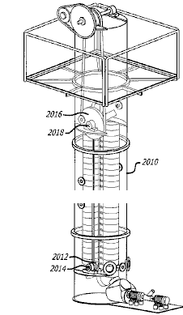

Abstract:
La presente descrizione si riferisce ad un apparecchio e metodi associati per la generazione di energia da catturare e prendendo vantaggio dell'energia generata da qualsiasi quantità di pavimentazione aria all'interno dell'acqua. In forme di realizzazione esemplificative, l'apparecchiatura comprende comprimere un gas densità inferiore in un mezzo liquido, consente al gas di aumentare naturalmente alla superficie del mezzo liquido e quindi catturare l'energia generata dal gas affioramento.

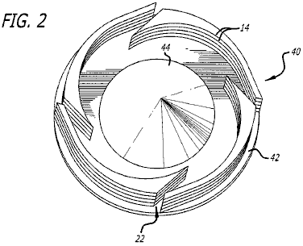

Fig.2 è una vista in prospettiva superiore di un disco rotore per la compressione di un gas in un mezzo liquido. Questa rivelazione è in due fasi che, in questo caso, lavorano insieme. La prima fase consiste nella creazione di energia con l'introduzione di aria in corrispondenza della parte inferiore di una colonna d'acqua. Una volta introdotto, l'aria crea energia quando si sposta verso la superficie. L'introduzione di aria in acqua è il punto principale di questa prima parte della descrizione. Un metodo è stato creato al fine di utilizzare una quantità molto piccola di energia durante questa operazione.

I denti del disco, quando ruotato in acqua, acqua di defluire dalla zona tra i denti, abbassando la pressione lì e permettendo la facile introduzione di aria in quella zona. Senza introduzione di aria, acqua non allontanarsi e la pressione non verrebbe ridotta. Lo scopo del cono è diffondere l'aria in entrata.

La seconda sezione della presente descrizione si riferisce ad un sistema con l'obiettivo di catturare l'aria che viene inserita nella parte inferiore di una colonna d'acqua o serbatoio, mentre si muove verso la superficie dell'acqua.

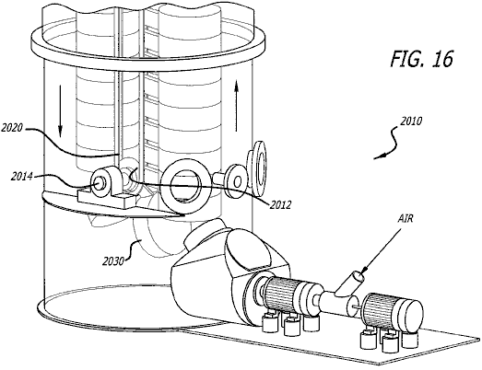

Come mostrato in Fig.16, secchi 2030 scende su un 2020 a catena continua che passa attorno ad una inferiore e una ruota superiore o puleggia. Al raggiungimento della puleggia inferiore, i secchi ruotare intorno alla parte inferiore della puleggia e la linea 2014 di nuovo sul lato ascendente della catena. Immediatamente dopo aver acceso attorno alla puleggia inferiore, ciascun segmento riceve il flusso d'aria in aumento.

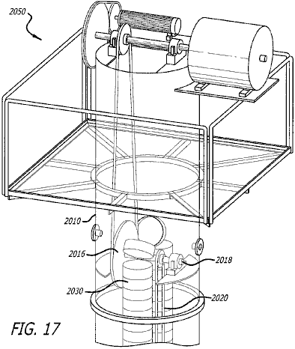

Fig.17 mostra la disposizione nella parte superiore del serbatoio dell'acqua 2010. Secchi 2030 aumento a causa di essere riempito di aria, girare quando passano intorno alla puleggia superiore 2018, rilasciando l'aria al loro interno e inizia a scendere nuovamente verso la puleggia inferiore. L'asse superiore 2018 ha una velocità stimata di rotazione di 120 rpm.

In Fig.17 I (Ribero) Sono mostra la trasmissione di questa energia ad un asse alla parte superiore della colonna d'acqua dove abbiamo un generatore 2050 richiede una rotazione di 300 rpm, più un motore collegato ad un altro generatore di rotazione di 600 rpm. Questa parte della Fig.17 è solo illustrativa per mostrare che si generano energia sull'asse primario a 120 giri al minuto, o utilizzare qualsiasi tipo di trasmissione a velocità di rotazione più convenienti.

***

Penso che le parole segnate in rosso indicano che, anche se il brevetto è stato concesso, il generatore non è mai stata costruita ed è solo un'idea. Personalmente sono molto dubbioso circa i meccanismi che dovrebbero dare pressione ridotta dell'acqua alla presa d'aria, in quanto non credo che avrebbe funzionato, o se lo fanno, non certo per i motivi indicati. Quello che vuole fare può certamente essere fatto, ma non nel modo in cui egli suggerisce. Se gli assi ruotano ai giri 120 che egli suggerisce, quindi, che avrebbe permesso meno di un ottavo di secondo per riempire ogni secchio e mentre la nozione di turbolenza dell'acqua ridotta attraverso i secchi che si toccano è attraente, non credo che che il metodo descritto è fattibile.

Così, mentre si può essere certi che i metodi di galleggiamento sono perfettamente in grado di generare energia grave, abbiamo bisogno di una migliore progettazione di uno dei due qui rappresentato con la Hidro sembra essere molto costoso da costruire.

Il Motore di Trenta Chilowatt
Il recente http://www.rarenergia.com.br/ sito presenta un motore alimentato a gravità, che è in grado di pilotare un generatore elettrico di 30 kilowatt.

Questo non è certamente un progetto casa-build e il costo di costruzione e costi di manutenzione quotidiana rende questo sembra essere un progetto molto antieconomico. Tuttavia, un enorme vantaggio della costruzione di questi due generatori è che mostrano molto chiaramente tale energia libera è disponibile e perfettamente fattibile. Le persone a costruire queste due costruzioni precisano molto chiaramente che questi sono motori alimentati a gravità, piuttosto che i generatori elettrici appena. Mentre questi motori possono guidare i generatori elettrici, si sottolinea che essi possono anche eseguire qualsiasi attività che ha bisogno di un motore, come il pompaggio, perforazione, ecc. La dimensione di questi motori è notevole, come si può vedere dalle immagini seguenti:

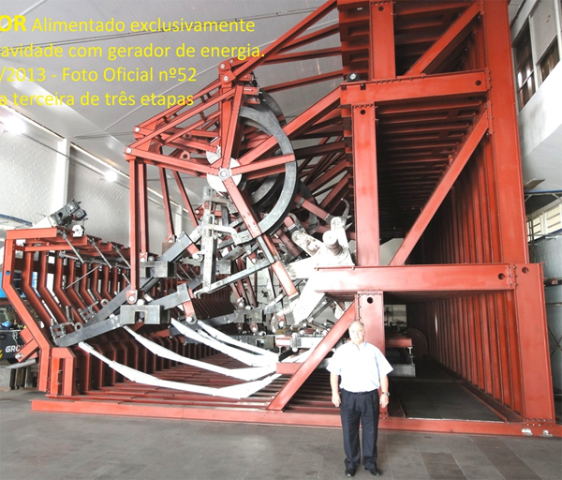

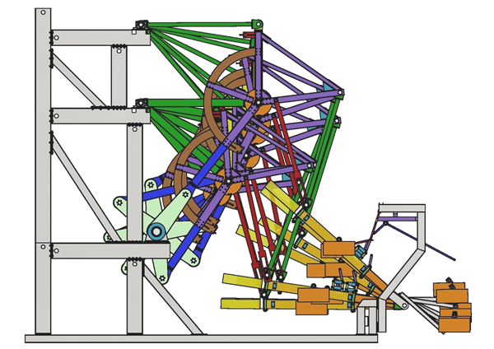

La Ruota di Gravità di Bhaskara
Ho recentemente stato fatto consapevole della gravità riki ruota inventata nel 1150 in India. Questa è una idea più interessante che sembra avere notevoli potenzialità. C'è quello che sembra essere una replica marginale mostrato qui http://www.dailymotion.com/video/xygxsy_bhaskara-wheel-overbalanced-chain_tech. Qualsiasi dispositivo alimentato a gravità deve essere grande e pesante, se si vuole produrre grave potenza utilizzabile. Il piccolo dispositivo mostrato nel video è mostrato stazionario che dimostra che l'attrito del cuscinetto è troppo grande per il peso del liquido coinvolto. Correttamente costruita, sarebbe impossibile avere il fermo ruota a meno che non si erano bloccati in luogo come lo squilibrio di peso sarebbe iniziare a rotazione da qualsiasi posizione stazionaria. Il design complessivo della ruota è generalmente indicato come questo:

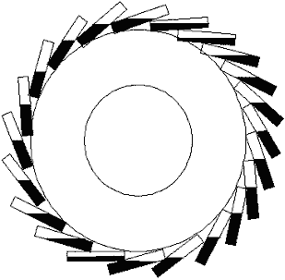

L'idea è che il liquido sulla destra ha il suo centro di gravità più ulteriormente l'asse della ruota, rispetto a quello sulla sinistra. Il "centro di gravità" di qualsiasi oggetto è il punto a cui tutti è considerato il peso dell'oggetto ad agire. Di solito è al centro di un oggetto che ha una forma regolare. In questo caso, l'effetto di rotazione è creato da piccolissime differenze di lunghezze del braccio di leva:

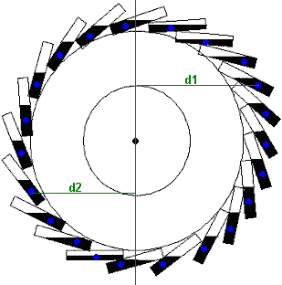

Qui, il centro di gravità di ciascun corpo di liquido è contrassegnata con un pallino blu. I bracci di leva "d1" e "d2" Visualizza le distanze per due tubi sul lato opposto dell'asse. Anche se non è evidente in questa illustrazione, la lunghezza "d1" è in realtà più lungo della lunghezza "d2". I tubi sono fissati in posizione e non si muovono rispetto alla ruota e così, l'unica parte in movimento è il liquido e il disco rotante. Come illustrato di seguito, il meccanismo non è efficiente come gran parte del potere potenziale non si accede. La forza di rotazione del liquido viene creata il liquido verso l'esterno che scorre, dall'asse. Che il flusso è stato fortemente limitato dalle lunghezze di tubo corto. Sarebbe molto più realistico utilizzare un tubo molto più lungo come questo:

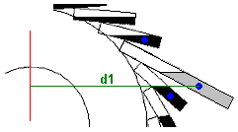

Solo allungando il tubo, c'è un forte incremento nel movimento del liquido dall'asse. La lunghezza del tubo maggiore non ha alcun effetto evidente sul lato aumentante della ruota.

La maggior parte delle persone pensano della ruota come essendo piccolo con pochi piccoli tubi collegati ad esso. Se la potenza effettiva estrazione è l'obiettivo, quindi la ruota diventa un cilindro e i "tubi" estendono tutto il senso attraverso il cilindro. Vorrei suggerire che il diametro del cilindro è fatta circa un metro e la lunghezza del cilindro circa mezzo metro se avete intenzione di portarlo attraverso una porta e molto più a lungo se non. In questo accordo, i "tubi" diventano contenitori poco profondi, piatti, rendendo la disposizione qualcosa come questo:

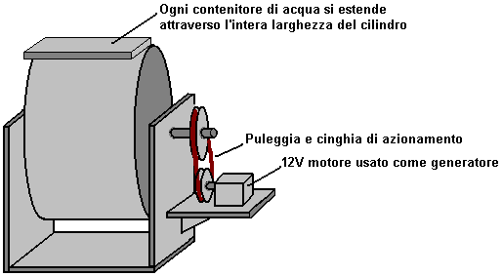

Se i contenitori di liquidi sono costituiti da, diciamo, 3 mm MDF, poi vorrei suggerire che i lati sono realizzati utilizzando MDF dello spessore di 6 mm per rendere il contenitore rigido come il peso del liquido sarà abbastanza elevato. Se il materiale di costruzione non è impermeabile, quindi un rivestimento di vernice, vernice o uno degli spray impermeabilizzanti impedirà l'assorbimento d'acqua, è sigillato all'interno del contenitore. Il liquido viene aggiunto prima la parte superiore del contenitore è incollata sul posto. Esattamente la stessa quantità di liquido deve essere versata in ogni contenitore prima di tenuta e una brocca di misurazione deve essere utilizzata per assicurarsi che ogni contenitore riempito a metà corrisponde il peso di ciascuno degli altri contenitori.

Un motore a 12 volt CC può essere utilizzato come generatore, guidato da una cintura e due pulegge, al fine di ottenere qualche utile produzione elettrica dal dispositivo. Materiali diversi da un liquido sono stati suggeriti come il più pesante che è il materiale, il più potente diventa il generatore. Mercurio sarebbe molto buono in quanto è molto pesante, ma come è così velenoso, (per non parlare costosi), non è una scelta realistica. Colpo di piombo o sfere di acciaio sono state suggerite, ma probabilmente non sarebbe il flusso passa attraverso i contenitori abbastanza bene per essere una buona scelta e quindi un liquido è forse la cosa migliore da utilizzare, l'acqua essendo una scelta ovvia.

Il Generatore di Coppia di William F. Skinner
Nel 1939, William Skinner di Miami in Florida, ha dimostrato il suo generatore di quinta generazione alimentato da pesi di filatura. Sua dimostrazione ancora visibili presso
http://www.britishpathe.com/video/gravity-power dove egli Mostra il suo disegno alimentando un tornio di dodici piedi, un trapano ed un seghetto di potere, tutti contemporaneamente. Il commentatore del cinegiornale afferma che la potenza di uscita era "1200% di potenza in ingresso", che è COP=12 ma è altamente probabile che avrebbe dovrebbe dire "1200 volte" piuttosto che "1200%" perché egli continua a stato che usando il disegno consentirebbe un input uno CV (746 watt) di potenza per alimentazione 3.500 case. Se fosse COP=12 poi ognuno di quei 3.500 case avrebbe ricevuto meno di 2,6 watt, che è chiaramente sbagliato. Presso il COP=1200 molto più probabile, ogni famiglia avrebbe ricevuto in media, 255 watt, che potrebbe essere possibile solo nel 1939 quando alcuni apparecchi erano elettrici. Comunque, apparecchiatura impressionante Skinner potrebbe essere guidato da una fascia di cotone singolo filo in auto mentre alimentando la sua intera officina. Presentava così:

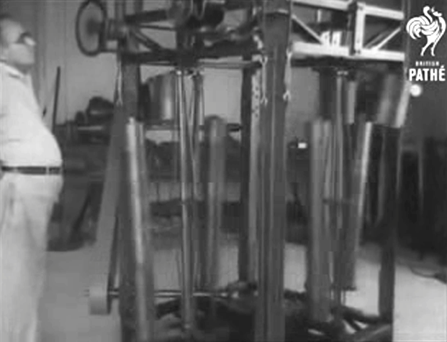

Questo disegno ha quattro alberi quasi verticali, ciascuno rinforzato per dare ulteriore rigidità. Questi alberi di rotazione passare loro potere rotante per la cinghia di trasmissione meccanica di uscita vista sulla sinistra. Ognuno di questi alberi di rotazione ha un peso sotto forma di un cilindro di spessa, breve montato alto fino nella parte superiore dell'albero e quello che è probabilmente un peso ancora più pesante sotto forma di un cilindro lungo stretto attaccato nella parte inferiore dell'albero come visto appena a destra della cinghia di trasmissione uscita. Questi quattro serie identica di alberi con loro coppie di spin pesi due o tre volte al secondo e produrre tutta la potenza di uscita.

Per quanto mi rendo conto, Skinner mai suo design brevettato o divulgate come funzionava. Tuttavia, il principio di funzionamento è molto semplice, anche se si può prendere un po ' per capire come funziona. È possibile controllare questo fuori abbastanza facilmente per te se hai accesso ad un vecchio stile sedia con quattro gambe rigide come questo:

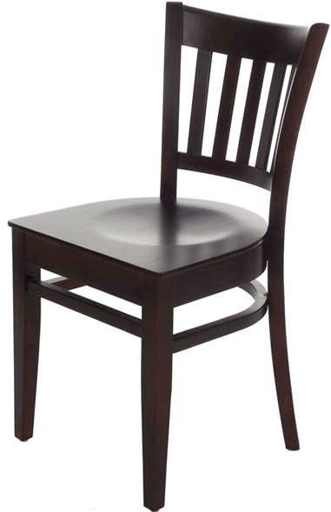

Inclinare la sedia sopra così che è bilanciato su una gamba. Si noterà che quasi sforzo non è coinvolto nel mantenerlo in che posizione come tutto il peso è sostenuta dal pavimento attraverso una sola delle gambe. Ora, spostare la parte superiore della sedia da una quantità molto piccola e tenere la parte superiore della sedia in quella posizione. Noterete due cose: in primo luogo, poco sforzo è stato necessario per spostare la sedia e la seconda cima, la sedia ora oscilla intorno e diventa stazionaria sullo stesso lato che la parte superiore della sedia è stata spostata.
Notare altre due cose: la sedia ha oscillato intorno a causa vostra muovendo la parte superiore leggermente e non ha fatto oscillare intorno, e se la sedia è pesante, la quantità di energia nella sedia oscillante è molto maggiore che la quantità di energia che applica alla parte superiore della sedia.
Se si dovesse continuare a spostare la parte superiore della sedia in un piccolo cerchio, poi la sedia girerà intorno continuamente tuttavia a lungo che si sceglie di traballare la parte superiore della sedia. La quantità di energia sulla sedia di filatura è molto maggiore di energia che è spendendo per fare il giro della sedia. Così da dove è che l'energia supplementare in arrivo?
Ciò che sta accadendo è che la sedia dondola rotonda sotto gravità per raggiungere il punto più basso possibile per esso con la nuova posizione della parte superiore della sedia. Ma, prima può arrivare là, si sposta la parte superiore della sedia ulteriormente intorno e quindi la sedia deve oscillare ulteriormente nell'ordine di raggiungere il punto più basso. Ma prima può arrivare, si sposta nuovamente il top... La sedia mantiene oscillante tondo, tirato dalla forza di gravità, per come si sceglie di continuare a spostare la parte superiore. Ma, non importa quanto pesa sedia, poco sforzo è necessario da voi per causare la filatura.
Skinner aveva un meccanismo nella parte superiore di ogni albero motore verticale, e quel meccanismo mantenuto spostando la cima dell'albero in un piccolo cerchio, consentendo all'albero di ruotare liberamente in ogni momento. Che ha causato i pesi molto pesanti, collegati all'albero a mantenere gira intorno, e ha usato quel potere di pesanti pesi di filatura per alimentare la sua intera officina. Spostando che la cima degli alberi così poca potenza richiesta che ha utilizzato un motore elettrico da watt 93 e per mostrare che non era nemmeno utilizzando tutta la potenza di quel piccolo motore, ha usato un filo di cotone singolo come band auto per spostare le cime degli alberi di uscita di quattro potenza.
Suo meccanismo sembra complicato. Questo è dovuto in parte al fatto che ci sono quattro alberi di identico potere con i loro pesi, montati in un telaio compatto e che rende il dispositivo look più complicato di quello che realmente è. È anche dovuto al fatto che il sistema illustrato nel cinegiornale è la quinta versione di William del dispositivo. È probabile che suoi precedenti, molto più semplici versioni ha funzionato bene e lo incoraggiarono a costruire versioni anche amatore.
Ci sono due forum dove i membri di tali forum sono tentando di lavorare fuori esattamente come la sua macchina versione finale ha lavorato e quindi replicare il disegno per uso corrente giorno quanto è un sistema pulito per accedere a ulteriore potenza utilizzabile. Questi forum sono:
http://www.overunity.com/14655/1939-gravity-power-multiply-power-by-1200/#.U5y0gXaqmJA e
http://www.energeticforum.com/renewable-energy/17195-william-f-skinner-1939-gravity-power.html

Ha bisogno di essere ricordato, tuttavia, che non è effettivamente necessario replicare la quinta versione di William, ma invece sarebbe abbastanza sufficiente per utilizzare il principio della sedia filatura per produrre un meccanismo semplice dove la potenza di ingresso è molto meno rispetto alla potenza.

Se consideriamo quello che sta succedendo, allora forse possiamo capire disposizione dall'aspetto complicato di Skinner. Possiamo considerare solo uno degli alberi quattro assale il grande peso gira intorno in un cerchio e movimento poi utilizzato per alimentare l'albero di uscita. Al fine di ridurre lo sforzo necessario per far girare il peso, l'albero dell'asse è stata fatta più sottile e quattro barre di rinforzo sono stati utilizzati per la parentesi graffa albero in esattamente allo stesso modo che yacht a vela, gli alberi sono solitamente controventati con "crocette" di tenere i rinforzi dall'albero e così dare maggiore rigidità complessiva. Così possiamo ignorare quelle barre di rinforzo come essi non hanno nulla a che fare con l'effettivo funzionamento del suo design, ma sono semplicemente la sua scelta fuori molte opzioni differenti di costruzione.

Ricordate la sedia di filatura e considerare ciò che deve essere fatto per far girare il peso pesante di Skinner. La parte superiore dell'albero deve essere spostato in un piccolo cerchio. Guardando dall'alto la situazione è simile a questa:

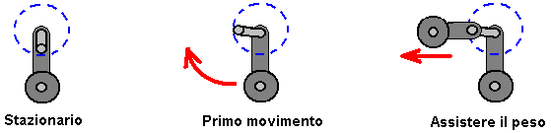

Quando il sistema è spento, il peso attaccato alla parte inferiore dell'asse si ferma direttamente sotto il piano dell'asse. Quando il sistema viene avviato nuovamente, la prima mossa è di spostare la parte superiore dei gradi dell'asse novanta intorno. Questo è l'inizio del movimento rotatorio e inizialmente, il movimento è lento, come qualche volta prende il peso pesante per ottenere movimento. Per ridurre lo sforzo di muovere la parte superiore dell'asse di novanta gradi davanti al grande peso inferiore, Skinner ha aggiunto un peso nella parte superiore per aiutare il movimento in quella direzione.

Skinner ha anche approfittato del suo laboratorio molto grande per utilizzare un meccanismo di cinghia sopra la parte superiore dell'asse, al fine di ridurre lo sforzo di muovere la parte superiore dell'asse ulteriormente (fino al livello dove poteva essere guidato da un filo di cotone). Ha usato quattro assi identici separati nella sua costruzione per due motivi: primo, la complessiva è aumentata la potenza in uscita e in secondo luogo, qualsiasi forze lateralmente sottolineando il telaio di montaggio sono abbinate su ogni lato, che è utile quando si hanno grossi pesi su un braccio rotante come Skinner ha fatto.

Come gli assi di uscita sembrano essere rotanti a circa 150 giri, Skinner ha optato per l'utilizzo di un azionamento meccanico dritto. Nel 1939, azionato elettricamente apparecchiature non era diffusa come è oggi, ma al giorno d'oggi abbiamo probabilmente preferirei avere un'uscita elettrica piuttosto che un azionamento meccanico anche se quell'azionamento meccanico potrebbe essere utilizzato per l'azionamento di pompe e altri dispositivi a bassa velocità. Quindi, ci troviamo di fronte con l'introduzione di qualche forma di ingranaggi che può sollevare quel 150 giri al minuto per il livello molto più alto preferito dai più alternatori.

Mentre è possibile utilizzare un normale motore 12 volt come generatore e produrre un output elettrico 12 volt, è probabile che sia più conveniente utilizzare un generatore elettrico prefabbricato, forse uno di molto basso attrito come ciò che è stato progettato per il funzionamento di energia eolica e che ha un uscita trifase 12V o 24V:

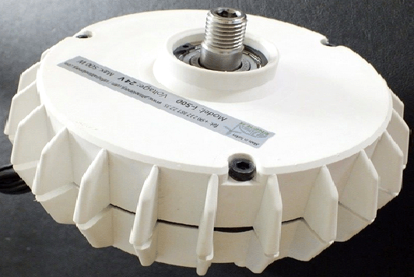

Il fatto che l'output elettrico è trifase può sembrare un po ' scoraggiante, ma la conversione in CC è abbastanza semplice:

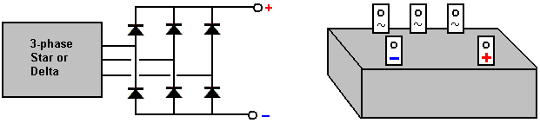

L'output può essere convertito in CC con sei diodi ordinari o una disposizione diodo integrato può essere utilizzata dove c'è un tag di collegamento per ognuna delle tre uscite e un tag separato per il CC Plus e per la sottrazione CC. Le correnti coinvolti sono abbastanza alte come 400 watt a 12 volt rappresenta più di 33 ampere e la potenza di picco di 500 watt è una corrente di circa 42 ampere. Per questo motivo, i blocchi di raddrizzatore trifase sono valutati a 50 ampere che suona molto alto fino a fare i calcoli e scoprire che cosa la corrente rischia di essere. Occorre inoltre tener presente che il CC uscita filo da portare quel livello di corrente su base continua e quindi abbastanza robusto filo è necessaria. Se la tensione di 220V quindi il filo sarebbe trasportare più di 9 chilowatt a quel flusso di corrente e così il filo normale alimentazione 13-amp non è solo sufficiente e invece, abbiamo bisogno di usare filo spessa o più di una filza di filo per le connessioni di Minus e Plus.

Questo particolare generatore non è costoso e può produrre 400 watt di elettricità (33 ampere) continuamente. Come il tipo sembra essere filatura a 150 Hz, un sistema d'ingranaggi fino la velocità di uscita di Skinner consentirebbe una maggiore uscita, quindi forse per un costruttore di casa, la disposizione fisica potrebbe essere come questo:

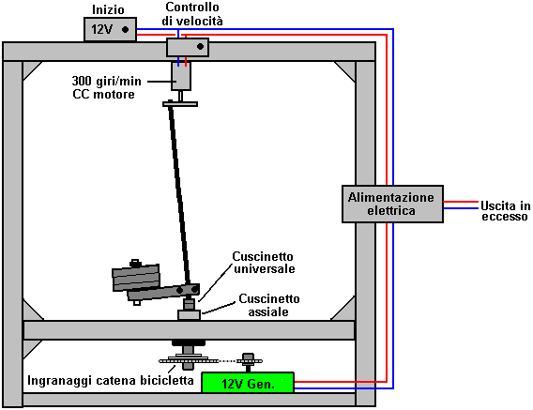

Naturalmente, ci sono molte forme diverse di costruzione, che potrebbe essere utilizzato, ma con ciascuno di essi, la domanda è: "come fate l'asse inclinato ruotare potentemente?". Se si può lavorare fuori le complessità della quinta versione di Skinner, mostrato nel cinegiornale, che certamente sarebbe fare il lavoro. Tuttavia, vorremmo preferisce un design molto più semplice e quindi non necessariamente dobbiamo copiare quello che Skinner ha fatto, ma invece si può solo applicare il principio che ha dimostrato. Una disposizione possibile potrebbe essere quella di imitare l'esperimento sedia usando un asse forte con un peso fissato su un lato di esso, forse come this:

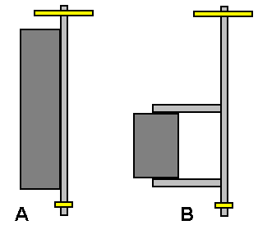

Versione "A" utilizza il peso per irrigidire l'assale ma facendo che genera il baricentro dell'asse combinato e peso che non può essere conveniente. Versione "B" aumenta la coppia per qualsiasi dato peso spostando il baricentro del peso dalla mezzeria dell'asse mediante bracci di estensione. Poiché l'asse ruota a una velocità costante, il carico sull'asse sarà essenzialmente costante e non ci dovrebbe essere alcun significativo flessione dell'asse anche se potrebbe piegare e rimangono con che stesso piegare durante tutto il tempo quando gira se il peso è molto alto rispetto la rigidità dell'asse.

Abbiamo qualche potere ruotare la parte superiore dell'asse unità di input, ma se si organizzano le cose in uno delle centinaia di configurazioni possibili, quindi la potenza in uscita sarà massicciamente maggiore potenza in ingresso. Una disposizione alternativa che consente il controllo della velocità (e quindi, controllo di potenza di uscita) è quello di prendere alcune dell'output generato di energia elettrica e che utilizzano per alimentare un'auto elettrica che posiziona la parte superiore dell'asse di azionamento.

Ci saranno molti modi diversi di raggiungere quel movimento. Un metodo per fare questo potrebbe essere:

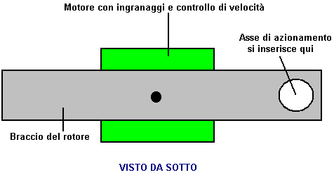

Qui, il piccolo motore elettrico in verde è orientato verso il basso e utilizzato per spostare la parte superiore dell'asse in auto a qualunque velocità di rivoluzione che consideriamo soddisfacente, utilizzando un motore CC standard regolatore.

Va notato che non importa quale angolo è scelto per l'asse, che è sempre una costante rispetto al braccio motore movimento rotondo nel cerchio in alto dell'asse. Questo significa che nessun cuscinetto a rulli è necessario in quanto non non c'è nessun movimento relativo e l'asse assumerà automaticamente quel angolo fisso. Il braccio del motore auto spostando la parte superiore dell'asse probabilmente non sarà lungo, come Skinner è sembrato essere muovendo la parte superiore del suoi assi di circa 40 mm dalla mezzeria del perno inferiore, facendo solo un corso di laurea o così per l'angolo dell'asse su ogni lato del verticale.

È, ovviamente, non è essenziale per convertire la potenza di uscita a elettricità e invece potrebbe essere usato nello stesso modo che hai di Skinner, guida attrezzature meccaniche quali pompe acqua per l'irrigazione o l'estrazione di acqua da pozzi, fresatura di operazioni per la lavorazione di grano o per qualsiasi forma di attrezzature per officina di funzionamento. Inoltre non è necessario costruire il dispositivo lontanamente grande come Skinner ha fatto, e piccole versioni potrebbe essere utilizzato per sistemi di illuminazione di potenza, operare i tifosi o sistemi di raffreddamento o per eventuali altri requisiti minori domestici.

La potenza erogata dalla macchina può essere aumentata aumentando il peso attaccato all'albero di uscita, o aumentando la lunghezza del braccio tenendo il peso o dall'inclinazione dell'asse di uscita attraverso un angolo maggiore (che aumenta la potenza di ingresso necessaria, ma probabilmente non di molto), o forse da aumentare in proporzione il tutto affinché sia fisicamente più grande. Progettazione di Skinner utilizza i rinforzi dell'asse di uscita, che suggerisce che più leggera dell'asse è, meglio le prestazioni di irrigidimento. Per questo motivo, una compilazione di prototipo potrebbe utilizzare un asse di legno forse, 33 mm quadrati come cioè sia leggero e molto robusta e rigido ed è una buona forma per garantire che non non c'è nessun scivolamento del braccio che sostiene i pesi. La parte superiore dell'asse viene ridotto leggermente in modo che ha una sezione trasversale circolare. Un motore di 300 rpm gira ad un massimo di 5 giri al secondo e quindi è adatto per l'asse di rotazione. Un motore adatto, basso costo di quel tipo, assomiglia a questo:

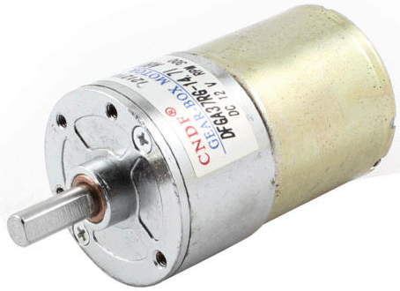

Il motore deve essere collegato all'asse in modo semplice che assicura che l'albero motore non scivolerà:

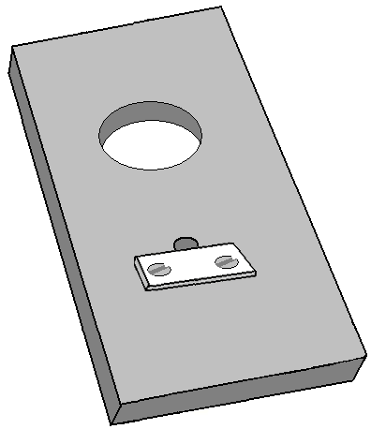

Forse un buco di dimensione adatto attraverso una striscia di materiale di taglio e usando una striscia di metallo pressato in faccia piatta dell'albero motore (oltre il foro essendo una Spinta di stretta misura) sarebbe adeguati per questo. Un collare avvitati o strato di resina epossidica detiene che saldamente la piastra motore come la piastra è posizionata sotto il motore e quindi la gravità tende a tirare la piastra fuori l'albero motore a tutti i tempi.

Si sarebbe inizialmente supporre che un cuscinetto a sfere o cuscinetti a rulli sarebbe necessaria in questo braccio motore, ma che è non è il caso come l'asse non ruoti rispetto il braccio motore e mentre l'assale può essere una misura allentata nel foro, non è certamente necessario per un cuscinetto.

Un regolatore di velocità commerciale motore di CC può essere utilizzato per portare la velocità di rotazione dell'asse gradualmente fino da un inizio stazionario al tasso prescelto della rivoluzione:

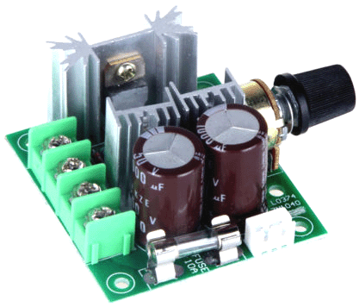

Utilizzando un modulo commerciale come questo significa che nessuna conoscenza elettronica è necessario per costruire un generatore di questo tipo di lavoro.

Ci sono molte opzioni per fornire il peso necessario che aziona il generatore. Una possibilità è usare un albero bilanciere con pesi come molti come sono tenuti, che essendo un'alterazione molto semplice:

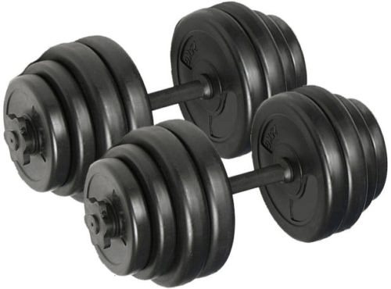

Uno dell'impugnatura può essere tagliato e utilizzato direttamente come parte del montaggio, forse come questo:

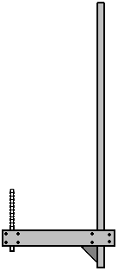

Questa disposizione semplice permette i dischi di peso essere aggiunto e fissato in qualsiasi combinazione voluta. Manubri sono fornite in coppia, ci sono quattro dischi di ogni lato che permette una vasta gamma di opzioni di peso salendo in salti di appena 1 Kg, che è molto conveniente. Se l'asse ha una sezione trasversale quadrata, non non c'è nessuna tendenza per il braccio di leva a scivolare attorno all'albero

Gli schizzi seguenti non sono a scala, ma una forma di costruzione potrebbe essere:

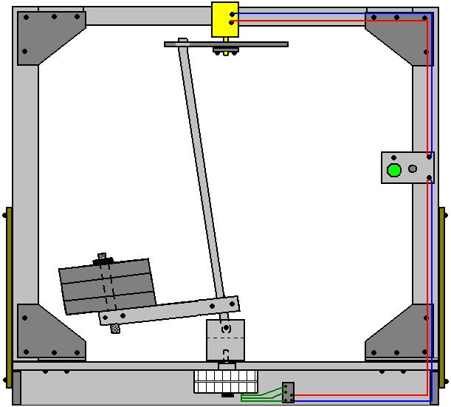

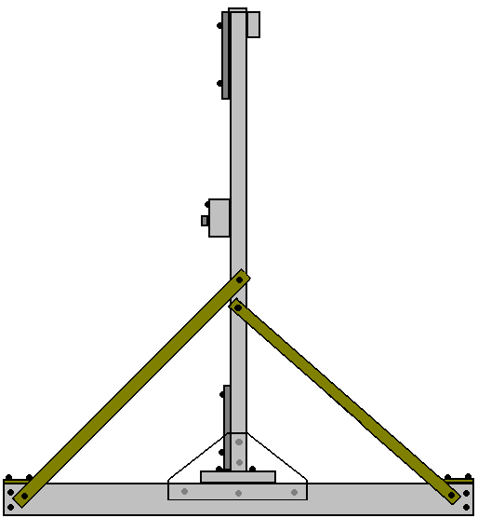

Per questo stile di costruzione, quattro pezzi di, forse, legname piallato bordo quadrato 70 x 18 mm taglio a forse 1050 mm e due 33 x 33 x 65 mm pezzi sono incollate e avvitate a due pezzi, 18 mm dalle estremità:

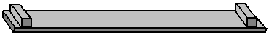

Poi i quattro pezzi sono avvitati insieme mentre appoggiata su una superficie piana:

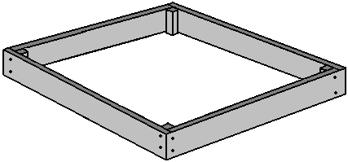

Poi triangoli di rinforzo angolo MDF sono avvitati sul posto:

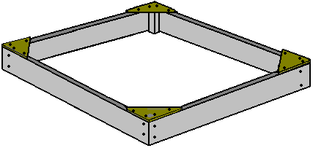

Poi una plancia spessore 130 x 25 mm viene attaccata su tutta la larghezza al punto di centro e avvitata sul posto:

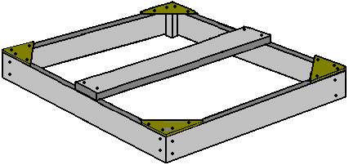

Prossimo, due lunghezze dei legnami di spessore 18 mm circa 180 mm di lunghezza sono incollate e avvitate al centro della tavola spessore 25 mm, lasciando la distanza 70 mm fino alla fine della tavola:

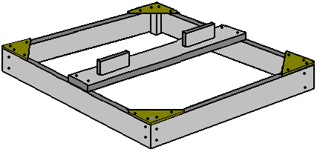

Legname due strisce 1350 mm di lunghezza, sono tagliati ed eretto verticalmente, viene attaccato da viti arrivando verso l'alto attraverso il listone spessore 25 mm e da MDF triangoli su un lato e attraverso l'estremità inferiore dei verticali di rinforzo. Se viene utilizzato un livello di spirito per garantire che il legname verticale è effettivamente verticale, quindi prima, ai quattro angoli del telaio piano devono essere ponderato verso il basso per superare eventuali torsioni e il telaio del pavimento ha confermato di essere effettivamente orizzontale prima di fissare le travi verticali:

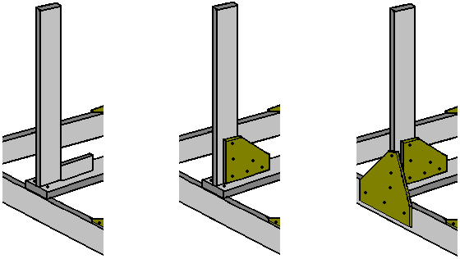

Ogni verticale deve essere rinforzato su entrambi i lati con una striscia diagonale, metallo o legno:

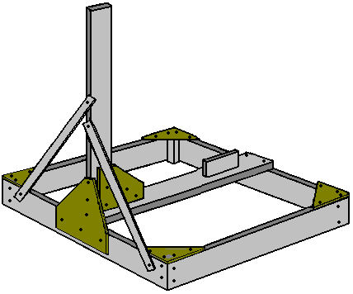

Le cime dei verticali viene avvitata una striscia di legno di spessore 18 mm. Questo posiziona deliberatamente il legname 18mm fuori centro come il motore che ruota la parte superiore dell'asse deve essere fissato per mezzo di questo legname più recente e che pone l'albero motore molto vicino al punto centrale della base:

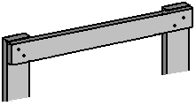

Un leggero svantaggio è che un pezzo di imballaggio è necessaria per il MDF triangolare pezzi che aumentano la rigidità del telaio nella parte superiore di rinforzo:

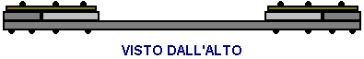

In questa fase, la costruzione sarà simile a questa:

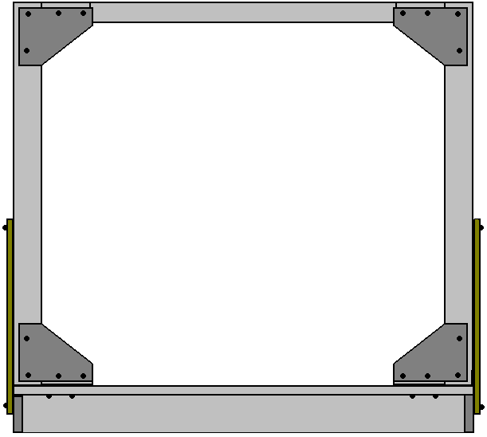

A questo punto, può essere montato il motore 300 rpm con braccio attuatore su esso e la casella di controllo della velocità. Il motore si trova in posizione centrale, e la casella di controllo può essere posizionata ovunque conveniente. La casella di controllo è semplicemente un pacco di batterie da 12 volt di 1.2 v batterie AA NiMh collegato tramite un interruttore a pulsante push-a-fare stampa e il commerciale CC motore regolatore di velocità, il motore 300 giri/min. Con questa disposizione, il motore può essere alimentato da premendo il pulsante e regolando la velocità lentamente fino da fermo, ottenendo il peso del rotore in movimento gradualmente più veloce e più veloce fino a raggiungere la sua velocità operativa migliore. Quando tutto è a posto, l'output rettificato dell'alternatore è alimentato nella casella di controllo, che può essere rilasciato il pulsante Start e del dispositivo Diventa autoalimentato da parte della potenza di uscita. Il passo iniziale assomiglia a questo:

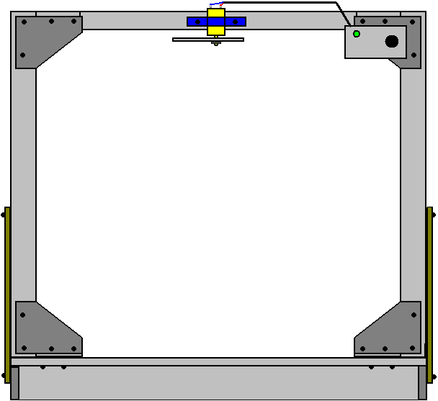

Si dovrebbe spiegare che, fatta eccezione per il listone spessore 25 mm, tutti di questa costruzione è solo caricato molto leggermente come parte superiore dell'asse di rotazione non prende molta potenza o sforzo a tutti. Quasi tutto il peso di rotazione si trova nella parte inferiore dell'asse e quel peso poggia su una qualche forma di cuscinetto che poggia al centro della plancia di 25 mm.

Per una versione ridotta del generatore, come questo, il peso del rotante non ha bisogno di essere tutto ciò che di grande e così, le forze generate dal peso e la sua rotazione su cuscinetto non devono essere una cosa importante. Tuttavia, nonostante il fatto che stiamo trattando solo limitate forze che possono essere gestite da componenti semplici, le persone può essere incline a utilizzare un reggispinta invece di permettere al peso di riposare sull'albero dell'alternatore. Un cuscinetto di quel tipo potrebbe assomigliare a questa:
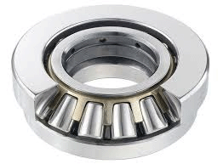

Qui, l'anello interno e base non si muovono mentre l'anello esterno superiore ruota liberamente e può supportare un carico importante mentre gira. Se scegliamo di utilizzare uno di questi, un accordo come questo potrebbe essere utilizzato:

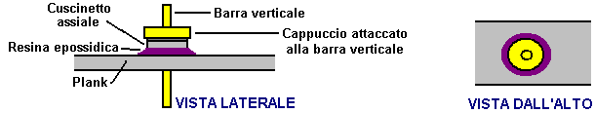

Questa combinazione ha un berretto (indicato in giallo) con una centrale (giallo) barra verticale collegato ad esso, strettamente che stringe l'anello superiore del cuscinetto cui anello inferiore è fissata saldamente al listone spessore 25 mm (grigio) forse utilizzando resina epossidica (viola). Questo permette la libera rotazione dell'anello superiore e barra verticale mentre trasportano carico significativo. Il potere decollare nella disposizione indicata è dalla barra sporgente sotto la tavola. In generale, l'output di energia elettrica aumenta con aumento della velocità di rotazione, quindi preparando l'alternatore che gira molto più veloce rispetto all'asse è auspicabile, e questa disposizione può essere conveniente per questo. Se è importante avere il potere decollo sopra la tavola, poi un forte staffa può essere utilizzato per generare il cuscinetto abbastanza alto sopra la plancia per realizzare ciò.

Ci sono due forze distinte che agiscono sul cuscinetto. Uno è sempre verso il basso come cuscinetto supporta il peso rotante:

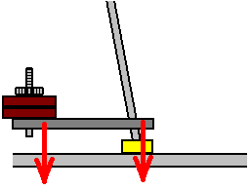

Poi c'è le forze lateralmente causati dalla rotazione del peso (sbilanciato):

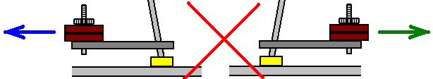

Questa forza laterale è normalmente considerata un grave problema, tuttavia, in questo caso, il peso non è essendo girò intorno e cercando di scappare dall'asse in senso orizzontale, ma invece, il peso si sta trasformando sotto gravità alimentata da un proprio peso e le forze generate sono abbastanza differenti e in una direzione diversa. Inoltre, il tasso di rotazione è molto piccolo rispetto alla velocità che pensiamo automaticamente quando si considera un peso orbito, in genere, questa rotazione solo essere tra 150 e 300 giri/min.

Per quanto riguarda il caricamento del motore di azionamento dell'asse, la situazione è simile a questa:

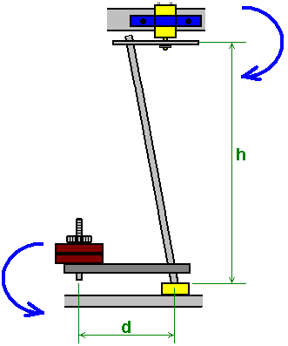

Questa è la posizione quando a riposo. È il tiro sull'albero del motore nella parte superiore dell'asse W x d / h dove W è il peso alla fine del braccio d. La situazione cambia immediatamente la parte superiore dell'asse viene ruotata e W il peso inizia a oscillare sotto l'influenza di gravità.

Mi hanno detto che l'asse deve essere di luce. Con piccoli pesi, un asse in legno rigido è adeguato e non flex sotto il carico. Sono sicuro che la parte inferiore dell'asse ha bisogno di un giunto cardanico e una versione principale di questo generatore dove i pesi sono molto elevati, che è certamente vero, come l'assale fletterà se progettati per le specifiche minime, ma in queste condizioni molto meno stressate, non ci sarà alcuna flessione dell'asse quando è tirato lateralmente e come asse angolo è una costante. Non credo che qualsiasi tale articolazione è necessaria. Tuttavia, molte persone desidereranno includono uno. Questi cuscinetti sono disponibili in diverse forme, e uno di loro assomiglia a questo:

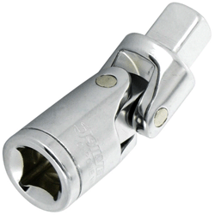

Va ricordato che se un giunto come questo è montato, quindi non sarà in costante movimento, cioè le articolazioni assumerà una posizione particolare e manterranno tale posizione durante tutto il tempo che il generatore è in funzione.

Un compromesso sarebbe quella di fornire un movimento a cerniera in un piano facendo perno di articolazione assale appena sopra il cuscinetto reggispinta:

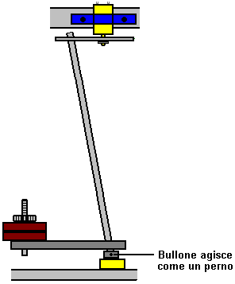

I collegamenti elettrici sono abbastanza semplici:

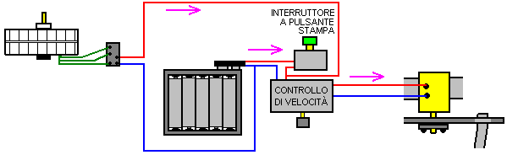

Il pacco batterie da 12 volt di 1.2 v batterie AA è collegato al controller di velocità del motore quando si tiene premuto il pulsante dell'interruttore premere il pulsante. Questo alimenta il motore, e come asse accelera progressivamente, il generatore inizia a produrre il potere che è sempre alimentato per la scatola del regolatore di velocità. Non appena il generatore ottiene fino a velocità premere l'interruttore di pulsante può essere rilasciato e il sistema gira su energia prodotta dal generatore. Eccesso di potere sarà disegnato dall'uscita del generatore, ma quei link non sono mostrati nel diagramma.

Patrick Kelly
www.free-energy-info.tuks.nl
www.free-energy-info.com
www.free-energy-info.co.uk
www.free-energy-devices.com

